Đặc tả yêu cầu phần mềm
  - Hệ thống quản lý đặt lịch khám và khám bệnh từ xa
Phòng khám ngoại trú nhiều chi nhánh
Topic 2 Hồ sơ ứng dụng Visual Studio Phiên bản 2.3 Ngày 13 tháng 10 năm 2026
Tài liệu xác định phạm vi MVP, hành vi, trạng thái, quyền và tiêu chí chấp nhận làm căn cứ cho thiết kế, lập trình, kiểm thử và demo cuối kỳ. Các thông số dưới đây là baseline dùng cho hồ sơ; kết quả thực thi hệ thống được ghi trong Test Plan khi có bằng chứng.
Nhóm thực hiện gồm bốn vai trò M1 đến M4 theo handbook học phần. Các mã này biểu thị trách nhiệm thực hiện và kiểm tra trong backlog.

Mục lục
1 Giới thiệu và phạm vi 8
1.1 Thuật ngữ và quy ước 8
1.2 Baseline nghiệp vụ và quyết định thiết kế 8
2 Bối cảnh và nhu cầu 9
2.1 Tác nhân và quyền 9
3 Quy tắc nghiệp vụ 10
BR-01 Tổ chức và phạm vi dữ liệu 10
BR-02 Vai trò và nguyên tắc quyền 10
BR-03 Định danh hồ sơ 10
BR-04 Liên kết hồ sơ đã tồn tại 11
BR-05 Thời gian chuẩn 11
BR-06 Nguồn slot 11
BR-07 Xung đột lịch bác sĩ 11
BR-08 Xung đột lịch bệnh nhân 11
BR-09 Đặt lịch nguyên tử 11
BR-10 Yêu cầu lặp 11
BR-11 Xác nhận đặt lịch 12
BR-12 Ngưỡng tự đổi và hủy 12
BR-13 Đổi lịch không mất chỗ cũ 12
BR-14 Hủy và trả chỗ 12
BR-15 Bác sĩ nghỉ đột xuất 12
BR-16 Đóng chi nhánh hoặc bác sĩ 12
BR-17 Tiếp nhận đúng đối tượng 12
BR-18 Đến muộn 13
BR-19 Vắng mặt 13
BR-20 Đến trực tiếp không có lịch 13
BR-21 Vòng đời lượt khám 13
BR-22 Bắt đầu và hoàn tất khám 13
BR-23 Thông tin sức khỏe 13
BR-24 Phân công điều trị 13
BR-25 Khóa hồ sơ đã hoàn tất 14
BR-26 Kê đơn 14
BR-27 Cảnh báo dị ứng 14
BR-28 Đơn thuốc của demo 14
BR-29 Điều kiện vào phòng video 14
BR-30 Cuộc gọi và lượt khám 14
BR-31 Mất kết nối video 15
BR-32 Không ghi hình 15
BR-33 Không phù hợp khám từ xa 15
BR-34 Sự kiện thông báo 15
BR-35 Mốc nhắc 15
BR-36 Retry và giao hàng 15
BR-37 Trạng thái gửi đúng nghĩa 15
BR-38 Phiên và thay quyền 16
BR-39 Audit truy cập bệnh án 16
BR-40 Audit là điều kiện cung cấp dữ liệu 16
BR-41 Bất biến audit 16
BR-42 Cấu hình có phiên bản 16
BR-43 Không xóa lịch sử 16
BR-44 Xung đột phiên bản 17
BR-45 Bác sĩ cũ cần bổ sung 17
BR-46 Điều phối không liên hệ được 17
BR-47 Dị ứng chưa rõ khi kê đơn 17
BR-48 Nháp và mất dữ liệu chưa lưu 17
BR-49 Thu hồi quyền khi đang thao tác 17
BR-50 Phục hồi an toàn 17
BR-51 Webhook và sự kiện lặp 18
BR-52 Đóng video khi provider lỗi 18
BR-53 Hoàn tất và đơn đang nháp 18
BR-54 Tiếp nhận và hủy tranh chấp 18
4 Yêu cầu chức năng 18
4.1 Tài khoản xác thực và phân quyền 18
4.2 Quản lý hồ sơ bệnh nhân 20
4.3 Quản lý bác sĩ chuyên khoa và lịch làm việc 22
4.4 Đặt lịch đổi lịch và hủy lịch 23
4.5 Tiếp nhận và quản lý lượt khám 24
4.6 Khám bệnh bệnh án và đơn thuốc điện tử 26
4.7 Khám bệnh từ xa qua video 28
4.8 Xác nhận và nhắc lịch SMS Email 29
4.9 Bảo mật và nhật ký truy cập bệnh án 31
5 Use case theo mục tiêu 32
UC-01 Đăng ký và xác minh 32
UC-02 Đăng nhập 33
UC-03 Quản lý tài khoản và quyền 33
UC-04 Tạo hoặc cập nhật hồ sơ hành chính 33
UC-05 Tìm hồ sơ hành chính để tiếp nhận 34
UC-06 Quản lý danh mục chi nhánh và bác sĩ 34
UC-07 Thiết lập và công bố lịch làm việc 35
UC-08 Điều phối khi bác sĩ nghỉ 35
UC-09 Đặt lịch khám 35
UC-10 Đổi lịch khám 36
UC-11 Hủy lịch 36
UC-12 Xử lý thay lịch do phòng khám 37
UC-13 Tiếp nhận khám trực tiếp 37
UC-14 Bắt đầu khám và xem hàng chờ 38
UC-15 Xử lý đến muộn và vắng mặt 38
UC-16 Gián đoạn lượt đang khám 38
UC-17 Lưu nháp kết quả khám 39
UC-18 Lập đơn thuốc nháp 39
UC-19 Bổ sung bệnh án hoàn tất 40
UC-20 Vào phòng chờ video 40
UC-21 Nối lại video sau mất kết nối 40
UC-22 Gửi xác nhận và nhắc lịch 41
UC-23 Quản lý mẫu và mốc nhắc 41
UC-24 Tra cứu nhật ký và cảnh báo truy cập 42
UC-25 Đăng xuất 42
UC-26 Đổi mật khẩu 42
UC-27 Khôi phục mật khẩu 43
UC-28 Đọc tiền sử và lịch sử lâm sàng 43
UC-29 Xem kết quả khám 43
UC-30 Hiệu chỉnh đơn đã phát hành 44
UC-31 Chuyển sang khám trực tiếp 44
UC-32 Xuất audit metadata 44
UC-33 Sao lưu môi trường demo 45
UC-34 Phục hồi môi trường demo 45
UC-35 Hoàn tất lượt khám 45
UC-36 Liên kết tài khoản với hồ sơ 46
UC-37 Cập nhật và xác minh tiền sử 46
UC-38 Hủy tiếp nhận trước khám 47
UC-39 Đặt và tiếp nhận khách vãng lai 47
UC-40 Xem lịch công việc và hàng chờ 47
UC-41 Xem lịch hẹn và lịch sử thay đổi 48
UC-42 Tải kết quả và đơn thuốc 48
UC-43 Tiếp nhận và bắt đầu khám video 48
UC-44 Kết thúc phiên video 49
UC-45 Xem và đối soát trạng thái thông báo 49
6 Trạng thái và bất biến 49
6.1 Appointment 50
6.2 Encounter 52
6.3 ClinicalRecord 54
6.4 Prescription 54
6.5 VideoSession 55
6.6 Notification 57
7 Yêu cầu chất lượng 59
NFR-01 Hiệu năng web 59
NFR-02 Toàn vẹn tranh chấp 59
NFR-03 Sẵn sàng demo 59
NFR-04 Truyền và mật khẩu 59
NFR-05 Phân quyền và thu hồi 59
NFR-06 Audit PHI 59
NFR-07 Mã hóa lưu trữ 60
NFR-08 Giới hạn dữ liệu demo 60
NFR-09 Phục hồi 60
NFR-10 Video 60
NFR-11 Nhắc lịch 60
NFR-12 Khả dụng thao tác 60
NFR-13 Tương thích và tiếp cận 61
NFR-14 Triển khai tái lập 61
NFR-15 Chất lượng kiểm thử 61
NFR-16 Bảo trì 61
NFR-17 Lưu giữ audit 61
NFR-18 Quan sát và vận hành 61
8 Giao diện và dữ liệu ở mức yêu cầu 61
UI-01 Tài khoản 61
UI-02 Hồ sơ và sức khỏe 62
UI-03 Tìm lịch trống 62
UI-04 Lịch hẹn 62
UI-05 Lịch bác sĩ 62
UI-06 Tiếp nhận 62
UI-07 Khám và đơn nháp 62
UI-08 Kết quả và hiệu chỉnh 62
UI-09 Video 62
UI-10 Thông báo 63
UI-11 Quản trị 63
UI-12 Nhật ký và vận hành 63
8.1 Danh mục dữ liệu và giới hạn 63
9 Mô hình yêu cầu 64
9.1 Tài khoản xác thực và phân quyền 64
9.2 Quản lý hồ sơ bệnh nhân 65
9.3 Quản lý bác sĩ chuyên khoa và lịch làm việc 66
9.4 Đặt lịch đổi lịch và hủy lịch 67
9.5 Tiếp nhận và quản lý lượt khám 68
9.6 Khám bệnh bệnh án và đơn thuốc điện tử 69
9.7 Khám bệnh từ xa qua video 70
9.8 Xác nhận và nhắc lịch SMS Email 71
9.9 Bảo mật và nhật ký truy cập bệnh án 72
10 Xử lý tình huống rủi ro 75
TC-X01 Tranh slot 20 người 75
TC-X02 Một bệnh nhân hai bác sĩ cùng giờ 76
TC-X03 Đổi lịch thất bại giữ chỗ cũ 76
TC-X04 Đổi và hủy đồng thời 76
TC-X05 Mất phản hồi sau đặt 76
TC-X06 Cùng key khác payload 76
TC-X07 Bác sĩ nghỉ không liên hệ được 76
TC-X08 Check-in trùng và retry 76
TC-X09 Check-in cạnh tranh hủy 76
TC-X10 Hủy check-in rồi nhận lại 77
TC-X11 Bác sĩ đang bận 77
TC-X12 Gián đoạn không hoàn tất 77
TC-X13 Hai cửa sổ lưu nháp 77
TC-X14 Mất mạng với nội dung chưa lưu 77
TC-X15 FINAL không ghi đè 77
TC-X16 Tác giả inactive bổ sung 77
TC-X17 Đơn thuốc thiếu trường 77
TC-X18 UNKNOWN khác NONE 78
TC-X19 Thuốc khớp dị ứng 78
TC-X20 Hiệu chỉnh đơn đồng thời 78
TC-X21 Mất audit khi đọc 78
TC-X22 Mất audit khi hoàn tất 78
TC-X23 Thu hồi quyền đang sửa 78
TC-X24 Quyền tiền sử sau hoàn tất 78
TC-X25 Một người mất video 78
TC-X26 Cả hai mất video quá hạn 79
TC-X27 Kết thúc provider không đáp ứng 79
TC-X28 Room người ngoài và link cũ 79
TC-X29 Bác sĩ mất mạng cần DIRECT 79
TC-X30 Email nhận rồi timeout 79
TC-X31 Callback giả trùng đảo thứ tự 79
TC-X32 SMS mô phỏng 79
TC-X33 Hủy tại biên cấp phép reminder 79
TC-X34 Backup lỗi 80
TC-X35 Restore sai khóa hoặc checksum 80
TC-X36 Audit giả sửa dữ liệu 80
TC-X37 Vắng mặt tới sau 80
TC-X38 Liên kết hồ sơ tranh chấp 80
TC-X39 Hoàn tất không thuốc 80
TC-X40 Tải PDF quyền đã mất 80
11 Nghiệm thu và truy vết 80
Tài liệu tham chiếu 81

1 Giới thiệu và phạm vi
Hệ thống phục vụ một tổ chức phòng khám ngoại trú có nhiều chi nhánh, dùng chung hồ sơ bệnh nhân. Bệnh nhân quản lý chính hồ sơ mình, đặt lịch và xem kết quả; lễ tân vận hành chi nhánh được cấp; bác sĩ xử lý ca được giao; quản trị viên quản lý định danh, danh mục và audit metadata. Người quản trị hạ tầng vận hành deploy và backup bằng quyền riêng.
Bảng 1 Chín phân hệ MVP
Mã | Phân hệ | Thành phần thiết kế
01 | Tài khoản xác thực và phân quyền | Identity
02 | Quản lý hồ sơ bệnh nhân | Patient
03 | Quản lý bác sĩ chuyên khoa và lịch làm việc | Scheduling
04 | Đặt lịch đổi lịch và hủy lịch | Appointment
05 | Tiếp nhận và quản lý lượt khám | Encounter
06 | Khám bệnh bệnh án và đơn thuốc điện tử | Clinical
07 | Khám bệnh từ xa qua video | Telehealth
08 | Xác nhận và nhắc lịch SMS Email | Notification
09 | Bảo mật và nhật ký truy cập bệnh án | Audit

MVP có đặt, đổi, hủy; tiếp nhận và lượt khám; nháp, hoàn tất, bổ sung và chuỗi đơn; video hai người; Email xác nhận và nhắc, SMS mô phỏng; kiểm soát quyền và nhật ký PHI. Phòng khám xác nhận lịch ngay khi đặt thành công và không đặt vượt công suất.
Phạm vi không bao gồm thanh toán, bảo hiểm, kho thuốc hoặc cấp phát, AI chẩn đoán, PACS, HL7/FHIR, liên thông bệnh viện, người phụ thuộc dùng chung tài khoản, ghi media và chữ ký số đơn thuốc quốc gia. Dữ liệu và đơn in dùng cho demo học phần; trách nhiệm đánh giá chuyên môn thuộc bác sĩ.

1.1 Thuật ngữ và quy ước
Bảng 2 Khái niệm dùng thống nhất
Khái niệm | Ý nghĩa
Appointment | Lịch hẹn và công suất dự kiến; thời gian hẹn không phải thời gian khám thực tế.
Encounter | Lượt khám phát sinh khi tiếp nhận; có ID và vòng đời riêng.
ClinicalRecord | Bệnh án gốc DRAFT hoặc FINAL; addendum bổ sung bất biến.
Prescription | Đơn DRAFT, ISSUED, SUPERSEDED hoặc DISCARDED; một bản hiệu lực.
PHI | Thông tin sức khỏe gắn bệnh nhân, bao gồm tiền sử, bệnh án, đơn và tệp kết quả.
Slot | Khoảng thời gian thuộc ca làm đã công bố; xem slot không giữ chỗ.
CareAssignment | Quan hệ bác sĩ và ca làm căn cứ quyền lâm sàng, có cửa sổ thời gian.
Outbox | Sự kiện cần gửi ra ngoài được lưu cùng thay đổi nghiệp vụ.
Idempotency | Yêu cầu gửi lại cùng key và payload không tạo tác dụng thứ hai.
UTC và local time | Lưu UTC; hiển thị Asia/Ho_Chi_Minh; khoảng thời gian nửa mở [start, end).

UR là nhu cầu người dùng, SR là yêu cầu hệ thống, FR là chức năng, BR là quy tắc nghiệp vụ, UC là use case, NFR là chất lượng, UI là màn hình, ADR là quyết định thiết kế và TC là test case. Mã không được tái dùng cho mục tiêu khác. Must là bắt buộc cho nghiệm thu MVP.

1.2 Baseline nghiệp vụ và quyết định thiết kế
DEC-01 MVP gồm đúng 9 phân hệ 01–09; hệ thống phục vụ nhiều chi nhánh; demo cuối kỳ.
DEC-02 Sản phẩm là ứng dụng desktop Windows xây dựng bằng Visual Studio, C#/.NET 10 và WPF (XAML/MVVM); dịch vụ máy chủ dùng ASP.NET Core Web API.
DEC-03 Khung khám mặc định 30 phút; bệnh nhân tự đổi/hủy khi còn ít nhất 2 giờ tới giờ hẹn.
DEC-04 Khoảng chuyển chi nhánh của bác sĩ tối thiểu 60 phút; đến muộn quá 15 phút do lễ tân xử lý.
DEC-05 Bệnh án hoàn tất chỉ bổ sung có truy vết; không ghi hình video.
DEC-06 Email gửi thật; SMS thử nghiệm hoặc mô phỏng; không mô tả SMS mô phỏng là đã gửi tới điện thoại.
DEC-07 Một tổ chức dùng chung hồ sơ giữa chi nhánh; tài khoản bệnh nhân chỉ quản lý chính mình; đặt lịch xác nhận ngay, không đặt vượt công suất.
DEC-08 Bác sĩ đọc tiền sử từ 24 giờ trước lịch; sau khám chỉ giữ quyền đối với ca đã phụ trách; admin không đọc bệnh án mặc định.
DEC-09 Mở đặt lịch 30 ngày; tiếp nhận sớm 15 phút; vào video sớm 10 phút; nối lại tối đa 10 phút; nhắc trước 24 giờ và 2 giờ.
Các lựa chọn chi tiết về xác minh liên kết, trạng thái, khóa đồng thời, trường đơn, xử lý lỗi và công nghệ là quyết định thiết kế sử dụng trong hồ sơ đồ án. SDD ghi căn cứ và đánh đổi trong ADR; các lựa chọn này không được diễn giải thành xác nhận riêng của giảng viên.

2 Bối cảnh và nhu cầu
UR-01 Bệnh nhân muốn quản lý tài khoản và dữ liệu của mình để đặt và xem kết quả an toàn. Phân hệ liên quan 01,02,09.
UR-02 Bệnh nhân muốn chọn chi nhánh bác sĩ hình thức và giờ phù hợp, đổi/hủy theo quy tắc rõ ràng. Phân hệ liên quan 03,04,08.
UR-03 Bác sĩ muốn quản lý lịch nhiều cơ sở mà không trùng và có thời gian di chuyển. Phân hệ liên quan 03,04.
UR-04 Lễ tân muốn tiếp nhận, xử lý đến muộn/vắng mặt và điều phối phát sinh tại cơ sở phụ trách. Phân hệ liên quan 04,05.
UR-05 Bác sĩ muốn đọc tiền sử đúng quyền, ghi kết quả và kê đơn có kiểm soát phiên bản. Phân hệ liên quan 02,05,06,09.
UR-06 Bệnh nhân và bác sĩ muốn thực hiện video đúng lịch với phòng riêng và xử lý mất kết nối. Phân hệ liên quan 05,06,07.
UR-07 Phòng khám muốn gửi xác nhận/nhắc đúng lịch và biết rõ tình trạng giao thông báo. Phân hệ liên quan 08.
UR-08 Quản trị viên muốn quản lý nhân sự/cấu hình và truy vết truy cập mà không đọc bệnh án mặc định. Phân hệ liên quan 01,03,09.
UR-09 Nhóm muốn phát triển ứng dụng desktop trên Windows bằng Visual Studio (C#/WPF), kết nối backend ASP.NET Core Web API, có bằng chứng kiểm thử và truy vết đầy đủ. Phân hệ liên quan 01 đến 09.
SR-01 Ứng dụng WPF trên Windows gồm chín phân hệ, backend ASP.NET Core Web API theo modular monolith phân tầng; giữ một cơ sở dữ liệu PostgreSQL. Nguồn UR-09.
SR-02 Xác thực OAuth2 Authorization Code với PKCE S256 cho public native client bằng system browser và redirect URI đã đăng ký; API kiểm tra Bearer token, role và quan hệ tài nguyên hiện hành. Nguồn UR-01, UR-08.
SR-03 Phân phối ứng dụng Windows (MSIX hoặc installer có chữ ký), vận hành API HTTPS trên máy chủ Linux với PostgreSQL riêng, .NET Worker Service, scheduler, lưu tệp riêng tư và sao lưu mã hóa. Nguồn UR-09.
SR-04 Các thay đổi lịch, lượt khám và kết quả lâm sàng bảo đảm toàn vẹn; tác vụ dịch vụ ngoài tách khỏi giao dịch nghiệp vụ. Nguồn UR-02, UR-04, UR-05, UR-07.
SR-05 Demo dùng dữ liệu giả, Email thật, SMS mô phỏng và video thật hai người; không ghi âm hoặc ghi hình. Nguồn UR-06, UR-07, UR-09.
SR-06 Yêu cầu, mô hình, giao diện, dữ liệu và kiểm thử có mã truy vết duy nhất; kết quả thực thi gắn với bằng chứng. Nguồn UR-09.

2.1 Tác nhân và quyền
Bảng 3 Ma trận quyền nghiệp vụ
Tài nguyên | Bệnh nhân | Bác sĩ | Lễ tân | Admin
Hồ sơ hành chính | Chính mình | BN được giao | Tối thiểu để tiếp nhận | Không đọc mặc định
Tiền sử tự khai | Xem và sửa của mình | Xem theo phân công | Không | Không
Tiền sử chuyên môn | Xem phần được công bố | Xem và xác nhận theo phân công | Không | Không
Lịch sử kết quả hoàn tất | Chính mình | Theo BR-24 | Không | Không
Bệnh án nháp | Không | Ca đang phụ trách | Không | Không
Tạo hoàn tất bổ sung bệnh án | Không | Phụ trách hoặc tác giả theo BR-25 | Không | Không
Đơn thuốc tải kết quả | Của mình đã hoàn tất | Theo BR-24 | Không | Không
Đặt đổi hủy lịch | Của mình và BR-12 | Xem được giao | Chi nhánh được cấp | Cấu hình không thao tác thay lễ tân
Tiếp nhận DIRECT | Không | Xem và bắt đầu | Chi nhánh được cấp | Không
Tiếp nhận VIDEO | Vào phòng chờ của mình | Bác sĩ phụ trách | Không | Không
Ca làm và slot | Xem slot trống công khai | Ca của mình | Xem/điều phối cơ sở | Tạo sửa theo BR-07
Danh mục và tài khoản nhân viên | Không | Xem hồ sơ công khai | Xem cần thiết | Quản lý
Thông báo | Xem của mình | Thông báo ca của mình | Chi nhánh được cấp | Metadata và mẫu
Audit metadata cảnh báo | Không | Không | Không | Tra cứu xuất không sửa xóa
Backup và secret | Không | Không | Không | Hạ tầng riêng có kiểm soát

Mọi API từ chối mặc định và kiểm tra quyền ở máy chủ. Owner, chi nhánh và doctor được lấy từ dữ liệu hiện hành. Admin không có quyền PHI mặc định; quyền audit chỉ metadata. Khi có nhiều căn cứ quyền, mỗi căn cứ được đánh giá riêng, không suy quyền từ một record đã từng đọc.
Bác sĩ đọc tiền sử từ max(thời điểm đặt thành công, start−24 giờ), trong ca và khi đang phụ trách. Sau COMPLETED chỉ đọc ca do mình phụ trách; CANCELLED/NO_SHOW/ABORTED thu hồi quyền tiền sử từ ca đó. DRAFT chỉ bác sĩ được giao IN_PROGRESS; bệnh nhân chỉ xem FINAL đã công bố. Bổ sung hoặc thay đơn cần tác giả ACTIVE theo BR-45.

3 Quy tắc nghiệp vụ

BR-01 Tổ chức và phạm vi dữ liệu
Một tổ chức có ít nhất hai chi nhánh demo. Lịch hẹn và lượt khám thuộc đúng một chi nhánh; hồ sơ bệnh nhân thuộc tổ chức. API phải áp dụng phạm vi chi nhánh được cấp, không tin branch_id từ ứng dụng hoặc dữ liệu request.
Áp dụng Dữ liệu chi nhánh. Ngoại lệ Không cấp quyền liên chi nhánh mặc định.
Biên và điều cấm Nhân viên đổi mã chi nhánh. Cấm Truy cập lịch cơ sở ngoài quyền.

BR-02 Vai trò và nguyên tắc quyền
Một tài khoản có một vai trò trong demo. Từ chối mặc định; kiểm tra vai trò, chi nhánh, chủ sở hữu và phân công tại máy chủ. Admin quản lý cấu hình và audit metadata, không đọc nội dung lâm sàng.
Áp dụng Mọi tài nguyên được bảo vệ. Ngoại lệ Tài khoản chỉ có một vai trò; thay đổi do quản trị viên thực hiện, tăng authz_version và thu hồi quyền phiên cũ..
Biên và điều cấm Giả mạo vai trò/chi nhánh. Cấm Cấp quyền chỉ từ dữ liệu client.

BR-03 Định danh hồ sơ
UUID là định danh nội bộ; mã BN hiển thị là duy nhất toàn tổ chức. Email đã xác minh là duy nhất cho tài khoản. Số điện thoại không phải khóa duy nhất của hồ sơ; không tự gộp hồ sơ dựa vào tên, ngày sinh hoặc số điện thoại.
Áp dụng Tạo hồ sơ/tài khoản. Ngoại lệ Không gộp theo tên hay điện thoại.
Biên và điều cấm Hai người cùng tên/ngày sinh. Cấm Gộp hồ sơ theo thông tin gần giống.

BR-04 Liên kết hồ sơ đã tồn tại
Lễ tân đối chiếu thông tin với bệnh nhân và kiểm tra kênh liên hệ đã xác minh trước khi liên kết tài khoản với hồ sơ chưa có chủ. Hồ sơ đã liên kết tài khoản khác phải từ chối và chuyển xử lý thủ công; không tự đổi chủ.
Áp dụng Liên kết hồ sơ chưa có chủ. Ngoại lệ Không chuyển chủ hồ sơ đã liên kết.
Biên và điều cấm Hai tài khoản liên kết đồng thời. Cấm Đổi chủ hồ sơ đang có chủ.

BR-05 Thời gian chuẩn
Hiển thị Asia/Ho_Chi_Minh; lưu UTC. So sánh mốc bằng thời gian máy chủ. Khoảng lịch [start, end) nên hai lịch liền kề không trùng. Thời gian bắt đầu phải ở tương lai và trong 30 ngày; thời lượng mặc định 30 phút.
Áp dụng Mọi kiểm tra mốc hẹn. Ngoại lệ 30 ngày tính theo thời điểm; đúng biên được phép.
Biên và điều cấm Đúng start-120 phút và start+30 ngày. Cấm Đặt giờ quá khứ hoặc ngoài cửa sổ.

BR-06 Nguồn slot
Slot sinh từ ca làm được công bố, có bác sĩ, chi nhánh, hình thức khám, thời gian bắt đầu/kết thúc. Giờ nghỉ không tạo slot; lịch quá khứ không cho đặt. Thay thời lượng chỉ áp dụng slot tương lai chưa có người đặt.
Áp dụng Công bố ca và sinh lịch trống. Ngoại lệ Chỉ thay thời lượng lịch chưa được đặt.
Biên và điều cấm Phần dư ca không đủ 30 phút không sinh slot. Cấm Đặt slot chưa công bố hoặc thiếu thời lượng.

BR-07 Xung đột lịch bác sĩ
Bác sĩ không có hai ca làm hoặc lịch hẹn giao nhau dù khác chi nhánh hay hình thức khám. Ca làm trực tiếp ở hai chi nhánh khác nhau phải cách nhau ít nhất 60 phút. Ca video không giả định không cần di chuyển: vị trí làm việc vẫn thuộc chi nhánh.
Áp dụng Ca làm và lịch của một bác sĩ. Ngoại lệ Lịch trong chính ca làm là hợp lệ; hai ca hoặc hai lịch không giao nhau.
Biên và điều cấm 59 phút 59 giây/60 phút; DIRECT và VIDEO. Cấm Hai ca/hai lịch bác sĩ giao nhau hoặc thiếu buffer.

BR-08 Xung đột lịch bệnh nhân
Bệnh nhân không được có hai lịch hẹn đang chiếm chỗ giao nhau trên toàn tổ chức, kể cả với hai bác sĩ khác nhau; chưa áp khoảng chuyển cơ sở cho bệnh nhân trong MVP.
Áp dụng Lịch cùng bệnh nhân đang giữ chỗ. Ngoại lệ Chưa có buffer bệnh nhân giữa cơ sở.
Biên và điều cấm Hai bác sĩ hai chi nhánh cùng giờ. Cấm Hai lịch bệnh nhân giao nhau.

BR-09 Đặt lịch nguyên tử
Khóa tài nguyên bác sĩ và bệnh nhân theo thứ tự UUID cố định, kiểm tra slot và xung đột trong một giao dịch; chỉ một lịch đang chiếm chỗ trên mỗi slot. Không hiển thị thành công trước commit.
Áp dụng Mọi đặt lịch. Ngoại lệ Không có ngoại lệ vượt công suất.
Biên và điều cấm 20 yêu cầu cùng slot. Cấm Hai lịch cùng giữ một slot.

BR-10 Yêu cầu lặp
Khóa idempotency gắn người thao tác và loại thao tác, lưu 24 giờ. Cùng khóa và cùng payload trả lại kết quả cũ; cùng khóa khác payload trả 409. Không tạo thêm lịch hoặc lượt khám khi retry sau mất phản hồi.
Áp dụng Gửi lại cùng yêu cầu. Ngoại lệ Trong thời hạn chống lặp 24 giờ được quy định.
Biên và điều cấm Cùng mã khác dữ liệu; mất phản hồi. Cấm Cùng mã khác dữ liệu được coi thao tác cũ hợp lệ.

BR-11 Xác nhận đặt lịch
Commit tạo lịch CONFIRMED ngay; thông báo là tác vụ sau commit. Lỗi SMS/Email không hủy lịch đã tạo. Không có thanh toán hoặc phê duyệt lễ tân trước xác nhận trong MVP.
Áp dụng Đặt lịch hợp lệ. Ngoại lệ Không có bước chờ phê duyệt/đóng tiền.
Biên và điều cấm Gửi Email thất bại sau xác nhận. Cấm Thông báo thành công trước khi lưu lịch.

BR-12 Ngưỡng tự đổi và hủy
Bệnh nhân được đổi/hủy nếu trạng thái CONFIRMED và start_at - now >= 120 phút. Đúng 120 phút được phép; dưới 120 phút phải nhờ lễ tân. Lễ tân xử lý trước khi bắt đầu khám, ghi lý do bắt buộc.
Áp dụng CONFIRMED và tự đổi/hủy. Ngoại lệ Lễ tân có lý do trước khám.
Biên và điều cấm 120 phút; 119 phút 59 giây. Cấm Bệnh nhân tự đổi/hủy dưới 120 phút.

BR-13 Đổi lịch không mất chỗ cũ
Kiểm tra và giữ slot mới, chuyển lịch hẹn trong cùng giao dịch, tăng version; nếu slot mới không hợp lệ rollback và giữ nguyên lịch cũ. Hủy reminder cũ theo version; lịch sử trước/sau phải còn.
Áp dụng Đổi lịch CONFIRMED. Ngoại lệ Chỗ mới bằng chỗ cũ trả kết quả không đổi.
Biên và điều cấm Đổi và hủy cùng phiên bản. Cấm Trả chỗ cũ trước khi giữ chỗ mới thành công.

BR-14 Hủy và trả chỗ
Chỉ hủy CONFIRMED; trường hợp CHECKED_IN phải xử lý lượt khám theo BR-21. Hủy không xóa lịch; giữ người hủy, lý do và thời gian. Chỗ được trả sau commit; không hoàn tiền vì không có thanh toán.
Áp dụng Hủy lịch CONFIRMED. Ngoại lệ CHECKED_IN phải hủy tiếp nhận trước.
Biên và điều cấm Hủy lặp; bắt đầu khám đồng thời. Cấm Hủy IN_PROGRESS/COMPLETED trực tiếp.

BR-15 Bác sĩ nghỉ đột xuất
Không xóa slot đã có lịch. Tạo yêu cầu điều phối và thông báo bệnh nhân. Thay bác sĩ, giờ hoặc chi nhánh phải được bệnh nhân đồng ý và dùng kiểm tra xung đột như đặt mới. Bệnh nhân từ chối thì lễ tân hủy có lý do.
Áp dụng Ca không thể phục vụ. Ngoại lệ Chưa liên hệ được giữ chờ điều phối.
Biên và điều cấm Bệnh nhân từ chối/slot thay bị lấy. Cấm Đổi bác sĩ không có đồng ý bệnh nhân.

BR-16 Đóng chi nhánh hoặc bác sĩ
Chặn tạo ca làm/đặt mới khi inactive. Nếu còn lịch tương lai phải điều phối trước khi vô hiệu hóa; không xóa hồ sơ lịch sử. Bác sĩ ngừng làm không mất dấu người ký hồ sơ.
Áp dụng Ngừng phục vụ bác sĩ/chi nhánh. Ngoại lệ Dừng nhận mới trước inactive.
Biên và điều cấm Còn ba lịch tương lai khi đóng. Cấm Đặt mới khi đã ngừng nhận lịch.

BR-17 Tiếp nhận đúng đối tượng
Lễ tân tiếp nhận khám trực tiếp tại chi nhánh phụ trách, từ 15 phút trước giờ hẹn đến trước khi bắt đầu khám. Video do bác sĩ tiếp nhận từ phòng chờ. Một lịch hẹn có tối đa một lượt khám.
Áp dụng Lịch CONFIRMED tiếp nhận đúng hình thức. Ngoại lệ Khách vãng lai phải có lịch trước; VIDEO do bác sĩ.
Biên và điều cấm -15 phút và -15 phút 1 giây; double click. Cấm Encounter thứ hai cho cùng Appointment.

BR-18 Đến muộn
now > start_at + 15 phút được đánh dấu đến muộn. Lễ tân chọn tiếp nhận nếu bác sĩ còn khả năng khám, hoặc điều phối/hủy có lý do; không tự cấp quyền chiếm slot kế tiếp. Đúng +15 phút chưa vượt ngưỡng.
Áp dụng Bệnh nhân đến sau giờ hẹn. Ngoại lệ Lễ tân quyết định tiếp nhận trực tiếp có lý do.
Biên và điều cấm +15 phút và +15 phút 1 giây. Cấm Tự chiếm slot kế tiếp do đến muộn.

BR-19 Vắng mặt
Chỉ lễ tân hoặc bác sĩ phụ trách xác nhận NO_SHOW khi đã qua ngưỡng +15 phút, chưa tiếp nhận và đã kiểm tra bệnh nhân chưa có mặt hoặc chưa vào phòng chờ video; không tự chuyển do cron. Bệnh nhân đã đến muộn nhưng cơ sở không phục vụ được phải được điều phối hoặc hủy có lý do, không ghi NO_SHOW. Nếu bệnh nhân tới sau một quyết định NO_SHOW hợp lệ, tạo lịch mới vào slot trống; không mở lại lịch cũ.
Áp dụng Chưa tiếp nhận sau ngưỡng muộn. Ngoại lệ NO_SHOW không tự mở lại.
Biên và điều cấm Bệnh nhân tới sau NO_SHOW. Cấm NO_SHOW khi đã CHECKED_IN/IN_PROGRESS.

BR-20 Đến trực tiếp không có lịch
Lễ tân tạo/chọn hồ sơ rồi đặt vào slot hợp lệ đang trống bằng cùng engine đặt lịch, sau đó tiếp nhận. Không bỏ kiểm tra công suất hoặc tạo lượt khám không có appointment.
Áp dụng Khách đến không có lịch. Ngoại lệ Không tạo Encounter không có Appointment.
Biên và điều cấm Online và lễ tân tranh slot. Cấm Encounter không có Appointment.

BR-21 Vòng đời lượt khám
Một appointment có tối đa một encounter. WAITING → IN_PROGRESS → COMPLETED; WAITING → CHECKIN_CANCELLED khi hủy tiếp nhận; CHECKIN_CANCELLED → WAITING khi tiếp nhận lại hợp lệ; IN_PROGRESS → ABORTED khi gián đoạn có lý do. CHECKIN_CANCELLED không được hiểu là ABORTED. ABORTED và COMPLETED không mở lại.
Áp dụng Hủy tiếp nhận/gián đoạn lượt. Ngoại lệ Chỉ CHECKIN_CANCELLED được reactivate.
Biên và điều cấm Tiếp nhận lại cùng ID; ABORTED khác lý do. Cấm Reactivate ABORTED do gián đoạn đang khám.

BR-22 Bắt đầu và hoàn tất khám
Chỉ bác sĩ đang được giao ca bắt đầu khám; tại một thời điểm chỉ một lượt IN_PROGRESS của bác sĩ. Hoàn tất yêu cầu bản khám hợp lệ; kê đơn không bắt buộc mọi lần khám. Ghi nhận trạng thái appointment và encounter trong cùng giao dịch.
Áp dụng Bác sĩ bắt đầu/hoàn tất ca. Ngoại lệ Không kê đơn vẫn có thể hoàn tất.
Biên và điều cấm Hai lượt cùng bác sĩ bắt đầu đồng thời. Cấm Hai Encounter IN_PROGRESS cùng bác sĩ.

BR-23 Thông tin sức khỏe
Bệnh nhân khai tiền sử và dị ứng ở phần tự khai; không sửa ghi chép bác sĩ. Bác sĩ xác nhận/cập nhật phần chuyên môn với nguồn và ngày xác nhận. Chưa biết dị ứng không được hiểu là không có dị ứng.
Áp dụng Nhập tiền sử/dị ứng. Ngoại lệ UNKNOWN khác NONE; tách nguồn tự khai.
Biên và điều cấm Tự khai không ghi đè chuyên môn. Cấm UNKNOWN hiển thị như NONE.

BR-24 Phân công điều trị
Phân công được tạo cùng lịch xác nhận. Quyền đọc tiền sử có hiệu lực từ 24 giờ trước lịch hoặc thời điểm xác nhận nếu muộn hơn, và trong lượt khám. Sau COMPLETED bác sĩ được đọc lịch sử của ca đã phụ trách; sau CANCELLED/NO_SHOW/ABORTED thu hồi quyền đọc tiền sử, trừ quyền có từ ca COMPLETED khác.
Áp dụng Đọc nội dung y tế. Ngoại lệ Quyền ca COMPLETED chỉ ca đó; quyền khác xét độc lập.
Biên và điều cấm Đúng start-24 giờ; sau đổi bác sĩ/ABORTED. Cấm Quyền tiền sử toàn bộ kéo dài vô hạn sau COMPLETED.

BR-25 Khóa hồ sơ đã hoàn tất
Hoàn tất đóng băng nội dung khám và đơn thuốc đã phát hành. Sai sót được bổ sung bằng bản mới có tác giả, lý do, thời điểm, liên kết bản trước. Không ghi đè hoặc xóa bản hoàn tất; bệnh nhân nhìn thấy chuỗi hiệu chỉnh.
Áp dụng Sửa sai Record FINAL. Ngoại lệ Chỉ tác giả ACTIVE; không sửa bản gốc.
Biên và điều cấm Hai addendum/đơn thay cùng phiên bản. Cấm FINAL trở về DRAFT hoặc ghi đè bản gốc.

BR-26 Kê đơn
Mỗi encounter có tối đa một đơn nháp và chuỗi phiên bản đơn đã phát hành. Mỗi dòng có tên thuốc, hàm lượng, đường dùng, liều mỗi lần, số lần/ngày, số ngày, số lượng và hướng dẫn. Số lượng/số ngày phải dương; dữ liệu không hợp lệ chặn phát hành.
Áp dụng Phát hành đơn. Ngoại lệ Không cần đơn ở mọi ca; nháp bỏ có xác nhận.
Biên và điều cấm Số ngày/số lượng bằng 0; dòng thiếu liều. Cấm ISSUED có dòng thuốc không hợp lệ.

BR-27 Cảnh báo dị ứng
Hiển thị dị ứng đã biết trước khi phát hành; nếu thuốc trùng danh mục dị ứng thì bác sĩ phải đổi thuốc hoặc ghi lý do chuyên môn khi tiếp tục. Không tuyên bố kiểm tra đầy đủ tương tác thuốc; trách nhiệm quyết định thuộc bác sĩ.
Áp dụng Thuốc khớp dị ứng. Ngoại lệ Bác sĩ ghi lý do khi tiếp tục.
Biên và điều cấm KNOWN khớp/UNKNOWN/NONE. Cấm Phát hành thuốc khớp dị ứng chưa đổi/ghi lý do.

BR-28 Đơn thuốc của demo
Đơn có mã RX và bản in tải xuống; ghi rõ phục vụ demo học phần. Không dùng tên ký số quốc gia, không mô tả nút hoàn tất là chữ ký số pháp lý.
Áp dụng Xuất đơn demo. Ngoại lệ Không ký số pháp lý/quốc gia.
Biên và điều cấm Bản in ghi rõ demo và bản hiệu lực. Cấm Gọi đơn demo là chữ ký số pháp lý.

BR-29 Điều kiện vào phòng video
Lịch VIDEO còn hiệu lực, đúng bệnh nhân và bác sĩ phụ trách, trong cửa sổ từ start-10 phút đến end+15 phút nếu chưa kết thúc. Chỉ hai người được cấp quyền vào phòng; nhân viên khác không có token.
Áp dụng Vào video lần đầu. Ngoại lệ Đã vào hợp lệ nối lại theo BR-31.
Biên và điều cấm -10 phút/end+15; người thứ ba. Cấm Người thứ ba hoặc lịch DIRECT được cấp quyền video.

BR-30 Cuộc gọi và lượt khám
Bệnh nhân vào phòng chờ không làm lượt khám bắt đầu. Bác sĩ chấp nhận tạo/tiếp nhận WAITING rồi bắt đầu IN_PROGRESS. Chỉ cấp token room khi đã kiểm tra quyền; token ngắn hạn 5 phút, room có định danh ngẫu nhiên.
Áp dụng Phòng chờ/nhận bệnh nhân. Ngoại lệ Chưa bắt đầu Encounter khi bệnh nhân chờ.
Biên và điều cấm Bác sĩ đang khám ca khác. Cấm Bệnh nhân chờ làm ca tự IN_PROGRESS.

BR-31 Mất kết nối video
Trong lượt IN_PROGRESS, một người hoặc cả hai mất kết nối cho nối lại trong tối đa 10 phút từ sự kiện mất kết nối đầu tiên chưa phục hồi; không gia hạn do xin token lặp. Hai người cùng trở lại thì ACTIVE. Quá hạn phiên FAILED và chặn nối lại; encounter vẫn IN_PROGRESS đến khi bác sĩ hoàn tất đủ thông tin hoặc gián đoạn có lý do. Nháp đã lưu được bảo toàn.
Áp dụng Mất kết nối IN_PROGRESS. Ngoại lệ Đủ dữ liệu mới hoàn tất theo BR-22.
Biên và điều cấm 10 phút và 10 phút 1 giây. Cấm Tự reconnect sau hơn 10 phút hoặc sau đóng phòng.

BR-32 Không ghi hình
Không lưu video/audio, không bật recording ở provider; chỉ lưu metadata phiên và sự kiện join/leave/error. Đóng phiên phải thu hồi quyền reconnect và đóng room, không chỉ ẩn nút giao diện.
Áp dụng Mọi phiên video. Ngoại lệ Không ngoại lệ ghi hình trong MVP.
Biên và điều cấm Đóng phiên nhưng client còn kết nối. Cấm Lưu media hoặc cấp lại quyền room terminal.

BR-33 Không phù hợp khám từ xa
Bác sĩ đánh dấu cần khám trực tiếp hoặc khuyến nghị đến cơ sở cấp cứu tùy tình huống. Ghi hướng dẫn và kết thúc/gián đoạn có lý do; đặt lịch trực tiếp mới nếu còn slot. Không tự chẩn đoán hoặc tự cấp cứu.
Áp dụng Không phù hợp khám từ xa. Ngoại lệ Hướng dẫn cơ sở cấp cứu do bác sĩ quyết định.
Biên và điều cấm Không còn slot trực tiếp. Cấm Tự chẩn đoán/cấp cứu bởi phần mềm.

BR-34 Sự kiện thông báo
Đặt/đổi/hủy tạo outbox trong cùng giao dịch nghiệp vụ; worker gửi sau commit. Email/SMS chỉ chứa thông tin hẹn tối thiểu và liên kết đăng nhập, không chẩn đoán/thuốc hoặc token phòng video dài hạn.
Áp dụng Đặt/đổi/hủy thành công. Ngoại lệ Lỗi gửi không hủy lịch.
Biên và điều cấm Thất bại lưu không tạo gửi. Cấm Gửi thông báo cho thay đổi chưa thành công.

BR-35 Mốc nhắc
Nhắc trước 24 giờ và 2 giờ theo phiên bản lịch. Mốc đã qua khi đặt được SKIPPED, không gửi bù. Worker khóa lịch để cấp phép gửi và kiểm tra CONFIRMED, version, due_at; nếu hủy/đổi đã commit trước cấp phép thì bỏ gửi. Một lần gửi đã bàn giao provider không thể thu hồi; thông báo thay đổi mới và trang lịch hiện tại là căn cứ sau cùng.
Áp dụng Mốc nhắc 24 giờ/2 giờ. Ngoại lệ Bỏ mốc đã qua; xác nhận ngay vẫn gửi.
Biên và điều cấm Đặt trước 3h, 2 giờ, dưới 2 giờ. Cấm Gửi reminder giờ cũ sau đổi/hủy.

BR-36 Retry và giao hàng
Tối đa 3 lần mỗi thông báo/kênh gồm lần đầu; lần lại sau 1 và 5 phút. Khóa duy nhất appointment/version/event/channel/milestone. Timeout sau provider nhận có thể tạo trùng ngoài hệ thống nếu provider không hỗ trợ idempotency; phải ghi UNKNOWN để đối soát thay vì retry mù.
Áp dụng Gửi lỗi/không rõ kết quả. Ngoại lệ UNKNOWN chỉ gửi lại sau đối soát.
Biên và điều cấm Attempt thứ tư; provider nhận rồi timeout. Cấm Retry mù UNKNOWN hoặc vượt giới hạn.

BR-37 Trạng thái gửi đúng nghĩa
QUEUED, PROCESSING, ACCEPTED, DELIVERED, FAILED, UNKNOWN, SKIPPED hoặc SIMULATED. ACCEPTED là provider nhận, DELIVERED chỉ khi có bằng chứng giao; Email không có receipt chỉ ACCEPTED. SMS mô phỏng là SIMULATED, không phải DELIVERED.
Áp dụng Nhận bằng chứng provider. Ngoại lệ Email không receipt chỉ ACCEPTED; SMS mock SIMULATED.
Biên và điều cấm Callback trùng hoặc đến sai thứ tự. Cấm SIMULATED/ACCEPTED được gọi DELIVERED không có bằng chứng.

BR-38 Phiên và thay quyền
Tài khoản inactive, đổi mật khẩu hoặc đổi vai trò phải thu hồi phiên/token tương ứng. Lần request tiếp theo phải kiểm tra trạng thái hiện tại; frontend không giữ quyền cũ. Token reset dùng một lần.
Áp dụng Tài khoản/phiên đổi quyền. Ngoại lệ Không khóa vĩnh viễn do người ngoài thử sai.
Biên và điều cấm Phiên cũ ở request kế tiếp. Cấm Phiên cũ giữ quyền sau thu hồi.

BR-39 Audit truy cập bệnh án
Ghi đọc, tạo, sửa, hoàn tất, bổ sung, xuất và từ chối quyền; gồm actor, role, patient_id, resource_id, action, outcome, UTC, request_id, nguồn truy cập. Không đưa nội dung bệnh án, mật khẩu hoặc token vào audit.
Áp dụng Đọc/ghi/xuất/từ chối PHI. Ngoại lệ Không ghi nội dung y tế vào log.
Biên và điều cấm 100 đọc và 100 denied. Cấm Audit chứa nội dung y tế/mật khẩu/token.

BR-40 Audit là điều kiện cung cấp dữ liệu
Đọc dữ liệu nhạy cảm chỉ trả kết quả khi audit được ghi thành công. Thay đổi lâm sàng và audit trong cùng giao dịch; audit thất bại rollback thay đổi và trả lỗi. Login log kỹ thuật có thể dùng sink khác nhưng không thay thế patient audit.
Áp dụng Quyền và audit trước cung cấp PHI. Ngoại lệ Audit lỗi vẫn từ chối kể cả log kỹ thuật hoạt động.
Biên và điều cấm Audit lỗi khi export/finalize. Cấm PHI được trả khi audit lỗi.

BR-41 Bất biến audit
Tài khoản ứng dụng chỉ INSERT/SELECT trên audit; không UPDATE/DELETE. Admin UI không có chức năng sửa/xóa. Đặc quyền DBA ngoài ứng dụng vẫn có khả năng thay dữ liệu; bảo vệ bằng phân quyền riêng, checksum chuỗi và bản sao độc lập, không tuyên bố bất biến tuyệt đối.
Áp dụng Audit đã ghi. Ngoại lệ DBA ngoài ứng dụng là giới hạn phải kiểm soát.
Biên và điều cấm Thử sửa/xóa qua UI và vai trò ứng dụng. Cấm Sửa/xóa audit qua ứng dụng.

BR-42 Cấu hình có phiên bản
Thay ngưỡng chỉ áp dụng thao tác tương lai và ghi audit cấu hình. Mốc start/end và thời lượng đã chốt trong appointment không bị sửa ngầm; reminder có version. Thay slot time phải đi qua quy trình đổi lịch.
Áp dụng Cấu hình có hiệu lực mới. Ngoại lệ Không thay ngầm giờ lịch đã xác nhận.
Biên và điều cấm Đổi mốc nhắc khi job cũ đã xếp. Cấm Cấu hình sửa ngầm thời gian lịch đã xác nhận.

BR-43 Không xóa lịch sử
Không xóa vĩnh viễn bệnh nhân, bác sĩ hoặc chi nhánh đã được tham chiếu. Dùng trạng thái inactive, giữ khóa ngoại và lịch sử. Dữ liệu demo giữ suốt kỳ đánh giá; sau kết thúc chỉ người quản trị hạ tầng thực hiện xóa toàn bộ môi trường demo và bản sao theo sổ bàn giao.
Áp dụng Hồ sơ/danh mục đã phát sinh lịch sử. Ngoại lệ Inactive giữ lịch sử; chính sách xóa thật ngoài demo.
Biên và điều cấm Đóng hồ sơ còn lịch tương lai. Cấm Xóa vĩnh viễn lịch sử đã phát sinh.

BR-44 Xung đột phiên bản
Các thao tác sửa hồ sơ, lịch và bệnh án gửi expected_version; nếu bản máy chủ đã đổi thì trả 409 và yêu cầu tải lại, không dùng last-write-wins. Đối với lịch phải kiểm tra version sau khi đã khóa tài nguyên.
Áp dụng Mọi cập nhật cạnh tranh. Ngoại lệ Đọc lặp không đổi trạng thái.
Biên và điều cấm Hai máy cùng phiên bản. Cấm Ghi đè từ phiên bản cũ.

BR-45 Bác sĩ cũ cần bổ sung
Chỉ tác giả ACTIVE được bổ sung ca do mình hoàn tất. Khi tài khoản inactive, người quản trị định danh có thể kích hoạt lại có lý do và hạn cuối, giữ nhận lịch mới=false; bác sĩ tự đăng nhập, không giả danh. Hết hạn lại inactive. Nếu tác giả không tham gia được, không cấp quyền sửa thay cho admin; lễ tân ghi yêu cầu xử lý ngoài phần mềm.
Áp dụng Tác giả inactive. Ngoại lệ Không có tác giả khả dụng.
Biên và điều cấm inactive không được ghi. Cấm Admin ghi lâm sàng hoặc đổi tác giả.

BR-46 Điều phối không liên hệ được
Khi chưa có phản hồi, lịch giữ CONFIRMED và coordination_status=UNRESOLVED; ca bị ngừng nhận đặt mới, chặn check-in. Đến giờ hẹn không có khả năng phục vụ, lễ tân hủy với clinic_unavailable và gửi thông báo; không ghi bệnh nhân đồng ý hoặc NO_SHOW.
Áp dụng Bác sĩ nghỉ hoặc cơ sở đóng. Ngoại lệ Không liên hệ được.
Biên và điều cấm Đến start_at không thể phục vụ. Cấm Tự đổi bác sĩ hoặc quy kết bệnh nhân vắng.

BR-47 Dị ứng chưa rõ khi kê đơn
UNKNOWN khác NONE. Bác sĩ phải xác minh và ghi nguồn trước phát hành; nếu vẫn UNKNOWN, ghi đã đánh giá cùng lý do chuyên môn và xác nhận riêng. Thuốc trùng KNOWN yêu cầu đổi thuốc hoặc lý do override cho từng dòng.
Áp dụng Phát hành hoặc hiệu chỉnh đơn. Ngoại lệ Bệnh nhân không cung cấp được tiền sử.
Biên và điều cấm UNKNOWN và NONE. Cấm Phát hành khi thiếu xác nhận đánh giá.

BR-48 Nháp và mất dữ liệu chưa lưu
Mỗi lần lưu nháp hợp lệ tăng version và báo thời điểm lưu. Nếu đóng app hoặc mất mạng trước khi API xác nhận, dữ liệu chưa lưu có thể mất; WPF cảnh báo điều hướng/rời cửa sổ, giữ nháp tạm trong RAM và cho phép thử lại. Không tự ghi đè version mới, không lưu PHI trong file local, Registry, telemetry hoặc log Windows.
Áp dụng Sửa nháp. Ngoại lệ Mất mạng hoặc version đổi.
Biên và điều cấm Lưu thành công trước mất kết nối. Cấm Báo đã lưu khi chưa có phản hồi.

BR-49 Thu hồi quyền khi đang thao tác
Quyền, trạng thái tài khoản và phiên bản phân quyền được kiểm tra lại trong giao dịch trước commit; thu hồi quyền trước commit chặn ghi, giữ bản cũ. Nếu commit đã hoàn tất trước thu hồi, kết quả giữ nguyên; request tiếp theo bị từ chối.
Áp dụng Đổi quyền trong lúc sửa. Ngoại lệ Ứng dụng WPF đang mở và authz_version vừa thay đổi.
Biên và điều cấm Thứ tự commit thu hồi và commit ghi. Cấm Chỉ kiểm tra quyền lúc mở màn hình.

BR-50 Phục hồi an toàn
Backup hàng ngày giữ bảy bản. Restore vào môi trường riêng, kiểm tra schema, FK, số lượng, digest audit và giải mã mẫu rồi mới chuyển dịch vụ bằng kế hoạch bảo trì. Restore lỗi dừng, giữ môi trường hiện hành; không cho admin ứng dụng chạy restore qua HTTP.
Áp dụng Backup hoặc restore. Ngoại lệ Mất khóa, checksum sai hoặc thiếu dung lượng.
Biên và điều cấm RPO 24 giờ RTO 60 phút. Cấm Ghi đè DB đang phục vụ trước kiểm tra.

BR-51 Webhook và sự kiện lặp
Mailgun xác minh HMAC SHA256(timestamp+token) bằng khóa ký riêng, so sánh constant-time; timestamp không quá 24 giờ, token/event_id lưu chống lặp bảy ngày. Daily dùng Basic Auth bí mật riêng qua HTTPS và event_id chống lặp; adapter đối chiếu room và participant, xác minh session với REST trước chuyển trạng thái nhạy cảm. Callback không cấp quyền mới.
Áp dụng Provider callback. Ngoại lệ Giả mạo, trùng hoặc sai thứ tự.
Biên và điều cấm DELIVERED không lùi trạng thái. Cấm Tin payload không xác thực.

BR-52 Đóng video khi provider lỗi
Kết thúc/hủy/đổi/thu hồi đặt access_closed=true ngay trong DB, chặn cấp token và nối lại. Adapter eject ban hai user_id rồi đóng room; lỗi provider giữ cleanup_pending và retry 1,5,15 phút, phát cảnh báo. Token dùng vào phòng có hạn năm phút; kết nối media tồn tại có thể chỉ đóng được khi provider phục hồi. UI đóng SDK tại cả hai client qua polling tối đa năm giây nếu client còn mạng.
Áp dụng Đóng hoặc thu hồi video. Ngoại lệ Provider không phản hồi.
Biên và điều cấm Không cấp mới sau đóng nội bộ. Cấm Tuyên bố đã đóng vật lý khi provider chưa xác nhận.

BR-53 Hoàn tất và đơn đang nháp
Hoàn tất phải có lý do khám, đánh giá/chẩn đoán, hướng xử trí và xác nhận bác sĩ. Nếu đơn nháp tồn tại, bác sĩ chọn phát hành hợp lệ hoặc loại bỏ nháp có lý do trong cùng giao dịch; không để DRAFT mồ côi ở ca COMPLETED. Không kê thuốc là lựa chọn hợp lệ.
Áp dụng Hoàn tất lượt. Ngoại lệ Đơn nháp thiếu trường.
Biên và điều cấm FINAL và ISSUED cùng commit. Cấm Ca COMPLETED còn đơn DRAFT.

BR-54 Tiếp nhận và hủy tranh chấp
Check-in, hủy và đổi khóa cùng appointment và đọc version hiện tại. Nếu hủy commit trước thì check-in bị chặn; nếu check-in commit trước thì hủy CONFIRMED bị chặn, cần hủy tiếp nhận riêng. Yêu cầu lặp đúng key trả kết quả cũ, không tạo encounter thứ hai.
Áp dụng Check-in đồng thời hủy. Ngoại lệ Mất phản hồi sau commit.
Biên và điều cấm Một thao tác hợp lệ thắng. Cấm Hủy sau IN_PROGRESS hoặc hai encounter.

4 Yêu cầu chức năng

4.1 Tài khoản xác thực và phân quyền

FR-01.1 Đăng ký và xác minh tài khoản
Phát biểu Khi gửi họ tên, email, mật khẩu và chấp nhận sử dụng dữ liệu demo, hệ thống phải tạo tài khoản PENDING và gửi liên kết xác minh một lần hạn 24 giờ; chuyển ACTIVE sau xác minh hợp lệ.
Tác nhân và điều kiện Bệnh nhân. Chưa có tài khoản đã xác minh cho email; truy cập trang đăng ký.
Kết quả và lỗi Không có → PENDING → ACTIVE sau xác minh; gửi thư lỗi giữ PENDING. Email trùng trả thông báo chung; link hết hạn cho gửi lại tối đa 3 lần/giờ được quy định; chưa xác minh không đặt lịch.
Chấp nhận Email chưa tồn tại tạo đúng một tài khoản; link dùng hai lần chỉ thành công lần đầu; sau 24 giờ bị từ chối.
Truy vết BR-03, BR-38; UC-01; ưu tiên Must.

FR-01.2 Đăng nhập
Phát biểu Khi người dùng đăng nhập, ứng dụng WPF mở trình duyệt hệ thống tới OpenIddict và thực hiện OAuth2 Authorization Code + PKCE S256; callback dùng loopback redirect URI 127.0.0.1 với cổng động đã được cho phép và kiểm tra state. Không nhúng form mật khẩu vào WebView2.
Tác nhân và điều kiện Mọi vai trò. Tài khoản ACTIVE đã xác minh; đăng xuất cần phiên hiện hữu.
Kết quả và lỗi Không phiên → phiên hợp lệ; lỗi không cấp phiên. Sai mật khẩu, tài khoản khóa hoặc inactive không cấp phiên; thông báo không tiết lộ tồn tại email.
Chấp nhận Đúng mật khẩu và ACTIVE tạo đúng một phiên; tài khoản inactive hoặc sai thông tin không nhận phiên; URL callback ngoài allowlist bị từ chối.
Truy vết BR-02, BR-38; UC-02; ưu tiên Must.

FR-01.3 Khôi phục mật khẩu
Phát biểu Khi người dùng yêu cầu khôi phục hoặc gửi token khôi phục, hệ thống phải trả thông báo chung, gửi link một lần hạn 30 phút nếu email tồn tại; token hợp lệ thay mật khẩu và thu hồi mọi phiên cũ.
Tác nhân và điều kiện Mọi vai trò. Reset có kênh email; đổi trong tài khoản cần phiên và mật khẩu hiện tại.
Kết quả và lỗi Token chưa dùng → đã dùng; lỗi giữ mật khẩu cũ. Token giả, hết hạn, đã dùng bị từ chối; đổi tại tài khoản cần mật khẩu hiện tại.
Chấp nhận Token hết hạn, đã dùng hoặc sai không đổi mật khẩu; gửi lại làm token trước mất hiệu lực; email không tồn tại nhận cùng phản hồi.
Truy vết BR-38; UC-27; ưu tiên Must.

FR-01.4 Quản lý tài khoản nhân viên
Phát biểu Khi tạo/cập nhật/khóa tài khoản bác sĩ hoặc lễ tân; gán các chi nhánh được phép, hệ thống phải Không cho tự đăng ký vai trò nhân viên; ghi người thay đổi; khóa tài khoản thu hồi truy cập.
Tác nhân và điều kiện Quản trị viên. Admin ACTIVE; nhân viên thuộc phạm vi tổ chức; không tự đổi quyền thành nhân viên.
Kết quả và lỗi Tạo nhân viên ACTIVE/chờ kích hoạt; khóa → inactive sau điều phối; lịch sử giữ nguyên. Không khóa admin ACTIVE cuối cùng; bác sĩ còn ca tương lai phải điều phối trước khóa nghiệp vụ.
Chấp nhận Bệnh nhân gửi role=ADMIN bị từ chối; admin tạo lễ tân chỉ có đúng phạm vi đã gán.
Truy vết BR-01, BR-02, BR-16, BR-38; UC-03; ưu tiên Must.

FR-01.5 Thực thi phân quyền máy chủ
Phát biểu Khi mọi request tài nguyên đã xác thực, gồm truy cập bằng id trực tiếp, hệ thống phải Kiểm tra vai trò, chủ sở hữu, chi nhánh và phân công; mặc định từ chối; gửi dữ liệu tối thiểu.
Tác nhân và điều kiện Hệ thống. Có yêu cầu truy cập tài nguyên được bảo vệ, cả bằng ID trực tiếp.
Kết quả và lỗi Quyền hợp lệ → trả dữ liệu tối thiểu; từ chối không đổi tài nguyên. Sai quyền trả 403 hoặc 404 nhất quán, không lộ hồ sơ; không tin role/branch/user từ client.
Chấp nhận Thay ID sang hồ sơ người khác hoặc lịch chi nhánh khác bị chặn ở mọi endpoint bảo vệ.
Truy vết BR-01, BR-02, BR-24, BR-39, BR-40; UC-01, UC-02, UC-03, UC-04, UC-05, UC-06, UC-07, UC-08, UC-09, UC-10, UC-11, UC-12, UC-13, UC-14, UC-15, UC-16, UC-17, UC-18, UC-19, UC-20, UC-21, UC-22, UC-23, UC-24, UC-25, UC-26, UC-27, UC-28, UC-29, UC-30, UC-31, UC-32, UC-33, UC-34, UC-35, UC-36, UC-37, UC-38, UC-39, UC-40, UC-41, UC-42, UC-43, UC-44, UC-45; ưu tiên Must.

FR-01.6 Quản lý phiên và chống dò mật khẩu
Phát biểu Khi đăng nhập sai lặp hoặc phiên không hoạt động, hệ thống phải giới hạn năm lần sai trong 15 phút theo tài khoản và 30 lần theo IP; phiên nhàn rỗi 30 phút hoặc đủ tám giờ hết hiệu lực.
Tác nhân và điều kiện Hệ thống. Có thử đăng nhập hoặc phiên đã tạo.
Kết quả và lỗi Phiên hợp lệ → hết hiệu lực sau ngưỡng; vượt thử sai → hạn chế tạm, không khóa vĩnh viễn. Giới hạn IP dùng chính sách proxy tin cậy; lỗi provider xác thực báo tạm gián đoạn, không bypass.
Chấp nhận Sau ngưỡng request bị 429; tài khoản không bị khóa vĩnh viễn do người ngoài gây ra.
Truy vết BR-38; UC-01, UC-02, UC-25, UC-26, UC-27; ưu tiên Must.

FR-01.7 Đăng xuất
Phát biểu Khi người dùng đăng xuất, ứng dụng phải thu hồi refresh/access token tại máy chủ, xóa token khỏi Windows DPAPI (ProtectedData) hoặc kho thông tin bảo mật đã chọn và trở về cửa sổ đăng nhập.
Tác nhân và điều kiện Mọi vai trò. Có phiên hoặc phiên đã hết hiệu lực.
Kết quả và lỗi Token bị revoke phía server; client xóa bản lưu DPAPI. Mất phản hồi: thử lại theo idempotency, không cho dùng tiếp token đã thu hồi.
Chấp nhận Phiên và token cũ bị chặn ở request tiếp theo; logout lặp không gây lỗi nghiệp vụ.
Truy vết BR-02, BR-38; UC-25; ưu tiên Must.

FR-01.8 Đổi mật khẩu
Phát biểu Khi người dùng gửi mật khẩu hiện tại và mật khẩu mới, hệ thống phải xác minh mật khẩu hiện tại, kiểm tra 12 đến 128 ký tự, thay hash và yêu cầu đăng nhập lại.
Tác nhân và điều kiện Mọi vai trò. Phiên hợp lệ và tài khoản ACTIVE.
Kết quả và lỗi Mật khẩu mới; mọi phiên cũ thu hồi. Sai mật khẩu hiện tại hoặc mật khẩu mới yếu: giữ hash cũ.
Chấp nhận Đổi thành công thu hồi tất cả phiên; không ghi mật khẩu vào log.
Truy vết BR-02, BR-38; UC-26; ưu tiên Must.

4.2 Quản lý hồ sơ bệnh nhân

FR-02.1 Tạo và cập nhật thông tin hành chính
Phát biểu Khi nhập họ tên, ngày sinh, liên hệ, giới tính nếu có, địa chỉ tùy chọn, hệ thống phải Tạo mã BN duy nhất toàn tổ chức; bệnh nhân sửa thông tin của mình, lễ tân sửa hồ sơ phục vụ tiếp nhận có audit.
Tác nhân và điều kiện Bệnh nhân và lễ tân. Đúng chủ hồ sơ hoặc lễ tân tiếp nhận có quyền; hồ sơ chưa inactive.
Kết quả và lỗi Chưa hồ sơ → ACTIVE; sửa tăng phiên bản, không đổi chủ; lỗi giữ bản cũ. Ngày sinh tương lai, tên trống hoặc liên hệ sai định dạng trả lỗi từng trường; không tự thay chủ sở hữu.
Chấp nhận Ngày sinh tương lai bị từ chối; hai hồ sơ cùng tên/ngày sinh vẫn có mã riêng.
Truy vết BR-03, BR-43, BR-44; UC-04; ưu tiên Must.

FR-02.2 Cập nhật sức khỏe tự khai
Phát biểu Khi bệnh nhân nhập hoặc cập nhật tiền sử, bệnh nền và dị ứng ở phần tự khai, hệ thống phải lưu phần tự khai của chính chủ, nguồn và version; tách phần bác sĩ xác minh, không thay UNKNOWN thành NONE.
Tác nhân và điều kiện Bệnh nhân. Bệnh nhân ACTIVE, đúng chủ hồ sơ; gửi version hiện hành.
Kết quả và lỗi Giữ riêng tự khai/chuyên môn; tạo phiên bản mới; không đổi trạng thái dị ứng UNKNOWN thành NONE ngầm. Bệnh nhân sửa mục bác sĩ xác nhận bị chặn; bác sĩ hết quyền phân công không cập nhật được.
Chấp nhận Bệnh nhân không sửa phần chuyên môn; lưu tự khai cần audit; hai phiên sửa cùng version chỉ một bản được chấp nhận.
Truy vết BR-23, BR-24, BR-39, BR-40, BR-44; UC-37; ưu tiên Must.

FR-02.3 Tìm kiếm hồ sơ hành chính
Phát biểu Khi tra theo mã bn, tên, ngày sinh hoặc liên hệ trong mục đích tiếp nhận, hệ thống phải tìm theo mã bệnh nhân, tên, ngày sinh hoặc số điện thoại và chỉ trả trường hành chính tối thiểu để tiếp nhận.
Tác nhân và điều kiện Lễ tân. Lễ tân có mục đích tiếp nhận và quyền chi nhánh.
Kết quả và lỗi Đọc hành chính, không sửa/gộp/đổi chủ hoặc trả PHI lâm sàng. Kết quả tương tự phải yêu cầu đối chiếu; không tìm gần đúng rồi tự gộp; không cho export hàng loạt.
Chấp nhận Kết quả không chứa chẩn đoán, đơn thuốc, ghi chú hoặc dị ứng; tìm số điện thoại có thể trả nhiều hồ sơ, không tự gộp.
Truy vết BR-01, BR-02, BR-03, BR-04; UC-05; ưu tiên Must.

FR-02.4 Tra cứu lịch sử khám
Phát biểu Khi mở hồ sơ và lọc ngày/chi nhánh, hệ thống phải Bệnh nhân xem các lần hoàn tất của mình; bác sĩ đọc theo BR-24 trên toàn tổ chức; mỗi lượt đọc được audit.
Tác nhân và điều kiện Bệnh nhân và bác sĩ được phân công. Bệnh nhân đúng chủ hoặc bác sĩ trong quyền BR-24; audit hoạt động.
Kết quả và lỗi Đọc kết quả theo quyền; không thay trạng thái record/appointment. Nháp không hiển thị cho bệnh nhân; mất audit không trả dữ liệu; bác sĩ không được phân công bị chặn.
Chấp nhận Bác sĩ chi nhánh B được giao bệnh nhân đọc được lịch sử A trong cửa sổ quyền; bác sĩ khác không đọc được.
Truy vết BR-24, BR-25, BR-39, BR-40; UC-28; ưu tiên Must.

FR-02.5 Liên kết tài khoản với hồ sơ tiếp nhận
Phát biểu Khi bệnh nhân đã có hồ sơ nhưng mới đăng ký tài khoản, yêu cầu liên kết, hệ thống phải Đối chiếu và xác minh kênh theo BR-04; một tài khoản chỉ liên kết một hồ sơ, ghi actor và lý do.
Tác nhân và điều kiện Lễ tân. Tài khoản chưa liên kết hồ sơ khác; hồ sơ chưa có chủ; kênh liên hệ được xác minh.
Kết quả và lỗi owner trống → đúng tài khoản đã xác minh; tranh chấp/lỗi giữ owner cũ. Hồ sơ có chủ khác hoặc thiếu bằng chứng xác minh không được liên kết; không hỗ trợ tự nhận qua mã BN.
Chấp nhận Hai yêu cầu liên kết đồng thời chỉ một chủ sở hữu được ghi; tài khoản không đọc được hồ sơ trước xác minh.
Truy vết BR-03, BR-04, BR-39, BR-44; UC-36; ưu tiên Must.

FR-02.6 Vô hiệu hóa hồ sơ và bảo toàn lịch sử
Phát biểu Khi chủ hồ sơ hoặc lễ tân yêu cầu ngừng sử dụng hồ sơ, hệ thống phải vô hiệu hóa hồ sơ hành chính, giữ lịch sử và chủ sở hữu; chặn đặt lịch mới, vẫn cho đọc kết quả cũ theo quyền.
Tác nhân và điều kiện Bệnh nhân hoặc lễ tân. Chính chủ hồ sơ hoặc lễ tân đúng chi nhánh; mọi lịch tương lai đã được xử lý có dấu vết.
Kết quả và lỗi ACTIVE → inactive; lịch sử và quyền xem ca cũ được giữ. Không hard delete hồ sơ đã phát sinh; hồ sơ có lịch tương lai chưa xử lý trả 409.
Chấp nhận Hồ sơ inactive vẫn xuất hiện trong lịch sử ca của bác sĩ có quyền, không còn trong đặt lịch mới.
Truy vết BR-01, BR-03, BR-43, BR-44; UC-04; ưu tiên Must.

FR-02.7 Xác minh sức khỏe chuyên môn
Phát biểu Khi bác sĩ ghi xác minh tiền sử hoặc dị ứng, hệ thống phải lưu nguồn, người xác minh, thời điểm và trạng thái dị ứng UNKNOWN/NONE/KNOWN trong phần chuyên môn.
Tác nhân và điều kiện Bác sĩ phụ trách. Được giao encounter IN_PROGRESS; audit hoạt động.
Kết quả và lỗi Thêm phiên bản chuyên môn; tự khai giữ nguyên. Version cũ hoặc quyền mất: không ghi.
Chấp nhận NONE phải là kết luận có nguồn; bệnh nhân không đổi nội dung bác sĩ xác minh.
Truy vết BR-23, BR-24, BR-39, BR-40, BR-44, BR-49; UC-37; ưu tiên Must.

4.3 Quản lý bác sĩ chuyên khoa và lịch làm việc

FR-03.1 Quản lý chi nhánh chuyên khoa và bác sĩ
Phát biểu Khi tạo danh mục chi nhánh, chuyên khoa, bác sĩ; gán bác sĩ cho chuyên khoa/chi nhánh, hệ thống phải Mỗi chi nhánh có tên, địa chỉ, giờ mở cửa, trạng thái; bác sĩ có hồ sơ công khai và nhân sự nội bộ tách biệt.
Tác nhân và điều kiện Quản trị viên. Admin ACTIVE; danh mục tham chiếu hợp lệ.
Kết quả và lỗi Tạo/cập nhật danh mục; stop new booking trước inactive nếu còn lịch; không xóa lịch sử. Danh mục đã tham chiếu không xóa; bác sĩ không thuộc chi nhánh không tạo ca tại đó.
Chấp nhận Bệnh nhân chỉ thấy bác sĩ/chuyên khoa ACTIVE có phục vụ tại chi nhánh đã chọn.
Truy vết BR-01, BR-06, BR-16, BR-43; UC-06; ưu tiên Must.

FR-03.2 Thiết lập và công bố ca làm
Phát biểu Khi nhập ngày, chi nhánh, start/end, khoảng nghỉ, hình thức direct/video, hệ thống phải Kiểm tra trong giờ mở cửa, start<end, không trùng ca, buffer liên chi nhánh; công bố mới sinh slot.
Tác nhân và điều kiện Bác sĩ và quản trị viên. Bác sĩ ACTIVE thuộc chi nhánh, giờ hoạt động xác định.
Kết quả và lỗi Ca nháp → công bố; tạo slot hợp lệ; ca lỗi không công bố. Ca ngoài giờ, ca trùng, thiếu 60 phút bị từ chối; ca nháp không đặt được.
Chấp nhận Ca 08:00–10:00 với thời lượng 30 phút và không nghỉ sinh 4 slot hợp lệ.
Truy vết BR-05, BR-06, BR-07, BR-42; UC-07; ưu tiên Must.

FR-03.3 Quản lý nghỉ và điều phối lịch bị ảnh hưởng
Phát biểu Khi đánh dấu nghỉ hoặc sửa ca đã có lịch, hệ thống phải Khóa slot trống; lập danh sách lịch bị ảnh hưởng, giữ lịch cũ cho đến khi bệnh nhân đồng ý thay đổi.
Tác nhân và điều kiện Bác sĩ, quản trị viên và lễ tân. Ca đã công bố có nghỉ/sửa ảnh hưởng lịch; đủ quyền theo vai trò.
Kết quả và lỗi Ngừng nhận mới, lịch cũ giữ CONFIRMED chờ điều phối; đổi/hủy sau phản hồi. Không xóa âm thầm lịch đã đặt; bác sĩ thay không có ca/không thuộc chuyên khoa thì từ chối.
Chấp nhận Nghỉ ca có 3 lịch tạo 3 mục cần điều phối và giữ lịch sử đủ; không tự chuyển sang bác sĩ khác.
Truy vết BR-07, BR-15, BR-16; UC-08; ưu tiên Must.

FR-03.4 Công bố lịch trống cho bệnh nhân
Phát biểu Khi lọc chi nhánh, chuyên khoa, bác sĩ, ngày, hình thức, hệ thống phải Chỉ trả slot công bố, ACTIVE, trong 30 ngày, chưa chiếm chỗ; không lộ bệnh nhân đang đặt.
Tác nhân và điều kiện Bệnh nhân. Bộ lọc hợp lệ; ca công bố, chi nhánh/bác sĩ còn nhận đặt.
Kết quả và lỗi Chỉ đọc slot trống; không giữ chỗ khi mới xem. Cache cũ chỉ phục vụ hiển thị; đặt phải kiểm tra lại trong giao dịch.
Chấp nhận Slot đã được đặt không còn ở kết quả mới; endpoint không trả patient_id của lịch khác.
Truy vết BR-05, BR-06, BR-08, BR-09; UC-07; ưu tiên Must.

FR-03.5 Xem lịch công việc theo quyền
Phát biểu Khi mở lịch ngày/tuần của mình hoặc chi nhánh được cấp, hệ thống phải Bác sĩ xem lịch của mình trên các chi nhánh; lễ tân xem lịch chi nhánh; lịch hiển thị hình thức và trạng thái.
Tác nhân và điều kiện Bác sĩ và lễ tân. Bác sĩ xem lịch mình; lễ tân xem cơ sở được cấp.
Kết quả và lỗi Đọc lịch công việc, không trả nội dung bệnh án. Lễ tân chọn chi nhánh ngoài quyền trả 403; không trả bệnh án trong calendar.
Chấp nhận Bác sĩ thấy hai chi nhánh của mình nhưng không thấy lịch riêng bác sĩ khác.
Truy vết BR-01, BR-02, BR-07; UC-07, UC-40; ưu tiên Must.

FR-03.6 Kiểm soát xung đột toàn hệ thống
Phát biểu Khi mọi tạo/sửa ca, slot, phân công bác sĩ hoặc đổi chi nhánh, hệ thống phải Áp BR-07 cả DIRECT và VIDEO; ca đã phát sinh không thay thời gian ngầm; thông báo khoảng xung đột.
Tác nhân và điều kiện Hệ thống. Có đề nghị tạo/sửa ca hoặc lịch liên quan cùng bác sĩ.
Kết quả và lỗi Hợp lệ → cập nhật toàn vẹn; xung đột → giữ lịch/ca cũ. Hai thao tác đồng thời phải tuần tự hóa theo khóa bác sĩ; kiểm tra bằng UI không đủ.
Chấp nhận Hai ca liên chi nhánh cách 59 phút bị chặn; đúng 60 phút được phép nếu không có điều kiện khác vi phạm.
Truy vết BR-07, BR-09, BR-44; UC-07; ưu tiên Must.

4.4 Đặt lịch đổi lịch và hủy lịch

FR-04.1 Tìm và chọn lịch khám
Phát biểu Khi chọn chi nhánh, chuyên khoa, bác sĩ, hình thức, slot và lý do khám ngắn, hệ thống phải Hiển thị giờ, địa chỉ/hình thức, quy tắc đổi/hủy; chỉ chọn hồ sơ của mình; ghi nguồn PATIENT.
Tác nhân và điều kiện Bệnh nhân. Có hồ sơ ACTIVE của chính mình và bộ lọc lịch.
Kết quả và lỗi Lựa chọn chưa tạo Appointment/chưa giữ slot. Không có slot hiển thị hướng dẫn đổi bộ lọc; không đưa waitlist vào MVP.
Chấp nhận Có thể chọn slot VIDEO và DIRECT riêng; chi nhánh luôn xuất hiện trong trang xác nhận.
Truy vết BR-05, BR-06, BR-08, BR-12; UC-09; ưu tiên Must.

FR-04.2 Đặt lịch có chống trùng
Phát biểu Khi gửi slot_id, patient_id được phép và idempotency key, hệ thống phải Trong một giao dịch khóa tài nguyên, kiểm tra BR-05–11; tạo appointment CONFIRMED, phân công và outbox.
Tác nhân và điều kiện Bệnh nhân hoặc lễ tân. Hồ sơ ACTIVE, slot công bố trong cửa sổ, actor có quyền.
Kết quả và lỗi Chưa lịch → CONFIRMED cùng phân công/sự kiện thông báo; thất bại không giữ chỗ. Slot vừa hết, bệnh nhân/bác sĩ trùng giờ, inactive trả 409; rollback không tạo bản ghi dở.
Chấp nhận 20 request độc lập vào một slot chỉ đúng 1 thành công; retry cùng khóa trả cùng appointment_id.
Truy vết BR-05, BR-07, BR-08, BR-09, BR-10, BR-11, BR-24; UC-09; ưu tiên Must.

FR-04.3 Xem chi tiết và lịch sử lịch hẹn
Phát biểu Khi mở lịch của mình, được giao hoặc chi nhánh phụ trách, hệ thống phải Hiển thị mã, thời gian, chi nhánh, bác sĩ, hình thức, trạng thái, lịch sử đổi/hủy và lý do có quyền xem.
Tác nhân và điều kiện Bệnh nhân, bác sĩ và lễ tân. Đúng chủ/phân công/chi nhánh, lịch tồn tại.
Kết quả và lỗi Đọc lịch và history; không sửa giờ hẹn hoặc record. Không lộ nội dung nội bộ chỉ dành nhân viên; ID người khác bị chặn.
Chấp nhận Mỗi lịch đổi giữ được start cũ/mới và tác giả; bệnh nhân chỉ thấy lịch của mình.
Truy vết BR-01, BR-02, BR-13, BR-14; UC-41; ưu tiên Must.

FR-04.4 Đổi lịch nguyên tử
Phát biểu Khi gửi appointment_id, slot mới, expected_version và lý do, hệ thống phải Áp BR-12–13; giữ ID lịch, tăng version, ghi history; chỉ trả slot cũ sau giữ slot mới thành công.
Tác nhân và điều kiện Bệnh nhân hoặc lễ tân. CONFIRMED, đủ ngưỡng/quyền; phiên bản và slot mới hợp lệ.
Kết quả và lỗi CONFIRMED slot cũ → CONFIRMED slot mới, phiên bản mới; lỗi giữ ID/slot/phiên bản cũ. Dưới 2 giờ bệnh nhân bị chặn; slot mới bị lấy hoặc version cũ trả 409 và giữ lịch cũ.
Chấp nhận Tại đúng 120 phút đổi được; tại 119 phút 59 giây bị chặn; đổi thất bại vẫn còn chỗ cũ.
Truy vết BR-07, BR-08, BR-09, BR-10, BR-12, BR-13, BR-24, BR-35, BR-44; UC-10; ưu tiên Must.

FR-04.5 Hủy lịch có lưu dấu
Phát biểu Khi gửi appointment_id, expected_version, lý do hủy, hệ thống phải Áp BR-12,14; chuyển CANCELLED và vô hiệu reminder/token video; ghi người và thời điểm hủy.
Tác nhân và điều kiện Bệnh nhân hoặc lễ tân. CONFIRMED; đủ ngưỡng hoặc lễ tân xử lý có lý do trước khám.
Kết quả và lỗi CONFIRMED → CANCELLED; trả chỗ, thu hồi quyền ca và reminder cũ; hủy lặp không tạo hiệu ứng thêm. Lịch IN_PROGRESS/COMPLETED không hủy; lịch đã hủy trả trạng thái hiện tại không hủy lần hai.
Chấp nhận Slot được đặt lại sau commit hủy; lịch hủy không nhận reminder hoặc join token mới.
Truy vết BR-10, BR-12, BR-14, BR-24, BR-32, BR-35, BR-44; UC-11; ưu tiên Must.

FR-04.6 Xử lý thay đổi do phòng khám
Phát biểu Khi bác sĩ nghỉ hoặc chi nhánh đóng; được quy định bác sĩ/slot thay thế, hệ thống phải Ghi cách liên hệ và xác nhận đồng ý của bệnh nhân; áp cùng engine đổi lịch hoặc hủy có lý do.
Tác nhân và điều kiện Lễ tân. Có mục cần điều phối; lễ tân chi nhánh và phương án hợp lệ.
Kết quả và lỗi Chờ phản hồi → đổi CONFIRMED hoặc CANCELLED; chưa phản hồi giữ lịch cũ và chặn tiếp nhận ca không phục vụ. Chưa liên hệ được thì giữ mục cần điều phối, chặn tiếp nhận khi bác sĩ không thể khám; không ghi đồng ý giả.
Chấp nhận Bệnh nhân từ chối thay bác sĩ giữ bằng chứng xử lý và chỉ hủy theo quyết định được ghi nhận.
Truy vết BR-07, BR-13, BR-15, BR-16, BR-24; UC-12; ưu tiên Must.

4.5 Tiếp nhận và quản lý lượt khám

FR-05.1 Tiếp nhận khám trực tiếp
Phát biểu Khi đối chiếu bệnh nhân, chi nhánh và appointment confirmed, hệ thống phải đối chiếu DIRECT và đúng chi nhánh, kiểm tra cửa sổ, tạo hoặc tái sử dụng một encounter WAITING rồi chuyển appointment CHECKED_IN.
Tác nhân và điều kiện Lễ tân. CONFIRMED; đối chiếu bệnh nhân, đúng chi nhánh/hình thức/cửa sổ.
Kết quả và lỗi CONFIRMED → CHECKED_IN; encounter mới hoặc CHECKIN_CANCELLED → WAITING. Sai chi nhánh, đến quá sớm hoặc đã hủy bị chặn; đến muộn cần quyết định BR-18.
Chấp nhận Double click hoặc hai máy tiếp nhận chỉ có 1 encounter; lễ tân không tiếp nhận VIDEO thay bác sĩ.
Truy vết BR-17, BR-18, BR-21, BR-46, BR-54; UC-13; ưu tiên Must.

FR-05.2 Tiếp nhận người chưa có lịch
Phát biểu Khi chọn/tạo hồ sơ và slot trống của chi nhánh, hệ thống phải Tạo lịch theo FR-04.2 rồi tiếp nhận; transaction tiếp nhận riêng có thể retry, không bỏ qua engine.
Tác nhân và điều kiện Lễ tân. Lễ tân cơ sở; bệnh nhân đã đối chiếu; có slot trống.
Kết quả và lỗi Chưa lịch → CONFIRMED → CHECKED_IN/WAITING; đặt xong tiếp nhận lỗi giữ lịch để retry. Hết slot không tạo encounter; thiếu xác minh thông tin yêu cầu đối chiếu.
Chấp nhận Người đến trực tiếp có appointment và encounter liên kết; không làm trùng slot đã đặt online.
Truy vết BR-09, BR-17, BR-20; UC-39; ưu tiên Must.

FR-05.3 Quản lý danh sách chờ và bắt đầu khám
Phát biểu Khi chọn encounter waiting được giao trong danh sách ngày, hệ thống phải Chuyển IN_PROGRESS và appointment IN_PROGRESS; giữ thời điểm thực tế, không thay giờ hẹn; chỉ một ca đang khám/bác sĩ.
Tác nhân và điều kiện Bác sĩ. Encounter WAITING đúng bác sĩ, chưa có ca khác IN_PROGRESS.
Kết quả và lỗi WAITING/CHECKED_IN → IN_PROGRESS cho lượt/lịch; giờ hẹn không đổi. Bác sĩ khác, ca ABORTED, phiên bản cũ hoặc đã có ca IN_PROGRESS bị chặn.
Chấp nhận Hai request bắt đầu hai lượt của một bác sĩ chỉ một lượt IN_PROGRESS.
Truy vết BR-21, BR-22, BR-24, BR-44; UC-14, UC-43; ưu tiên Must.

FR-05.4 Ghi nhận đến muộn và vắng mặt
Phát biểu Khi qua start+15 phút nhưng chưa tiếp nhận, hệ thống phải Hiển thị cờ muộn; người có quyền quyết định tiếp nhận/NO_SHOW/điều phối và ghi lý do.
Tác nhân và điều kiện Lễ tân hoặc bác sĩ phụ trách. Lịch CONFIRMED chưa tiếp nhận; người xử lý đúng ca hoặc chi nhánh; NO_SHOW chỉ khi đã kiểm tra bệnh nhân chưa có mặt hoặc vào chờ video.
Kết quả và lỗi CONFIRMED → NO_SHOW hoặc tiếp nhận/điều phối có quyết định; không tự chuyển bằng thời gian. Đúng +15 phút chưa vượt ngưỡng; đã CHECKED_IN/IN_PROGRESS hoặc đã có mặt không được ghi NO_SHOW. Bệnh nhân tới sau quyết định NO_SHOW hợp lệ phải đặt lịch mới.
Chấp nhận Không tự kết luận vắng bằng cron; chỉ NO_SHOW khi chưa có mặt và chưa tiếp nhận; đến muộn được nhận có lý do hoặc điều phối, không tự chiếm slot kế tiếp.
Truy vết BR-18, BR-19; UC-15; ưu tiên Must.

FR-05.5 Gián đoạn lượt đang khám
Phát biểu Khi bác sĩ không thể tiếp tục khám và gửi lý do gián đoạn, hệ thống phải chuyển appointment và encounter sang ABORTED, giữ nháp đã lưu và audit, thu hồi quyền video; không công bố nháp thành kết quả.
Tác nhân và điều kiện Bác sĩ phụ trách. Encounter IN_PROGRESS, bác sĩ phụ trách ACTIVE; lý do bắt buộc.
Kết quả và lỗi IN_PROGRESS → ABORTED; không mở lại. Lượt chưa bắt đầu, đã kết thúc hoặc version cũ bị từ chối; ABORTED không mở lại. Hủy tiếp nhận trước khám thuộc FR-05.7.
Chấp nhận Gián đoạn hợp lệ giữ nháp đã lưu, lý do và dấu vết; request lặp không tạo lượt mới; bệnh nhân không xem nháp ABORTED.
Truy vết BR-21, BR-22, BR-31, BR-32; UC-16; ưu tiên Must.

FR-05.6 Đối chiếu vận hành lượt khám
Phát biểu Khi lọc theo ngày, bác sĩ, chi nhánh và trạng thái, hệ thống phải Danh sách phân trang có giờ hẹn/giờ thực tế, hình thức, người tiếp nhận; thống kê số lượng theo trạng thái ở chi nhánh có quyền.
Tác nhân và điều kiện Lễ tân và bác sĩ. Đăng nhập đúng bác sĩ/cơ sở và bộ lọc hợp lệ.
Kết quả và lỗi Đọc danh sách và số lượng theo cùng phạm vi; không đổi lượt. Không trả chẩn đoán hoặc thuốc cho lễ tân; không xây báo cáo doanh thu ngoài phạm vi.
Chấp nhận Tổng số đếm bằng dữ liệu chi nhánh được lọc; số COMPLETED khớp các lượt hoàn tất.
Truy vết BR-01, BR-02, BR-21, BR-22; UC-14, UC-40; ưu tiên Must.

FR-05.7 Hủy tiếp nhận trước khám
Phát biểu Khi người phụ trách yêu cầu hủy check-in có lý do, hệ thống phải hủy tiếp nhận, giữ encounter_id và lịch sử; tiếp nhận lại dùng đúng ID nếu còn điều kiện.
Tác nhân và điều kiện Lễ tân DIRECT hoặc bác sĩ VIDEO. Encounter WAITING, appointment CHECKED_IN.
Kết quả và lỗi Encounter → CHECKIN_CANCELLED; appointment → CONFIRMED. Ca đã bắt đầu hoặc version đổi: chặn.
Chấp nhận Không tạo lượt thứ hai khi tiếp nhận lại; không mở ABORTED.
Truy vết BR-17, BR-21, BR-44, BR-54; UC-38; ưu tiên Must.

FR-05.8 Tiếp nhận khám video
Phát biểu Khi bác sĩ nhận bệnh nhân phòng chờ video, hệ thống phải đối chiếu chủ hồ sơ, consent, phiên bản lịch và room; tạo hoặc tái dùng một encounter.
Tác nhân và điều kiện Bác sĩ phụ trách. Hai participant đúng quyền; từ start-10 phút, ca chưa bị điều phối không thể phục vụ.
Kết quả và lỗi Appointment → CHECKED_IN; encounter → WAITING. Provider lỗi hoặc participant sai: không tiếp nhận.
Chấp nhận Bệnh nhân tự vào chờ không tạo IN_PROGRESS; bác sĩ đúng ca mới nhận.
Truy vết BR-17, BR-21, BR-29, BR-30, BR-46, BR-54; UC-43; ưu tiên Must.

4.6 Khám bệnh bệnh án và đơn thuốc điện tử

FR-06.1 Lập và lưu nháp kết quả khám
Phát biểu Khi encounter in_progress; nhập triệu chứng, khám lâm sàng, chẩn đoán, hướng xử trí và tái khám nếu có, hệ thống phải Lưu nháp có version và thời điểm; dữ liệu vừa lưu không mất khi video rớt; bệnh nhân chưa xem được nháp.
Tác nhân và điều kiện Bác sĩ đang phụ trách. Encounter IN_PROGRESS, bác sĩ phụ trách, quyền và audit còn hiệu lực.
Kết quả và lỗi Chưa record → DRAFT; sửa DRAFT tăng phiên bản; chỉ dữ liệu đã xác nhận lưu được bảo toàn. Chẩn đoán trống cho phép lưu nháp nhưng không hoàn tất; xung đột version trả 409.
Chấp nhận Tải lại sau lưu thấy đúng bản nháp; bác sĩ khác và bệnh nhân không đọc được bản nháp.
Truy vết BR-22, BR-23, BR-24, BR-39, BR-40, BR-44, BR-48, BR-49; UC-17; ưu tiên Must.

FR-06.2 Hoàn tất bệnh án và lượt khám
Phát biểu Khi gửi expected_version và xác nhận hoàn tất sau kiểm tra, hệ thống phải Bắt buộc triệu chứng/lý do, chẩn đoán, hướng xử trí; chuyển clinical record FINAL và encounter/appointment COMPLETED trong một giao dịch có audit.
Tác nhân và điều kiện Bác sĩ đang phụ trách. IN_PROGRESS, record DRAFT đủ trường, đơn nháp đã giải quyết, audit ghi được.
Kết quả và lỗi DRAFT → FINAL; Encounter/Appointment → COMPLETED; đơn nếu có → ISSUED; cùng một kết quả toàn vẹn. Thiếu trường, đơn nháp chưa được xử lý hoặc audit lỗi rollback; không bắt buộc kê đơn khi không cần thuốc.
Chấp nhận Thiếu trường lâm sàng hoặc đơn nháp chưa được giải quyết trả 422; audit lỗi không lưu FINAL; hợp lệ lưu FINAL/COMPLETED/ISSUED toàn vẹn và không mở lại.
Truy vết BR-22, BR-25, BR-26, BR-40, BR-44, BR-49, BR-53; UC-35; ưu tiên Must.

FR-06.3 Lập và phát hành đơn thuốc
Phát biểu Khi thêm các dòng thuốc từ danh mục demo, liều, đường dùng, ngày và hướng dẫn, hệ thống phải Kiểm tra BR-26–28; bản đơn ISSUED có mã RX duy nhất, tác giả, thời gian và liên kết encounter; phát hành cùng hoàn tất ca.
Tác nhân và điều kiện Bác sĩ đang phụ trách. IN_PROGRESS; bác sĩ phụ trách; danh mục demo hoạt động.
Kết quả và lỗi Chưa đơn → DRAFT; phát hành cùng hoàn tất → ISSUED; không phát hành riêng khi encounter còn IN_PROGRESS. Số lượng <=0, thiếu liều hoặc ngày bị chặn; thuốc inactive không dùng cho đơn mới, giữ tên snapshot trong đơn cũ.
Chấp nhận Đơn ISSUED giữ nguyên tên/hàm lượng dù danh mục đổi; mọi dòng có đủ trường bắt buộc.
Truy vết BR-25, BR-26, BR-27, BR-28, BR-40; UC-18, UC-35; ưu tiên Must.

FR-06.4 Cảnh báo dị ứng khi kê đơn
Phát biểu Khi thuốc được chọn trùng thuốc/nhóm dị ứng được cấu hình, hệ thống phải Hiển thị cảnh báo cùng nguồn dị ứng; chặn phát hành cho đến khi đổi thuốc hoặc nhập lý do tiếp tục.
Tác nhân và điều kiện Bác sĩ. Có dòng thuốc và thông tin dị ứng có nguồn.
Kết quả và lỗi Đơn vẫn DRAFT đến khi đổi thuốc hoặc ghi lý do; cảnh báo không tự chẩn đoán. Dị ứng chưa biết hiển thị cảnh báo thiếu dữ liệu; không tuyên bố an toàn do không có cảnh báo.
Chấp nhận KNOWN khớp thuốc cần đổi hoặc override từng dòng; UNKNOWN cần xác minh hoặc xác nhận đã đánh giá kèm lý do; không tự chuyển UNKNOWN thành NONE.
Truy vết BR-23, BR-26, BR-27, BR-47; UC-18, UC-30, UC-35; ưu tiên Must.

FR-06.5 Bổ sung bệnh án hoàn tất
Phát biểu Khi tác giả gửi nội dung bổ sung bệnh án đã final và lý do, hệ thống phải thêm addendum bất biến có tác giả, thời điểm và lý do, giữ nguyên bản gốc; hiển thị chuỗi bổ sung.
Tác nhân và điều kiện Bác sĩ tác giả còn ACTIVE. Record FINAL, tác giả ACTIVE; lý do bắt buộc.
Kết quả và lỗi Record vẫn FINAL; thêm addendum mới. Không sửa bản gốc; thiếu lý do, sai tác giả, inactive hoặc version cũ bị từ chối. Hiệu chỉnh đơn thuộc FR-06.7.
Chấp nhận Bổ sung không đổi bản gốc; người khác và tác giả inactive bị chặn; hai bản bổ sung dùng cùng version chỉ một được ghi.
Truy vết BR-25, BR-39, BR-40, BR-44, BR-45; UC-19; ưu tiên Must.

FR-06.6 Xem kết quả đã hoàn tất
Phát biểu Khi chọn kết quả/đơn issued của encounter completed, hệ thống phải trả FINAL và đơn ISSUED hiện hành cùng chuỗi lịch sử cho đúng chủ hoặc bác sĩ theo quan hệ ca, sau audit.
Tác nhân và điều kiện Bệnh nhân và bác sĩ có quyền. Encounter COMPLETED, kết quả thuộc quyền, audit ghi được.
Kết quả và lỗi Chỉ đọc/xuất bản FINAL/ISSUED và lịch sử; không phát hành hoặc chỉnh bản gốc. URL tài liệu riêng không public; bản nháp không export cho bệnh nhân; admin/lễ tân không tải bệnh án.
Chấp nhận Không trả DRAFT/ABORTED cho bệnh nhân; không trả PHI cho lễ tân/admin; audit lỗi không trả dữ liệu.
Truy vết BR-24, BR-25, BR-28, BR-39, BR-40; UC-29; ưu tiên Must.

FR-06.7 Hiệu chỉnh đơn đã phát hành
Phát biểu Khi tác giả gửi đơn thay thế có lý do, hệ thống phải xác minh thuốc và dị ứng, tạo phiên bản mới và audit toàn vẹn; liên kết đơn trước và lý do.
Tác nhân và điều kiện Bác sĩ tác giả. Ca COMPLETED; tác giả ACTIVE; đơn hiện hành ISSUED.
Kết quả và lỗi Đơn cũ → SUPERSEDED; đơn mới → ISSUED. Dữ liệu thiếu, quyền mất, version cũ hoặc audit lỗi: giữ đơn hiện hành.
Chấp nhận Chỉ một đơn ISSUED hiện hành; bệnh nhân xem được chuỗi và tải bản hiệu lực.
Truy vết BR-25, BR-26, BR-27, BR-40, BR-44, BR-45, BR-47; UC-30; ưu tiên Must.

FR-06.8 Tải kết quả và đơn thuốc
Phát biểu Khi người dùng tải bản kết quả hoặc đơn, hệ thống phải tạo PDF riêng tư theo version hiện hành, audit trước gửi byte; ghi nhãn demo học phần và chuỗi bổ sung.
Tác nhân và điều kiện Bệnh nhân hoặc bác sĩ theo quyền. Kết quả FINAL và quyền còn hiệu lực; audit hoạt động.
Kết quả và lỗi Không đổi trạng thái nghiệp vụ; thêm audit xuất. Audit hoặc render lỗi không trả tệp dở; link cũ không vượt quyền.
Chấp nhận Không có URL tệp công khai; mỗi lần tải kiểm tra quyền lại; bản PDF phân biệt ISSUED/SUPERSEDED.
Truy vết BR-24, BR-25, BR-28, BR-39, BR-40; UC-42; ưu tiên Must.

4.7 Khám bệnh từ xa qua video

FR-07.1 Kiểm tra điều kiện khám từ xa
Phát biểu Khi mở lịch video, ứng dụng WPF phải kiểm tra HTTPS, kết nối mạng, quyền camera/micro của Windows, khả năng WebRTC của Microsoft Edge WebView2 và sự đồng ý tư vấn; hiện chi nhánh, bác sĩ, cửa sổ vào; lưu consent timestamp trên server.
Tác nhân và điều kiện Bệnh nhân. Lịch VIDEO thuộc bệnh nhân; máy tính Windows 10/11 có camera/micro, WebView2 Runtime tương thích Daily, quyền thiết bị và HTTPS.
Kết quả và lỗi Chưa consent → consent theo phiên/lịch; chưa bắt đầu Encounter. Từ chối mic/camera báo cách xử lý, không tự tiếp nhận; DIRECT không có nút vào video.
Chấp nhận Khi Windows từ chối micro/camera, giao diện hướng dẫn cấp quyền; không cấp token khi chưa có consent; kiểm thử WebView2 trên máy Windows thực trước nghiệm thu.
Truy vết BR-29, BR-30, BR-32, BR-33; UC-20; ưu tiên Must.

FR-07.2 Vào phòng chờ và cấp token
Phát biểu Khi yêu cầu join đúng cửa sổ br-29–30, hệ thống phải Máy chủ kiểm tra trạng thái, chủ sở hữu, phân công; cấp token room riêng TTL 5 phút, giới hạn 2 participant; bệnh nhân chờ bác sĩ.
Tác nhân và điều kiện Bệnh nhân và bác sĩ phụ trách. Lần đầu đúng cửa sổ, lịch CONFIRMED; nối lại theo BR-31; đúng hai participant.
Kết quả và lỗi Video CREATED → WAITING; không bắt đầu ca; không cấp quyền nếu lịch đã hủy/kết thúc. Sớm hơn 10 phút, lịch CANCELLED/NO_SHOW hoặc người ngoài bị chặn; không dùng room public.
Chấp nhận Người biết room_id nhưng không có quyền không vào; join phòng chờ chưa làm encounter IN_PROGRESS.
Truy vết BR-24, BR-29, BR-30, BR-32; UC-20; ưu tiên Must.

FR-07.3 Bắt đầu khám video
Phát biểu Khi bác sĩ yêu cầu bắt đầu lượt video đã tiếp nhận, hệ thống phải bắt đầu lượt đã được tiếp nhận theo FR-05.8; chỉ ACTIVE khi hai participant hiện diện và encounter IN_PROGRESS.
Tác nhân và điều kiện Bác sĩ phụ trách. Bác sĩ đúng ca ACTIVE; encounter WAITING, appointment CHECKED_IN; hai participant hiện diện; bác sĩ chưa có lượt IN_PROGRESS khác.
Kết quả và lỗi Video WAITING → ACTIVE; appointment CHECKED_IN → IN_PROGRESS; encounter WAITING → IN_PROGRESS. Sai bác sĩ, thiếu participant, version cũ, provider chưa được đối soát hoặc bác sĩ đang bận: giữ WAITING và không bắt đầu.
Chấp nhận Bắt đầu hợp lệ chuyển lượt và lịch sang IN_PROGRESS, video ACTIVE; request lặp không tạo lượt mới; kết thúc cuộc gọi không tự hoàn tất bệnh án.
Truy vết BR-21, BR-22, BR-30, BR-31, BR-32; UC-43; ưu tiên Must.

FR-07.4 Kết nối lại và xử lý thiết bị
Phát biểu Khi mất mạng, refresh, đổi thiết bị hoặc token hết hạn khi đang khám, hệ thống phải Giữ encounter; kiểm tra quyền và BR-31 để cấp lại token, thay phiên thiết bị cũ của cùng người; giữ dữ liệu nháp.
Tác nhân và điều kiện Bác sĩ và bệnh nhân. Video ACTIVE mất kết nối; Encounter IN_PROGRESS; room chưa đóng.
Kết quả và lỗi ACTIVE → DISCONNECTED → ACTIVE nếu đủ điều kiện; quá 10 phút → FAILED, encounter giữ IN_PROGRESS. Quá 10 phút bác sĩ quyết định gián đoạn/hoàn tất có lý do; lịch đã kết thúc không reconnect.
Chấp nhận Mất mạng 2 phút rồi nối lại vẫn cùng encounter/room; thiết bị thứ hai không thành participant thứ ba.
Truy vết BR-29, BR-31, BR-32, BR-52; UC-21; ưu tiên Must.

FR-07.5 Bảo vệ riêng tư của phiên video
Phát biểu Khi tạo room, nhận callback, kết thúc hoặc hủy lịch, hệ thống phải Không recording, không lưu media; verify chữ ký callback và replay; chỉ lưu metadata join/leave/error; token không vào log.
Tác nhân và điều kiện Hệ thống. Bác sĩ phụ trách kết thúc hoặc lịch hủy/ca kết thúc.
Kết quả và lỗi Phiên → ENDED/FAILED; quyền tham gia thu hồi; không cấp lại cho phiên terminal. Callback giả không đổi session; hủy lịch thu hồi room access; nếu provider không hỗ trợ thu hồi thì không đạt NFR-10.
Chấp nhận Room cũ sau hủy/kết thúc không cấp token mới và không chấp nhận reconnect; không có media trong storage.
Truy vết BR-29, BR-30, BR-32, BR-52; UC-20; ưu tiên Must.

FR-07.6 Chuyển hướng khi không thể khám từ xa
Phát biểu Khi không đủ thông tin, thiết bị lỗi kéo dài hoặc triệu chứng cần khám trực tiếp, hệ thống phải Ghi hướng dẫn và lý do; ABORTED hoặc COMPLETED theo thông tin đã thu; đề nghị lịch DIRECT mới qua engine.
Tác nhân và điều kiện Bác sĩ. Bác sĩ đánh giá không đủ điều kiện khám từ xa hoặc sự cố không khắc phục.
Kết quả và lỗi Encounter ABORTED hoặc COMPLETED nếu đủ BR-22; lịch DIRECT mới tách biệt nếu có slot. Không tự chèn vào lịch bác sĩ; không gắn nhãn khám hoàn tất nếu bác sĩ chưa xác nhận.
Chấp nhận Chuyển trực tiếp sinh lịch mới nếu có slot và giữ liên kết lý do với ca video cũ.
Truy vết BR-22, BR-31, BR-33; UC-31; ưu tiên Must.

FR-07.7 Kết thúc phiên video
Phát biểu Khi bác sĩ kết thúc hoặc lịch/ca được đóng, hệ thống phải thu hồi quyền nội bộ, eject ban participant, đóng room và lưu trạng thái cleanup; không tự FINAL bệnh án.
Tác nhân và điều kiện Bác sĩ phụ trách hoặc sự kiện đóng ca. Phiên chưa terminal hoặc cần retry cleanup.
Kết quả và lỗi Video → ENDED hoặc FAILED; access_closed=true. Provider lỗi: cleanup_pending, retry hữu hạn và cảnh báo.
Chấp nhận Sau đóng không cấp token mới; lỗi provider không được hiển thị đã đóng vật lý; encounter chưa đủ dữ liệu vẫn chưa COMPLETED.
Truy vết BR-22, BR-31, BR-32, BR-52; UC-44; ưu tiên Must.

4.8 Xác nhận và nhắc lịch SMS Email

FR-08.1 Gửi xác nhận đặt đổi hủy
Phát biểu Khi outbox sau transaction appointment đã commit, hệ thống phải Tạo thông báo Email và SMS theo cấu hình; nội dung hẹn tối thiểu, version và mã lịch; chỉ gửi đúng event.
Tác nhân và điều kiện Hệ thống. Có sự kiện đặt/đổi/hủy thành công; kênh được cấu hình.
Kết quả và lỗi Tạo thông báo QUEUED; gửi thật ACCEPTED/DELIVERED theo bằng chứng hoặc SMS SIMULATED. Rollback không gửi; Email lỗi không hủy appointment; SMS mock gắn SIMULATED.
Chấp nhận Một booking thành công có đúng một logical notification/event/channel, lịch rollback không có gửi.
Truy vết BR-11, BR-34, BR-37; UC-22; ưu tiên Must.

FR-08.2 Lập và gửi nhắc lịch
Phát biểu Khi scheduler chạy mỗi phút kiểm tra milestone 24 giờ và 2 giờ, hệ thống phải Theo BR-35 chọn reminder đến hạn; trước gửi kiểm tra trạng thái/version; bỏ mốc đã qua khi đặt sát giờ.
Tác nhân và điều kiện Hệ thống. Mốc đã đến; lịch CONFIRMED cùng phiên bản; mốc chưa bỏ qua khi tạo.
Kết quả và lỗi QUEUED → PROCESSING hoặc SKIPPED khi không hợp lệ; không đổi lịch hẹn. Đổi/hủy vô hiệu reminder cũ; CHECKED_IN không nhận nhắc tới khám; worker chạy lặp không sinh logical job trùng.
Chấp nhận Đặt sau mốc không gửi bù; hủy/đổi commit trước cấp phép gửi làm reminder cũ SKIPPED; thông báo đã bàn giao provider được giữ lịch sử và theo sau bởi trạng thái cập nhật.
Truy vết BR-34, BR-35, BR-36, BR-37, BR-42; UC-22; ưu tiên Must.

FR-08.3 Retry và đối soát lỗi gửi
Phát biểu Khi provider thất bại, timeout hoặc worker dừng, hệ thống phải Tối đa 3 lần theo BR-36; provider timeout không chắc kết quả đánh UNKNOWN; retry có idempotency nếu provider hỗ trợ.
Tác nhân và điều kiện Hệ thống và lễ tân. Lỗi chắc chắn hoặc UNKNOWN đã đối soát; còn số lần/thời gian hữu ích.
Kết quả và lỗi FAILED → QUEUED nếu còn hạn; timeout → UNKNOWN; hết lần giữ FAILED; không tự DELIVERED. Sai email không retry vô hạn; callback duplicate không tạo gửi mới; provider recovery không gửi reminder quá hạn.
Chấp nhận Giả lập hai lỗi rồi thành công có 3 attempt; attempt thứ 4 bị chặn; timeout chưa biết không bị gắn DELIVERED.
Truy vết BR-34, BR-35, BR-36, BR-37; UC-22, UC-45; ưu tiên Must.

FR-08.4 Theo dõi trạng thái thông báo
Phát biểu Khi lọc lịch hẹn, kênh, chi nhánh, trạng thái và ngày, hệ thống phải trả trạng thái gửi và lý do lỗi đã làm sạch: bệnh nhân xem lịch của mình, bác sĩ xem ca được giao, lễ tân xem chi nhánh được cấp và admin chỉ xem metadata.
Tác nhân và điều kiện Bệnh nhân, bác sĩ, lễ tân và quản trị viên. Tài khoản ACTIVE; thông báo thuộc owner, phân công hoặc phạm vi chi nhánh; admin chỉ metadata.
Kết quả và lỗi Đọc trạng thái theo bằng chứng; không đọc secret/nội dung bệnh án. Không hiển thị credential/provider token hoặc bệnh án; Email ACCEPTED không được gọi đã đọc.
Chấp nhận SMS SIMULATED có nhãn rõ và không tính vào số DELIVERED thực tế.
Truy vết BR-01, BR-02, BR-34, BR-37; UC-45; ưu tiên Must.

FR-08.5 Quản lý mẫu và mốc nhắc
Phát biểu Khi sửa mẫu xác nhận hoặc mốc nhắc có version cấu hình, hệ thống phải Giới hạn biến được phép, không chèn PHI; preview với dữ liệu giả; thay đổi có audit và hiệu lực rõ.
Tác nhân và điều kiện Quản trị viên. Admin; mẫu và mốc hợp lệ; chỉ biến được phép.
Kết quả và lỗi Cấu hình cũ → phiên bản mới từ thời điểm hiệu lực; không sửa thông báo đã gửi. Mốc âm, trùng hoặc ngoài cửa sổ cấu hình bị chặn; mẫu chứa biến bệnh án bị từ chối.
Chấp nhận Mẫu mới chỉ dùng sau hiệu lực; thông báo đã gửi giữ template_version.
Truy vết BR-34, BR-35, BR-42; UC-23; ưu tiên Must.

FR-08.6 Đối chiếu callback từ nhà cung cấp
Phát biểu Khi webhook email/sms có provider_message_id và chữ ký, hệ thống phải Xác minh nguồn, map notification, lưu event id duy nhất; cập nhật trạng thái không lùi từ DELIVERED về ACCEPTED.
Tác nhân và điều kiện Hệ thống. Callback đúng nguồn; đối chiếu notification/message/event.
Kết quả và lỗi ACCEPTED → DELIVERED/FAILED theo bằng chứng; callback lặp không cập nhật lại; không lùi DELIVERED. Chữ ký sai trả 401/403; ID lạ không gán nhầm; callback lặp trả ACK không xử lý lại.
Chấp nhận Hai callback cùng event chỉ một lần cập nhật; callback giả không đổi trạng thái.
Truy vết BR-36, BR-37, BR-51; UC-22; ưu tiên Must.

4.9 Bảo mật và nhật ký truy cập bệnh án

FR-09.1 Kiểm soát và ghi truy cập bệnh án
Phát biểu Khi read/create/update/finalize/addendum/export hoặc access denied trên hồ sơ, hệ thống phải Áp BR-24,39,40; audit actor, tài nguyên, thời điểm, kết quả; đọc có audit trước khi trả; ghi audit cùng transaction thay đổi.
Tác nhân và điều kiện Hệ thống. Mọi yêu cầu PHI; quyền hiện tại và nơi ghi audit hoạt động.
Kết quả và lỗi Audit mới trước trả PHI hoặc cùng thay đổi; lỗi chặn trả PHI và giữ dữ liệu trước thao tác. Audit lỗi từ chối cung cấp dữ liệu nhạy cảm và rollback thay đổi; không trả partial PHI.
Chấp nhận Tập 100 truy cập hợp lệ và 100 bị chặn có đủ audit với request_id; thiếu sink không trả dữ liệu.
Truy vết BR-02, BR-24, BR-39, BR-40; UC-17, UC-18, UC-19, UC-28, UC-29, UC-30, UC-35, UC-37, UC-42; ưu tiên Must.

FR-09.2 Tra cứu nhật ký theo quyền
Phát biểu Khi lọc actor, patient/resource id, hành động, kết quả và khoảng ngày, hệ thống phải Phân trang 50, sắp UTC, hiển thị audit metadata; mọi lần xem audit được ghi vào security log riêng.
Tác nhân và điều kiện Quản trị viên. Admin có quyền audit metadata; phạm vi/ngày hợp lệ.
Kết quả và lỗi Đọc append-only audit; tạo security event cho lần xem. Không có nội dung khám trong audit; bác sĩ/lễ tân không được tra log toàn hệ thống.
Chấp nhận Admin tìm được lịch sử export một record nhưng không đọc được record qua audit UI.
Truy vết BR-02, BR-39, BR-41; UC-24; ưu tiên Must.

FR-09.3 Xuất nhật ký và kiểm tra toàn vẹn
Phát biểu Khi chọn phạm vi log và yêu cầu xuất csv tối đa 10.000 dòng/lần, hệ thống phải Export metadata có thời gian, bộ lọc và checksum; escape CSV formula; ghi security event export.
Tác nhân và điều kiện Quản trị viên. Admin; tối đa 10.000 dòng được quy định; security log hoạt động.
Kết quả và lỗi Không đổi log gốc; tạo bản xuất/checksum và sự kiện xuất; lỗi không phát file dở. Vượt giới hạn yêu cầu thu hẹp; không sửa/xóa log; chain mismatch được báo là lỗi toàn vẹn.
Chấp nhận Ô bắt đầu =,+,-,@ được làm an toàn; đổi một bản ghi thử trong sandbox phát hiện checksum sai.
Truy vết BR-39, BR-41; UC-32; ưu tiên Must.

FR-09.4 Cảnh báo hành vi truy cập bất thường
Phát biểu Khi một actor truy cập trên 30 hồ sơ khác nhau trong 5 phút hoặc có 10 lần denied/5 phút, hệ thống phải Tạo cảnh báo chứa actor, khoảng thời gian, thống kê và severity; admin đánh dấu đã xem, không tự kết luận vi phạm.
Tác nhân và điều kiện Hệ thống và quản trị viên. Có thống kê cửa sổ truy cập; ngưỡng được quy định 30 hồ sơ/5 phút hoặc 10 denied/5 phút.
Kết quả và lỗi Tạo một alert/cửa sổ; admin đánh dấu đã xem; không tự khóa/quy kết vi phạm. Không đưa chẩn đoán vào alert; chống alert trùng bằng cửa sổ; không tự khóa bác sĩ chỉ vì cảnh báo.
Chấp nhận 31 patient IDs trong 5 phút tạo một alert; 30 chưa vượt ngưỡng; lặp job không tạo alert trùng.
Truy vết BR-39, BR-41; UC-24; ưu tiên Must.

FR-09.5 Sao lưu dữ liệu demo
Phát biểu Khi backup lịch hằng ngày hoặc diễn tập restore trước demo, hệ thống phải hạ tầng tạo backup mã hóa hàng ngày, kiểm tra checksum, gửi kho riêng ngoài máy chủ và giữ bảy bản; cảnh báo khi thất bại.
Tác nhân và điều kiện Quản trị viên kỹ thuật. Người quản trị hạ tầng được giao quyền, môi trường restore riêng, có dữ liệu và khóa phù hợp.
Kết quả và lỗi Backup mới VERIFIED hoặc FAILED; không đổi dữ liệu đang phục vụ. Không lưu khóa giải mã cùng backup; restore thất bại phải báo rõ, không ghi nghiệm thu đạt.
Chấp nhận Có manifest và checksum cho bản VERIFIED; backup lỗi không xóa bản hợp lệ trước đó; khóa không nằm trong archive dữ liệu.
Truy vết BR-41, BR-50; UC-33; ưu tiên Must.

FR-09.6 Bảo vệ trường nhạy cảm và vận hành an toàn
Phát biểu Khi lưu/truyền PHI, nhận input, phát hành app hoặc API, thay khóa, hệ thống phải dùng HTTPS, hash mật khẩu, mã hóa PHI và backup; xác thực token Bearer; chống SQLi/XSS trong WebView; không đóng gói khóa server hoặc PHI vào app; quản lý khóa ngoài Git và tách quyền.
Tác nhân và điều kiện Hệ thống và quản trị viên kỹ thuật. Lưu/truyền PHI hoặc thay khóa/triển khai; secret hợp lệ.
Kết quả và lỗi Dữ liệu nhạy cảm được bảo vệ; thiếu khóa từ chối, không trả plaintext; bản cũ vẫn đọc được sau rotate. Không cache PHI public, không log password/token; thiếu khóa không trả plaintext; rotate giữ khả năng đọc bản cũ.
Chấp nhận Dump DB không chứa clinical_notes plaintext; request HTTP chuyển HTTPS; đường dẫn .env không trả nội dung.
Truy vết BR-02, BR-32, BR-38, BR-39, BR-40, BR-41; UC-28, UC-33, UC-34, UC-42; ưu tiên Must.

FR-09.7 Phục hồi dữ liệu demo
Phát biểu Khi có kế hoạch restore hoặc mất dịch vụ, hệ thống phải hạ tầng phục hồi vào CSDL riêng, kiểm tra dữ liệu, giải mã và digest, ghi run log và chuyển dịch vụ sau kiểm tra.
Tác nhân và điều kiện Người quản trị hạ tầng. Có backup VERIFIED và khóa phù hợp; môi trường riêng.
Kết quả và lỗi Bản phục hồi VALIDATED hoặc FAILED; hệ hiện hành giữ nguyên đến cutover. Checksum sai, thiếu khóa hoặc restore lỗi: dừng, giữ hệ cũ và cảnh báo.
Chấp nhận Có phép đo RPO/RTO, kiểm tra ít nhất một bản lâm sàng giả; không có API restore cho admin ứng dụng.
Truy vết BR-41, BR-50; UC-34; ưu tiên Must.

5 Use case theo mục tiêu
Mỗi use case có mục tiêu riêng, điều kiện trước, kích hoạt, luồng thành công, nhánh thay thế tại bước rẽ, ngoại lệ, kết quả và bảo đảm tối thiểu. Nhánh lỗi kết thúc mà không làm thay đổi một phần; trở lại bước được ghi khi có thể sửa hoặc thử lại. OAuth2 và policy là điều kiện thực thi, không là use case include chung để trang trí sơ đồ.

UC-01 Đăng ký và xác minh
Mục tiêu và tác nhân Đăng ký và xác minh. Bệnh nhân. Mức mục tiêu người dùng; Must; theo sự kiện.
Bên liên quan Người sử dụng cần truy cập đúng vai trò; quản trị viên cần quản lý định danh và thu hồi phiên; phòng khám cần bảo vệ tài khoản.
Điều kiện trước và kích hoạt Email nhận thư được; chưa có tài khoản đã xác minh. Người dùng gửi thông tin đăng ký.
1. Nhập email, tên và mật khẩu.
2. Hệ thống kiểm tra trường và tạo tài khoản chờ.
3. Gửi Email xác minh.
4. Người dùng mở link; hệ thống kiểm tra token một lần và kích hoạt.
Thay thế A1 tại bước 3: gửi thư lỗi, giữ PENDING; người dùng gửi lại trong giới hạn rồi quay bước 3.
Ngoại lệ E1 tại bước 2: dữ liệu sai/email trùng, thông báo an toàn và quay bước 1. E2 tại bước 4: link hết hạn/đã dùng, không kích hoạt; kết thúc hoặc đi A1.
Sau thành công Tài khoản ACTIVE; chưa tự tạo hồ sơ trùng nếu đã có hồ sơ tiếp nhận.
Bảo đảm tối thiểu Không kích hoạt bằng link sai; gửi thư lỗi không xóa tài khoản PENDING.
Liên kết FR-01.1, FR-01.5, FR-01.6; BR-03, BR-38; UI-01

UC-02 Đăng nhập
Mục tiêu và tác nhân Đăng nhập. Mọi vai trò. Mức mục tiêu người dùng; Must; theo sự kiện.
Bên liên quan Người sử dụng cần truy cập đúng vai trò; quản trị viên cần quản lý định danh và thu hồi phiên; phòng khám cần bảo vệ tài khoản.
Điều kiện trước và kích hoạt Tài khoản ACTIVE đã xác minh. Người dùng yêu cầu đăng nhập.
1. Người dùng chọn Đăng nhập trong WPF; trình duyệt hệ thống mở trang đăng nhập HTTPS của OpenIddict.
2. Hệ thống kiểm tra tài khoản ACTIVE, xác minh và giới hạn thử sai.
3. Ứng dụng tạo state, code_verifier, code_challenge S256 và gọi authorize; sau khi xác thực, máy chủ trả authorization code qua loopback redirect URI 127.0.0.1/cổng động hợp lệ.
4. Ứng dụng đổi code kèm code_verifier lấy token, lưu token cần thiết được bảo vệ qua Windows DPAPI (ProtectedData), API áp policy Bearer và resource access.
Thay thế A1 tại bước 2: tài khoản chưa xác minh, chỉ cho gửi lại thư và kết thúc; không tạo phiên.
Ngoại lệ E1 tại bước 2: tài khoản sai/inactive, báo lỗi chung và kết thúc. E2 tại bước 3: state/code/PKCE/redirect URI sai hoặc provider lỗi, không cấp token; app không lưu token trong Preferences.
Sau thành công Có phiên hợp lệ và token ở máy chủ.
Bảo đảm tối thiểu Đăng nhập thất bại không tạo quyền.
Liên kết FR-01.2, FR-01.6, FR-01.5; BR-02, BR-38; UI-01

UC-03 Quản lý tài khoản và quyền
Mục tiêu và tác nhân Quản lý tài khoản và quyền. Quản trị viên. Mức mục tiêu người dùng; Must; theo sự kiện.
Bên liên quan Người sử dụng cần truy cập đúng vai trò; quản trị viên cần quản lý định danh và thu hồi phiên; phòng khám cần bảo vệ tài khoản.
Điều kiện trước và kích hoạt Admin ACTIVE có quyền quản lý. Cần thêm hoặc thay đổi nhân sự.
1. Chọn tài khoản nhân viên.
2. Gán vai trò và chi nhánh cụ thể.
3. Hệ thống kiểm tra admin cuối cùng và lịch bác sĩ đang phụ trách.
4. Lưu phiên bản quyền, thu hồi phiên cũ và ghi audit cấu hình.
Thay thế A1 bước 1: tạo nhân viên mới thay cho sửa, kiểm tra email và chi nhánh rồi tiếp bước 2. A2 bước 3: bác sĩ còn lịch, ngừng nhận mới và chuyển UC-08/12; quay bước 3 khi đã xử lý.
Ngoại lệ E1 bước 3: admin ACTIVE cuối cùng hoặc quyền/phiên bản không hợp lệ, kết thúc không khóa. E2 bước 4: lưu/ghi vết cấu hình lỗi, giữ quyền trước thay đổi.
Sau thành công Nhân viên chỉ có quyền đã được gán.
Bảo đảm tối thiểu Không để tổ chức mất admin cuối cùng; không cấp một phần các chi nhánh; lỗi không đổi quyền nhân viên.
Liên kết FR-01.4, FR-01.5; BR-01, BR-02, BR-16, BR-24, BR-38, BR-39, BR-40; UI-11

UC-04 Tạo hoặc cập nhật hồ sơ hành chính
Mục tiêu và tác nhân Tạo hoặc cập nhật hồ sơ hành chính. Bệnh nhân hoặc lễ tân. Mức mục tiêu người dùng; Must; theo sự kiện.
Bên liên quan Bệnh nhân cần hồ sơ chính xác và riêng tư; lễ tân cần nhận diện đúng người; bác sĩ cần biết nguồn thông tin sức khỏe.
Điều kiện trước và kích hoạt Có quyền hành chính; xác minh chủ hồ sơ nếu liên kết. Tạo/cập nhật hồ sơ hoặc yêu cầu liên kết.
1. Người dùng chọn hồ sơ được phép; lễ tân đối chiếu thông tin hành chính.
2. Hệ thống hiển thị bản hiện hành và version, không tự gộp hồ sơ gần giống.
3. Người dùng nhập hành chính; hệ thống kiểm tra dữ liệu, quyền và version.
4. Hệ thống lưu hồ sơ, ghi dấu vết và trả mã bệnh nhân.
Thay thế A1 bước 1: không có hồ sơ, tạo ID mới; quay bước 3. A2 bước 3: vô hiệu hóa sau xử lý hết lịch tương lai, kết thúc.
Ngoại lệ E1 bước 3: ngày sinh tương lai, owner bị đổi hoặc version cũ, không lưu và yêu cầu sửa/tải lại.
Sau thành công Có hồ sơ BN duy nhất theo ID; không tự gộp theo thông tin gần giống.
Bảo đảm tối thiểu Không đổi chủ hoặc gộp hồ sơ do tương đồng; không ghi đè tự khai lên phần bác sĩ; giữ lịch sử khi đóng.
Liên kết FR-02.1, FR-02.6, FR-01.5; BR-01, BR-03, BR-43, BR-44; UI-02

UC-05 Tìm hồ sơ hành chính để tiếp nhận
Mục tiêu và tác nhân Tìm hồ sơ hành chính để tiếp nhận. Lễ tân. Mức mục tiêu người dùng; Must; theo sự kiện.
Bên liên quan Bệnh nhân cần hồ sơ chính xác và riêng tư; lễ tân cần nhận diện đúng người; bác sĩ cần biết nguồn thông tin sức khỏe.
Điều kiện trước và kích hoạt Lễ tân ACTIVE được cấp chi nhánh. Cần đối chiếu bệnh nhân đến khám.
1. Lễ tân nhập mã, tên, ngày sinh hoặc số điện thoại.
2. Hệ thống kiểm tra phạm vi chi nhánh và mục đích tiếp nhận.
3. Hệ thống trả các hồ sơ hành chính phù hợp có phân trang.
4. Lễ tân đối chiếu và chọn đúng hồ sơ.
Thay thế A1 bước 3: nhiều người cùng số điện thoại, đối chiếu mã/ngày sinh, không gộp. A2 bước 3: không có, sang UC-04.
Ngoại lệ E1 bước 2: không có quyền, không trả kết quả. E2 bước 3: CSDL lỗi, không suy diễn hồ sơ không tồn tại.
Sau thành công Đúng hồ sơ được chọn, không trả PHI lâm sàng.
Bảo đảm tối thiểu Không sửa chủ hoặc gộp hồ sơ.
Liên kết FR-02.3, FR-01.5; BR-01, BR-02, BR-03, BR-04; UI-06

UC-06 Quản lý danh mục chi nhánh và bác sĩ
Mục tiêu và tác nhân Quản lý danh mục chi nhánh và bác sĩ. Quản trị viên. Mức mục tiêu người dùng; Must; theo sự kiện.
Bên liên quan Bác sĩ cần lịch khả thi giữa các cơ sở; phòng khám cần công suất rõ; bệnh nhân cần lịch trống còn hiệu lực.
Điều kiện trước và kích hoạt Admin ACTIVE. Thêm hoặc thay đổi danh mục.
1. Tạo chi nhánh và giờ hoạt động.
2. Tạo chuyên khoa và bác sĩ, gán nơi làm.
3. Kiểm tra liên kết đã tồn tại và lịch tương lai.
4. Lưu thay đổi; công khai thông tin được phép.
Thay thế A1 bước 3: còn lịch tương lai, chọn dừng nhận mới và đưa vào điều phối; giữ lịch cũ, kết thúc ở trạng thái chờ xử lý.
Ngoại lệ E1 bước 2: mã trùng/tham chiếu không tồn tại, quay bước 2. E2 bước 3: yêu cầu xóa danh mục đã dùng, từ chối rồi kết thúc.
Sau thành công Danh mục hoạt động dùng cho ca làm và đặt lịch.
Bảo đảm tối thiểu Danh mục đã tham chiếu và lịch sử không bị xóa; thay đổi lỗi giữ cấu hình cũ.
Liên kết FR-03.1, FR-01.5; BR-01, BR-06, BR-16, BR-43; UI-11

UC-07 Thiết lập và công bố lịch làm việc
Mục tiêu và tác nhân Thiết lập và công bố lịch làm việc. Bác sĩ hoặc quản trị viên. Mức mục tiêu người dùng; Must; theo sự kiện.
Bên liên quan Bác sĩ cần lịch khả thi giữa các cơ sở; phòng khám cần công suất rõ; bệnh nhân cần lịch trống còn hiệu lực.
Điều kiện trước và kích hoạt Bác sĩ ACTIVE thuộc chi nhánh, giờ hoạt động đã có. Công bố ca ngày/tuần.
1. Bác sĩ/admin nhập ca, khoảng nghỉ, chi nhánh và hình thức.
2. Hệ thống kiểm tra quyền, giờ mở cửa, ca giao nhau và khoảng di chuyển.
3. Hệ thống công bố ca và tạo các slot đủ thời lượng; báo kết quả.
4. Người dùng xem lịch công việc; bệnh nhân chỉ xem các slot trống công khai.
Thay thế A1 bước 3: lưu nháp ca thay vì công bố thì không tạo slot công khai, kết thúc. A2 bước 1: chỉ xem lịch/slot trống, hiển thị theo quyền và kết thúc không sửa.
Ngoại lệ E1 bước 2: ngoài giờ/trùng/buffer dưới 60 phút, quay bước 1 để chọn lại. E2 bước 3: ca đã có lịch, chuyển UC-08 thay vì sửa ngầm rồi kết thúc.
Sau thành công Slot hợp lệ có thể được đặt; ca nháp chưa công khai.
Bảo đảm tối thiểu Ca không hợp lệ không công bố; lịch đã đặt không đổi giờ do sửa ca; không lộ người đặt khi xem slot.
Liên kết FR-03.2, FR-03.4, FR-03.5, FR-03.6, FR-01.5; BR-01, BR-02, BR-05, BR-06, BR-07, BR-08, BR-09, BR-42, BR-44; UI-05

UC-08 Điều phối khi bác sĩ nghỉ
Mục tiêu và tác nhân Điều phối khi bác sĩ nghỉ. Lễ tân phối hợp bác sĩ và bệnh nhân. Mức mục tiêu người dùng; Must; theo sự kiện.
Bên liên quan Bác sĩ cần lịch khả thi giữa các cơ sở; phòng khám cần công suất rõ; bệnh nhân cần lịch trống còn hiệu lực.
Điều kiện trước và kích hoạt Có danh sách lịch bị ảnh hưởng trong chi nhánh. Bác sĩ thông báo nghỉ hoặc cơ sở tạm đóng.
1. Đánh dấu ca không còn nhận đặt mới.
2. Tạo danh sách cần điều phối và liên hệ bệnh nhân.
3. Đề nghị slot/bác sĩ phù hợp, ghi đồng ý hoặc từ chối.
4. Dùng engine đổi lịch hoặc hủy; gửi thông báo sau commit.
Thay thế A1 bước 3: bệnh nhân từ chối, chuyển UC-12 phương án hủy có lý do; kết thúc. A2 bước 3: chưa liên hệ được, giữ cần điều phối và lịch cũ, kết thúc chờ xử lý.
Ngoại lệ E1 bước 4: slot mới hết/đổi phiên bản, giữ lịch cũ, quay bước 3 đề nghị lại. E2 bước 1: không đủ quyền cơ sở, kết thúc.
Sau thành công Lịch sử và quyết định đồng ý được giữ; không đổi âm thầm.
Bảo đảm tối thiểu Không tự ghi đồng ý; không xóa lịch hoặc đổi bác sĩ khi chưa có phản hồi; thất bại giữ chỗ cũ.
Liên kết FR-03.3, FR-01.5; BR-07, BR-15, BR-16; UI-05

UC-09 Đặt lịch khám
Mục tiêu và tác nhân Đặt lịch khám. Bệnh nhân hoặc lễ tân. Mức mục tiêu người dùng; Must; theo sự kiện.
Bên liên quan Bệnh nhân cần giữ chỗ và biết thay đổi; lễ tân cần công suất đúng; bác sĩ cần lịch không trùng và thời gian di chuyển.
Điều kiện trước và kích hoạt Hồ sơ ACTIVE, tài khoản đủ quyền, có slot công bố. Gửi xác nhận đặt slot.
1. Bệnh nhân/lễ tân chọn hồ sơ được phép, chi nhánh, chuyên khoa, bác sĩ, hình thức và slot.
2. Hệ thống hiển thị giờ, địa điểm, quy tắc; người dùng xác nhận và gửi mã yêu cầu chống lặp.
3. Hệ thống kiểm tra lại quyền, slot và xung đột trên dữ liệu hiện hành.
4. Hệ thống ghi lịch CONFIRMED, phân công và sự kiện thông báo như một kết quả toàn vẹn.
5. Hệ thống trả mã lịch sau xác nhận thành công; gửi thông báo sau đó.
Thay thế A1 bước 1: không có slot, sửa bộ lọc và quay bước 1. A2 bước 3: retry cùng mã/cùng dữ liệu, trả lịch đã tạo và kết thúc không đặt thêm.
Ngoại lệ E1 bước 3: slot bị lấy/xung đột bệnh nhân/bác sĩ, quay bước 1. E2 bước 4: lưu lỗi, không tạo lịch/phân công/sự kiện dở, kết thúc. E3 bước 5: gửi thông báo lỗi, giữ lịch CONFIRMED và kết thúc với trạng thái thông báo.
Sau thành công Một appointment được tạo, slot chiếm chỗ; notification lỗi không hủy lịch.
Bảo đảm tối thiểu Tranh slot chỉ một lịch giữ chỗ; lỗi đặt không giữ slot; mất phản hồi rồi retry trả cùng ID.
Liên kết FR-04.1, FR-04.2, FR-01.5; BR-05, BR-06, BR-07, BR-08, BR-09, BR-10, BR-11, BR-12, BR-24; UI-04

UC-10 Đổi lịch khám
Mục tiêu và tác nhân Đổi lịch khám. Bệnh nhân hoặc lễ tân. Mức mục tiêu người dùng; Must; theo sự kiện.
Bên liên quan Bệnh nhân cần giữ chỗ và biết thay đổi; lễ tân cần công suất đúng; bác sĩ cần lịch không trùng và thời gian di chuyển.
Điều kiện trước và kích hoạt Lịch CONFIRMED; đúng chủ hoặc chi nhánh; version hiện hành. Người dùng chọn slot mới.
1. Người dùng xem lịch/history rồi chọn slot mới và lý do.
2. Hệ thống kiểm tra quyền, trạng thái và ngưỡng 120 phút với bệnh nhân.
3. Hệ thống kiểm tra phiên bản và chỗ mới trên dữ liệu hiện hành.
4. Hệ thống đổi lịch toàn vẹn, giữ ID, tăng phiên bản và lịch sử trước/sau.
5. Hệ thống báo giờ mới; vô hiệu hóa reminder và quyền phòng của phiên bản cũ.
Thay thế A1 bước 2: bệnh nhân dưới 120 phút, hướng dẫn lễ tân rồi kết thúc; lễ tân có lý do có thể tiếp bước 3. A2 bước 3: slot mới bằng slot cũ, trả không đổi và kết thúc.
Ngoại lệ E1 bước 3: slot mới bị lấy/phiên bản cũ, giữ chỗ cũ; tải lại rồi quay bước 1. E2 bước 4: lưu lỗi, giữ ID/slot/phiên bản và thông báo cũ hợp lệ, kết thúc.
Sau thành công Đổi thành công giữ appointment_id; thất bại giữ slot cũ.
Bảo đảm tối thiểu Không mất chỗ cũ khi đổi thất bại; chỉ một kết quả đổi/hủy thắng cùng phiên bản; không nhắc giờ mới chưa xác nhận.
Liên kết FR-04.4, FR-01.5; BR-07, BR-08, BR-09, BR-10, BR-12, BR-13, BR-24, BR-35, BR-44; UI-04

UC-11 Hủy lịch
Mục tiêu và tác nhân Hủy lịch. Bệnh nhân hoặc lễ tân. Mức mục tiêu người dùng; Must; theo sự kiện.
Bên liên quan Bệnh nhân cần giữ chỗ và biết thay đổi; lễ tân cần công suất đúng; bác sĩ cần lịch không trùng và thời gian di chuyển.
Điều kiện trước và kích hoạt CONFIRMED và đủ quyền/ngưỡng. Gửi yêu cầu hủy có lý do.
1. Người dùng gửi lịch cần hủy, phiên bản đã đọc và lý do.
2. Hệ thống kiểm tra quyền, trạng thái và ngưỡng tự hủy hoặc quyền lễ tân.
3. Hệ thống ghi CANCELLED, lịch sử, lý do và sự kiện thông báo toàn vẹn.
4. Hệ thống trả chỗ, vô hiệu reminder/quyền video và báo kết quả hủy.
Thay thế A1 bước 1: đã CANCELLED, trả trạng thái hiện tại và kết thúc. A2 bước 2: lễ tân có lý do xử lý trước khám kể cả dưới ngưỡng bệnh nhân, tiếp bước 3.
Ngoại lệ E1 bước 1: CHECKED_IN phải UC-38 hủy tiếp nhận trước rồi quay bước 1; IN_PROGRESS/terminal khác bị từ chối và kết thúc. E2 bước 2: bệnh nhân thiếu ngưỡng, kết thúc. E3 bước 3: phiên bản đổi/lưu lỗi, không hủy và yêu cầu tải lại.
Sau thành công Lịch không bị xóa; slot có thể đặt lại.
Bảo đảm tối thiểu Hủy thất bại không trả chỗ/thu hồi quyền nhầm; hủy lặp không sinh thêm thông báo; không hủy ca đang khám.
Liên kết FR-04.5, FR-01.5; BR-10, BR-12, BR-14, BR-24, BR-32, BR-35, BR-44; UI-04

UC-12 Xử lý thay lịch do phòng khám
Mục tiêu và tác nhân Xử lý thay lịch do phòng khám. Lễ tân. Mức mục tiêu người dùng; Must; theo sự kiện.
Bên liên quan Bệnh nhân cần giữ chỗ và biết thay đổi; lễ tân cần công suất đúng; bác sĩ cần lịch không trùng và thời gian di chuyển.
Điều kiện trước và kích hoạt Lịch bị ảnh hưởng thuộc chi nhánh được cấp. Có yêu cầu điều phối đã tạo.
1. Lễ tân chọn phương án thay bác sĩ/slot/chi nhánh hợp lệ.
2. Lễ tân liên hệ bệnh nhân; hệ thống ghi kênh, thời điểm và phản hồi.
3. Nếu đồng ý, hệ thống áp cùng điều kiện đổi lịch như UC-10 và trả kết quả.
4. Hệ thống lưu quyết định cuối, thông báo thay đổi; hủy chỉ theo nhánh A2.
Thay thế A1 bước 2: chưa liên hệ được, giữ chờ điều phối và kết thúc. A2 bước 2: bệnh nhân từ chối, đề nghị phương án khác quay bước 1 hoặc đồng ý hủy thì thực hiện bước 4.
Ngoại lệ E1 bước 3: bác sĩ/slot không hợp lệ hoặc hết chỗ, giữ lịch cũ và quay bước 1. E2 bước 4: lịch đã bắt đầu/phiên bản đổi, không hủy; kết thúc để người có quyền xử lý.
Sau thành công Có dấu vết người xử lý và phản hồi; thông báo trạng thái cuối.
Bảo đảm tối thiểu Không tạo đồng ý giả; không thay bác sĩ không đủ điều kiện; tất cả phản hồi và thay đổi có dấu vết.
Liên kết FR-04.6, FR-01.5; BR-07, BR-13, BR-15, BR-16, BR-24; UI-06

UC-13 Tiếp nhận khám trực tiếp
Mục tiêu và tác nhân Tiếp nhận khám trực tiếp. Lễ tân. Mức mục tiêu người dùng; Must; theo sự kiện.
Bên liên quan Bệnh nhân cần được tiếp nhận đúng ca; lễ tân cần hàng chờ có dấu vết; bác sĩ cần chỉ một lượt đang khám.
Điều kiện trước và kích hoạt Lịch CONFIRMED, đúng chi nhánh/hình thức; hồ sơ đã đối chiếu. Bệnh nhân tới chi nhánh cho lịch DIRECT.
1. Lễ tân đối chiếu đúng bệnh nhân, lịch DIRECT và chi nhánh.
2. Hệ thống kiểm tra từ start-15 phút, trạng thái và khả năng phục vụ.
3. Lễ tân gửi version và lý do chấp nhận nếu muộn.
4. Hệ thống khóa lịch, tạo/tái dùng encounter WAITING và chuyển CHECKED_IN.
Thay thế A1 bước 2: muộn hơn 15 phút, sang UC-15 rồi trở lại bước 3 nếu được chấp nhận. A2 bước 4: encounter CHECKIN_CANCELLED được tái dùng.
Ngoại lệ E1 bước 2: quá sớm, sai chi nhánh, VIDEO hoặc UNRESOLVED không thể phục vụ, từ chối. E2 bước 4: hủy thắng tranh chấp, trả xung đột; không tạo lượt.
Sau thành công Một lịch có một encounter; không chiếm thêm chỗ ngoài công suất.
Bảo đảm tối thiểu Tối đa một encounter/lịch; đặt lịch khách vãng lai đã thành công vẫn giữ nếu tiếp nhận lỗi; không tạo lượt ngoài công suất.
Liên kết FR-05.1, FR-01.5; BR-17, BR-18, BR-21, BR-46, BR-54; UI-06

UC-14 Bắt đầu khám và xem hàng chờ
Mục tiêu và tác nhân Bắt đầu khám và xem hàng chờ. Bác sĩ. Mức mục tiêu người dùng; Must; theo sự kiện.
Bên liên quan Bệnh nhân cần được tiếp nhận đúng ca; lễ tân cần hàng chờ có dấu vết; bác sĩ cần chỉ một lượt đang khám.
Điều kiện trước và kích hoạt Encounter WAITING, được giao, chưa có lượt đang khám của bác sĩ. Bác sĩ chọn bệnh nhân tiếp theo.
1. Bác sĩ yêu cầu hàng chờ; hệ thống trả danh sách được giao.
2. Bác sĩ chọn lượt WAITING và yêu cầu bắt đầu.
3. Hệ thống kiểm tra phân công, phiên bản và ca đang khám của bác sĩ.
4. Hệ thống ghi Encounter/Appointment IN_PROGRESS và giờ thực tế, báo bắt đầu thành công.
Thay thế A1 bước 1: danh sách rỗng, trả rỗng và kết thúc. A2 bước 2: bác sĩ chỉ xem hàng chờ, kết thúc không bắt đầu lượt.
Ngoại lệ E1 bước 3: có ca khác IN_PROGRESS hoặc không được giao, kết thúc không bắt đầu. E2 bước 4: phiên bản đã đổi/lưu lỗi, giữ trạng thái trước và tải lại bước 1.
Sau thành công Một bác sĩ có tối đa một lượt IN_PROGRESS.
Bảo đảm tối thiểu Một bác sĩ tối đa một lượt đang khám; không sửa giờ hẹn thành giờ thực tế; không bắt đầu ca của bác sĩ khác.
Liên kết FR-05.3, FR-05.6, FR-01.5; BR-01, BR-02, BR-21, BR-22, BR-24, BR-44; UI-05

UC-15 Xử lý đến muộn và vắng mặt
Mục tiêu và tác nhân Xử lý đến muộn và vắng mặt. Lễ tân hoặc bác sĩ phụ trách. Mức mục tiêu người dùng; Must; theo sự kiện.
Bên liên quan Bệnh nhân cần được tiếp nhận đúng ca; lễ tân cần hàng chờ có dấu vết; bác sĩ cần chỉ một lượt đang khám.
Điều kiện trước và kích hoạt Lịch chưa tiếp nhận; có người xử lý có quyền. Đã qua giờ hẹn hoặc bệnh nhân tới muộn.
1. Hiển thị cờ khi vượt +15 phút và kiểm tra bệnh nhân đã có mặt hoặc vào chờ video chưa.
2. Nếu đã có mặt, kiểm tra khả năng khám với bác sĩ rồi chọn tiếp nhận có lý do hoặc điều phối/hủy.
3. Chỉ chọn NO_SHOW khi xác minh chưa có mặt, chưa tiếp nhận và lịch vẫn CONFIRMED.
4. Khóa lịch, kiểm tra lại version và trạng thái; lưu quyết định cùng dấu vết và thông báo cần thiết.
Thay thế A1 bước 3: còn khả năng khám DIRECT, lễ tân ghi quyết định rồi UC-13; kết thúc. A2 bước 3: điều phối bằng UC-12; kết thúc. VIDEO bác sĩ quyết định gián đoạn/khả năng khám, lễ tân chỉ điều phối lịch.
Ngoại lệ E1 bước 1: đúng +15 phút chưa vượt ngưỡng, không đánh NO_SHOW; kết thúc. E2 bước 3: đã tiếp nhận đồng thời, từ chối NO_SHOW và tải lại. E3 sau NO_SHOW bệnh nhân tới: UC-09 lịch mới, không mở lại. E4 bước 3: bệnh nhân đã có mặt hoặc trong phòng chờ video, từ chối NO_SHOW; xử lý theo BR-18.
Sau thành công Không tự chiếm slot kế tiếp; NO_SHOW giữ lịch sử.
Bảo đảm tối thiểu Không tự kết luận vắng; NO_SHOW không có lượt WAITING/IN_PROGRESS; giữ lịch sử khi tới sau vắng.
Liên kết FR-05.4, FR-01.5; BR-18, BR-19; UI-06

UC-16 Gián đoạn lượt đang khám
Mục tiêu và tác nhân Gián đoạn lượt đang khám. Bác sĩ phụ trách. Mức mục tiêu người dùng; Must; theo sự kiện.
Bên liên quan Bệnh nhân cần được tiếp nhận đúng ca; lễ tân cần hàng chờ có dấu vết; bác sĩ cần chỉ một lượt đang khám.
Điều kiện trước và kích hoạt Encounter IN_PROGRESS, bác sĩ phụ trách ACTIVE; chưa COMPLETED hoặc ABORTED. Bác sĩ không thể tiếp tục khám và yêu cầu gián đoạn có lý do.
1. Bác sĩ chọn lượt IN_PROGRESS và nhập lý do gián đoạn.
2. Hệ thống kiểm tra bác sĩ, version và quyền hiện hành.
3. Hệ thống chuyển appointment/encounter ABORTED và giữ nháp đã lưu.
4. Hệ thống đóng quyền video và ghi audit, trả kết quả.
Thay thế A1 bước 1: có đủ thông tin để hoàn tất, chuyển UC-35; không đánh ABORTED.
Ngoại lệ E1 bước 2: đã COMPLETED hoặc bác sĩ không còn được giao, từ chối. E2 bước 3: audit lỗi, rollback.
Sau thành công ABORTED, không công bố nháp cho bệnh nhân.
Bảo đảm tối thiểu ABORTED không được tái kích hoạt.
Liên kết FR-05.5, FR-01.5; BR-21, BR-22, BR-31, BR-32; UI-07

UC-17 Lưu nháp kết quả khám
Mục tiêu và tác nhân Lưu nháp kết quả khám. Bác sĩ. Mức mục tiêu người dùng; Must; theo sự kiện.
Bên liên quan Bệnh nhân cần kết quả đã công bố đúng phiên bản; bác sĩ chịu trách nhiệm nội dung và dị ứng; phòng khám cần bản gốc và dấu vết bổ sung.
Điều kiện trước và kích hoạt Encounter IN_PROGRESS do bác sĩ phụ trách; có quyền đọc tiền sử. Bác sĩ nhập hoặc sửa kết quả khám và chọn lưu nháp.
1. Bác sĩ mở encounter IN_PROGRESS được giao; audit đọc trước trả dữ liệu.
2. Bác sĩ nhập lý do khám, đánh giá, chẩn đoán và hướng xử trí.
3. Bác sĩ gửi expected_version; hệ thống kiểm tra quyền lại và validate.
4. Hệ thống lưu DRAFT, tăng version và audit trong một giao dịch, báo thời điểm lưu.
Thay thế A1 bước 3: thiếu trường hoàn tất vẫn lưu nháp với cảnh báo; quay bước 2.
Ngoại lệ E1 bước 3: version cũ hoặc quyền thu hồi, không ghi đè. E2 bước 4: mất phản hồi, thử lại key cũ; nội dung chưa xác nhận vẫn báo chưa lưu.
Sau thành công DRAFT đã lưu có version mới; chưa COMPLETED.
Bảo đảm tối thiểu Nháp đã lưu còn nguyên; không hứa bảo toàn dữ liệu chưa gửi.
Liên kết FR-06.1, FR-01.5, FR-09.1; BR-22, BR-23, BR-24, BR-39, BR-40, BR-44, BR-48, BR-49; UI-07

UC-18 Lập đơn thuốc nháp
Mục tiêu và tác nhân Lập đơn thuốc nháp. Bác sĩ. Mức mục tiêu người dùng; Must; theo sự kiện.
Bên liên quan Bệnh nhân cần kết quả đã công bố đúng phiên bản; bác sĩ chịu trách nhiệm nội dung và dị ứng; phòng khám cần bản gốc và dấu vết bổ sung.
Điều kiện trước và kích hoạt Encounter IN_PROGRESS và danh mục thuốc demo ACTIVE. Bác sĩ thêm thuốc.
1. Bác sĩ chọn encounter IN_PROGRESS và mở dị ứng có nguồn.
2. Bác sĩ nhập các dòng thuốc, hàm lượng, đường dùng, liều, số lần, số ngày, số lượng và hướng dẫn.
3. Hệ thống validate từng dòng và hiển thị KNOWN/UNKNOWN với cảnh báo.
4. Bác sĩ đổi thuốc hoặc nhập lý do override/đánh giá UNKNOWN rồi lưu đơn DRAFT có version.
Thay thế A1 bước 3: thuốc khớp KNOWN, đổi hoặc override từng dòng rồi quay bước 4. A2 bước 3: UNKNOWN, xác minh hoặc ghi đánh giá và lý do; quay bước 4.
Ngoại lệ E1 bước 4: dữ liệu thiếu được lưu nháp nhưng chưa đủ để phát hành; UI chỉ rõ trường. E2 bước 4: quyền/version/audit lỗi, không ghi.
Sau thành công Có một đơn DRAFT; chỉ phát hành trong UC-35.
Bảo đảm tối thiểu Không tự coi UNKNOWN là NONE; không thay bản ISSUED.
Liên kết FR-06.3, FR-06.4, FR-01.5, FR-09.1; BR-23, BR-25, BR-26, BR-27, BR-28, BR-40, BR-47; UI-07

UC-19 Bổ sung bệnh án hoàn tất
Mục tiêu và tác nhân Bổ sung bệnh án hoàn tất. Bác sĩ tác giả. Mức mục tiêu người dùng; Must; theo sự kiện.
Bên liên quan Bệnh nhân cần kết quả đã công bố đúng phiên bản; bác sĩ chịu trách nhiệm nội dung và dị ứng; phòng khám cần bản gốc và dấu vết bổ sung.
Điều kiện trước và kích hoạt Record FINAL; chính tác giả ACTIVE thực hiện bổ sung; audit hoạt động. Tác giả cần bổ sung thông tin hoặc sửa sai bằng addendum.
1. Tác giả mở record FINAL của ca mình đã phụ trách.
2. Hệ thống kiểm tra tài khoản ACTIVE, quyền và audit đọc.
3. Tác giả nhập nội dung bổ sung, lý do và version hiện hành.
4. Hệ thống thêm addendum bất biến và audit, giữ nguyên FINAL gốc.
Thay thế A1 bước 2: tác giả inactive, yêu cầu kích hoạt có thời hạn theo BR-45 rồi bắt đầu lại; không mượn tài khoản.
Ngoại lệ E1 bước 2: không phải tác giả, từ chối. E2 bước 4: audit/version lỗi, không thêm một phần.
Sau thành công Có addendum mới; bản gốc giữ nguyên.
Bảo đảm tối thiểu Không sửa bản gốc; lỗi quyền, version hoặc audit không tạo addendum một phần.
Liên kết FR-06.5, FR-01.5, FR-09.1; BR-25, BR-39, BR-40, BR-44, BR-45; UI-08

UC-20 Vào phòng chờ video
Mục tiêu và tác nhân Vào phòng chờ video. Bệnh nhân và bác sĩ. Mức mục tiêu người dùng; Must; theo sự kiện.
Bên liên quan Bệnh nhân và bác sĩ cần phòng video riêng, đủ hai người và xử lý sự cố; phòng khám cần bảo toàn nháp và quyền truy cập.
Điều kiện trước và kích hoạt Lịch VIDEO CONFIRMED đúng cửa sổ, HTTPS, thiết bị có quyền, consent. Bệnh nhân/bác sĩ bấm tham gia.
1. Bệnh nhân mở lịch VIDEO, kiểm tra camera/micro và xác nhận consent.
2. Hệ thống kiểm tra owner, phiên bản, trạng thái và cửa sổ lần đầu start-10 đến end+15 phút.
3. Adapter tạo private room nếu chưa có, cấp token theo room và user_id, hạn năm phút.
4. Bệnh nhân vào phòng chờ; hệ thống ghi metadata, chưa bắt đầu encounter.
Thay thế A1 bước 1: từ chối thiết bị, hướng dẫn cấp quyền và quay bước 1. A2 bước 2: đang DISCONNECTED, chuyển UC-21.
Ngoại lệ E1 bước 2: lịch terminal/DIRECT, người ngoài hoặc ngoài cửa sổ, từ chối token. E2 bước 3: provider lỗi, giữ lịch và hướng dẫn liên hệ lễ tân.
Sau thành công Video WAITING; appointment chưa IN_PROGRESS.
Bảo đảm tối thiểu Không cho người ngoài vào; lỗi provider không tạo lượt đang khám giả; nháp đã lưu không mất khi rớt video.
Liên kết FR-07.1, FR-07.2, FR-07.5, FR-01.5; BR-24, BR-29, BR-30, BR-32, BR-33, BR-52; UI-09

UC-21 Nối lại video sau mất kết nối
Mục tiêu và tác nhân Nối lại video sau mất kết nối. Bác sĩ và bệnh nhân. Mức mục tiêu người dùng; Must; theo sự kiện.
Bên liên quan Bệnh nhân và bác sĩ cần phòng video riêng, đủ hai người và xử lý sự cố; phòng khám cần bảo toàn nháp và quyền truy cập.
Điều kiện trước và kích hoạt Ca video IN_PROGRESS hoặc có sự cố đã ghi. Mất mạng/thiết bị hoặc bác sĩ đánh giá cần khám trực tiếp.
1. Client hoặc provider báo một/cả hai participant mất kết nối; hệ thống ghi disconnected_since.
2. Người dùng yêu cầu nối lại; hệ thống kiểm tra IN_PROGRESS, room chưa đóng và thời gian ≤10 phút.
3. Adapter cấp token mới nếu cần; client nối lại đúng room và generation.
4. Khi cả hai có mặt, hệ thống chuyển ACTIVE và xóa mốc mất kết nối.
Thay thế A1 bước 2: thiết bị lỗi, sửa thiết bị trong cùng cửa sổ rồi quay bước 2. A2 bước 2: quá hạn, chuyển FAILED, bác sĩ dùng UC-16 hoặc UC-35.
Ngoại lệ E1 bước 2: ca đóng/quyền thu hồi hoặc room generation cũ, từ chối. E2 bước 3: provider lỗi, giữ DISCONNECTED đến hạn; không gia hạn do retry.
Sau thành công Video ACTIVE hoặc FAILED; nháp và trạng thái lâm sàng độc lập.
Bảo đảm tối thiểu Sự cố không tự FINAL; giữ nháp đã lưu và encounter; chuyển trực tiếp không mở lại lịch terminal.
Liên kết FR-07.4, FR-01.5; BR-29, BR-31, BR-32, BR-52; UI-09

UC-22 Gửi xác nhận và nhắc lịch
Mục tiêu và tác nhân Gửi xác nhận và nhắc lịch. Scheduler và sự kiện lịch. Mức mục tiêu tác vụ hệ thống; Must; theo sự kiện.
Bên liên quan Bệnh nhân cần thông tin hẹn hiện hành; lễ tân cần trạng thái giao có bằng chứng; quản trị viên cần mẫu không chứa PHI.
Điều kiện trước và kích hoạt Có event commit hoặc reminder đến hạn; kênh cấu hình. Worker nhận outbox/scheduler tới hạn.
1. Sự kiện lịch thành công hoặc mốc nhắc kích hoạt; hệ thống kiểm tra lịch, phiên bản và tính duy nhất.
2. Hệ thống tạo nội dung tối thiểu theo mẫu có hiệu lực.
3. Hệ thống gửi dịch vụ ngoài hoặc mô phỏng SMS và ghi từng lần gửi.
4. Dịch vụ trả phản hồi/callback; hệ thống xác minh và ghi trạng thái theo bằng chứng.
5. Hệ thống xử lý gửi lỗi trong giới hạn; trường hợp không rõ phải đối soát trước gửi lại.
Thay thế A1 bước 1: version cũ/mốc đã qua, SKIPPED và kết thúc. A2 bước 3: SmsMockAdapter trả SIMULATED. A3 bước 5: lỗi chắc chắn còn hạn, retry sau 1 và 5 phút.
Ngoại lệ E1 bước 3: timeout sau handoff, UNKNOWN và đối soát trước retry. E2 bước 4: callback giả, từ chối và không đổi trạng thái. E3 bước 1: gửi đã bàn giao trước hủy, giữ attempt và gửi thông báo trạng thái mới.
Sau thành công Trạng thái phản ánh bằng chứng; lịch hủy/đổi không bị nhắc giờ cũ.
Bảo đảm tối thiểu Không gửi trước lịch thành công; không gọi ACCEPTED là DELIVERED; lỗi gửi giữ lịch; không hứa giao đúng một lần ngoài provider.
Liên kết FR-08.1, FR-08.2, FR-08.3, FR-08.6, FR-01.5; BR-11, BR-34, BR-35, BR-36, BR-37, BR-42, BR-51; UI-10

UC-23 Quản lý mẫu và mốc nhắc
Mục tiêu và tác nhân Quản lý mẫu và mốc nhắc. Quản trị viên. Mức mục tiêu người dùng; Must; theo sự kiện.
Bên liên quan Bệnh nhân cần thông tin hẹn hiện hành; lễ tân cần trạng thái giao có bằng chứng; quản trị viên cần mẫu không chứa PHI.
Điều kiện trước và kích hoạt Quản trị viên ACTIVE; cấu hình hiện hành và version được tải. Quản trị viên cập nhật mẫu xác nhận, nhắc hoặc thông báo thay đổi.
1. Admin mở cấu hình notification.
2. Admin nhập mẫu chỉ có biến hẹn tối thiểu và mốc 24 giờ, 2 giờ.
3. Hệ thống kiểm tra mẫu, version và quyền, không cho PHI lâm sàng.
4. Hệ thống lưu version có hiệu lực, ghi security event.
Thay thế A1 bước 2: chỉ sửa cách diễn đạt, mốc nghiệp vụ vẫn giữ; quay bước 3.
Ngoại lệ E1 bước 3: biến PHI/secret hoặc version cũ, từ chối.
Sau thành công Cấu hình mới áp dụng sự kiện tương lai.
Bảo đảm tối thiểu Không lộ secret hoặc PHI; không sửa nội dung thông báo đã gửi; retry không vượt số lần đã đặc tả.
Liên kết FR-08.5, FR-01.5; BR-34, BR-35, BR-42; UI-11

UC-24 Tra cứu nhật ký và cảnh báo truy cập
Mục tiêu và tác nhân Tra cứu nhật ký và cảnh báo truy cập. Quản trị viên. Mức mục tiêu người dùng; Must; theo sự kiện.
Bên liên quan Bệnh nhân cần bảo vệ dữ liệu; quản trị viên cần nhật ký metadata; người vận hành cần bản sao và khả năng phục hồi có kiểm chứng.
Điều kiện trước và kích hoạt Quản trị viên ACTIVE có quyền audit metadata; security log hoạt động. Quản trị viên yêu cầu tra cứu nhật ký hoặc xem cảnh báo truy cập.
1. Admin nhập khoảng ngày, actor, patient_id hoặc outcome.
2. Hệ thống kiểm tra quyền chỉ metadata và bộ lọc.
3. Hệ thống trả audit phân trang, cảnh báo trên metadata và ghi security event tra cứu.
4. Admin xem hoặc đánh dấu cảnh báo đã đọc, không sửa audit.
Thay thế A1 bước 3: không có dữ liệu, hiển thị danh sách rỗng.
Ngoại lệ E1 bước 2: người không ADMIN, từ chối. E2 bước 3: security log lỗi, không xuất/tra dữ liệu nhạy cảm.
Sau thành công Audit gốc không đổi; không có nội dung bệnh án.
Bảo đảm tối thiểu Admin không đọc bệnh án qua audit; log gốc không sửa hoặc xóa; lỗi security log không trả dữ liệu.
Liên kết FR-09.2, FR-09.4, FR-01.5; BR-02, BR-39, BR-41; UI-12

UC-25 Đăng xuất
Mục tiêu và tác nhân Đăng xuất. Mọi vai trò. Mức mục tiêu người dùng; Must; theo sự kiện.
Bên liên quan Người sử dụng cần truy cập đúng vai trò; quản trị viên cần quản lý định danh và thu hồi phiên; phòng khám cần bảo vệ tài khoản.
Điều kiện trước và kích hoạt Phiên hiện tại hoặc đã hết hiệu lực. Chọn đăng xuất.
1. WPF gửi yêu cầu thu hồi token/phiên tới Identity Server bằng HTTPS Bearer hoặc OAuth revocation; không sử dụng CSRF/cookie của website.
2. Backend xác minh token/scope và thu hồi authorization, refresh token theo chính sách; app xử lý kể cả khi token đã hết hạn.
3. Thu hồi token ở Identity Server, xóa dữ liệu token đã mã hóa bằng Windows DPAPI và quay lại cửa sổ đăng nhập.
Thay thế A1 bước 1: token hết hạn, vẫn xóa token cục bộ và kết thúc đăng xuất.
Ngoại lệ E1 bước 2: mất phản hồi, gửi lại; không dùng phiên cũ.
Sau thành công Phiên cũ không còn quyền.
Bảo đảm tối thiểu Không thay dữ liệu nghiệp vụ.
Liên kết FR-01.7, FR-01.5, FR-01.6; BR-02, BR-38; UI-01

UC-26 Đổi mật khẩu
Mục tiêu và tác nhân Đổi mật khẩu. Mọi vai trò. Mức mục tiêu người dùng; Must; theo sự kiện.
Bên liên quan Người sử dụng cần truy cập đúng vai trò; quản trị viên cần quản lý định danh và thu hồi phiên; phòng khám cần bảo vệ tài khoản.
Điều kiện trước và kích hoạt Tài khoản ACTIVE, phiên hợp lệ. Chọn đổi mật khẩu.
1. Nhập mật khẩu hiện tại và mới.
2. Xác minh mật khẩu hiện tại, độ dài và xác nhận trùng.
3. Thay hash, thu hồi mọi phiên/token và ghi security event.
4. Yêu cầu đăng nhập lại.
Thay thế A1 bước 2: mật khẩu mới giống cũ, yêu cầu chọn khác.
Ngoại lệ E1 bước 2: sai mật khẩu hiện tại, không thay hash.
Sau thành công Mật khẩu mới có hiệu lực.
Bảo đảm tối thiểu Không ghi mật khẩu vào log.
Liên kết FR-01.8, FR-01.5, FR-01.6; BR-02, BR-38; UI-01

UC-27 Khôi phục mật khẩu
Mục tiêu và tác nhân Khôi phục mật khẩu. Mọi vai trò. Mức mục tiêu người dùng; Must; theo sự kiện.
Bên liên quan Người sử dụng cần truy cập đúng vai trò; quản trị viên cần quản lý định danh và thu hồi phiên; phòng khám cần bảo vệ tài khoản.
Điều kiện trước và kích hoạt Có kênh email nhận thư. Chọn quên mật khẩu.
1. Nhập email; hệ thống trả phản hồi chung.
2. Nếu tồn tại, gửi link một lần hạn 30 phút và vô hiệu token trước.
3. Người dùng mở link, nhập mật khẩu mới.
4. Kiểm tra token, thay hash và thu hồi phiên.
Thay thế A1 bước 2: thư lỗi, gửi lại trong giới hạn và quay bước 2.
Ngoại lệ E1 bước 4: token hết hạn/đã dùng/sai, không đổi; kết thúc.
Sau thành công Đổi mật khẩu và token đã dùng.
Bảo đảm tối thiểu Email không tồn tại không bị tiết lộ.
Liên kết FR-01.3, FR-01.5, FR-01.6; BR-38; UI-01

UC-28 Đọc tiền sử và lịch sử lâm sàng
Mục tiêu và tác nhân Đọc tiền sử và lịch sử lâm sàng. Bác sĩ hoặc bệnh nhân. Mức mục tiêu người dùng; Must; theo sự kiện.
Bên liên quan Bệnh nhân cần hồ sơ chính xác và riêng tư; lễ tân cần nhận diện đúng người; bác sĩ cần biết nguồn thông tin sức khỏe.
Điều kiện trước và kích hoạt Đúng chủ hoặc quan hệ điều trị còn quyền. Mở lịch sử khám.
1. Kiểm tra tài khoản và quan hệ/từ start-24 giờ.
2. Chọn phạm vi: ca mình đã phụ trách sau COMPLETED hoặc tiền sử trong cửa sổ điều trị.
3. Ghi audit thành công trước giải mã/trả PHI.
4. Hiển thị kết quả và nguồn theo phạm vi được phép.
Thay thế A1 bước 2: bệnh nhân chỉ xem FINAL của mình.
Ngoại lệ E1 bước 1: chưa tới cửa sổ hoặc phân công thu hồi, chặn và ghi denied. E2 bước 3: audit lỗi, trả 503 không PHI.
Sau thành công Không đổi kết quả khám.
Bảo đảm tối thiểu Không mở quyền đọc toàn bộ tiền sử vô hạn.
Liên kết FR-02.4, FR-09.1, FR-01.5, FR-09.6; BR-02, BR-24, BR-25, BR-39, BR-40; UI-02

UC-29 Xem kết quả khám
Mục tiêu và tác nhân Xem kết quả khám. Bệnh nhân hoặc bác sĩ theo ca. Mức mục tiêu người dùng; Must; theo sự kiện.
Bên liên quan Bệnh nhân cần kết quả đã công bố đúng phiên bản; bác sĩ chịu trách nhiệm nội dung và dị ứng; phòng khám cần bản gốc và dấu vết bổ sung.
Điều kiện trước và kích hoạt Có ca COMPLETED thuộc quyền. Mở kết quả.
1. Chọn ca thuộc quyền.
2. Kiểm tra FINAL và đơn hiệu lực.
3. Ghi audit đọc trước trả dữ liệu.
4. Hiển thị bản gốc, addendum và chuỗi đơn.
Thay thế A1 bước 2: không kê thuốc, hiển thị không có đơn.
Ngoại lệ E1 bước 2: DRAFT/ABORTED, không công bố cho bệnh nhân.
Sau thành công Đọc kết quả hợp lệ.
Bảo đảm tối thiểu Không sửa hoặc phát hành lại.
Liên kết FR-06.6, FR-01.5, FR-09.1; BR-24, BR-25, BR-28, BR-39, BR-40; UI-08

UC-30 Hiệu chỉnh đơn đã phát hành
Mục tiêu và tác nhân Hiệu chỉnh đơn đã phát hành. Bác sĩ tác giả. Mức mục tiêu người dùng; Must; theo sự kiện.
Bên liên quan Bệnh nhân cần kết quả đã công bố đúng phiên bản; bác sĩ chịu trách nhiệm nội dung và dị ứng; phòng khám cần bản gốc và dấu vết bổ sung.
Điều kiện trước và kích hoạt ISSUED hiện hành, tác giả ACTIVE. Chọn thay thế đơn.
1. Mở đơn và dị ứng với audit.
2. Nhập đơn mới, lý do và version đơn hiện hành.
3. Validate từng dòng, KNOWN/UNKNOWN và quyền hiện tại.
4. Trong một giao dịch chuyển đơn cũ SUPERSEDED, tạo ISSUED mới và audit.
Thay thế A1 bước 3: cảnh báo dị ứng xử lý như UC-18.
Ngoại lệ E1 bước 4: version/audit lỗi, giữ nguyên đơn cũ.
Sau thành công Một ISSUED hiện hành.
Bảo đảm tối thiểu Không ghi đè nội dung đơn cũ.
Liên kết FR-06.7, FR-06.4, FR-01.5, FR-09.1; BR-23, BR-25, BR-26, BR-27, BR-40, BR-44, BR-45, BR-47; UI-08

UC-31 Chuyển sang khám trực tiếp
Mục tiêu và tác nhân Chuyển sang khám trực tiếp. Bác sĩ phối hợp lễ tân. Mức mục tiêu người dùng; Must; theo sự kiện.
Bên liên quan Bệnh nhân và bác sĩ cần phòng video riêng, đủ hai người và xử lý sự cố; phòng khám cần bảo toàn nháp và quyền truy cập.
Điều kiện trước và kích hoạt Ca VIDEO không phù hợp hoặc sự cố không khắc phục. Bác sĩ quyết định cần khám trực tiếp.
1. Ghi lý do và hướng dẫn chuyên môn.
2. Nếu chưa đủ kết quả, gián đoạn bằng UC-16; nếu đủ, hoàn tất bằng UC-35.
3. Đóng video bằng UC-44.
4. Lễ tân/bệnh nhân đặt appointment DIRECT mới bằng UC-09 nếu còn slot.
Thay thế A1 bước 1: cần cấp cứu, hướng dẫn cơ sở cấp cứu; không tự đặt vượt công suất.
Ngoại lệ E1 bước 4: hết slot, giữ kết quả ca cũ và hướng dẫn lựa chọn khác; không mở lại.
Sau thành công Ca cũ terminal; lịch trực tiếp có ID mới nếu được đặt.
Bảo đảm tối thiểu Không đổi hình thức của lượt đang khám tại chỗ.
Liên kết FR-07.6, FR-01.5; BR-22, BR-31, BR-33; UI-09

UC-32 Xuất audit metadata
Mục tiêu và tác nhân Xuất audit metadata. Quản trị viên. Mức mục tiêu người dùng; Must; theo sự kiện.
Bên liên quan Bệnh nhân cần bảo vệ dữ liệu; quản trị viên cần nhật ký metadata; người vận hành cần bản sao và khả năng phục hồi có kiểm chứng.
Điều kiện trước và kích hoạt Admin ACTIVE, security log hoạt động. Yêu cầu xuất bộ lọc.
1. Chọn ngày và bộ lọc, tối đa 10 000 dòng.
2. Kiểm tra quyền và giới hạn.
3. Ghi security event xuất rồi tạo CSV metadata có checksum.
4. Trả tệp riêng tư qua phiên hiện tại.
Thay thế A1 bước 2: nhiều hơn giới hạn, yêu cầu thu hẹp bộ lọc.
Ngoại lệ E1 bước 3: log/tạo tệp lỗi, không trả file dở.
Sau thành công Có bản xuất metadata và dấu vết.
Bảo đảm tối thiểu Không xuất nội dung bệnh án hoặc token.
Liên kết FR-09.3, FR-01.5; BR-39, BR-41; UI-12

UC-33 Sao lưu môi trường demo
Mục tiêu và tác nhân Sao lưu môi trường demo. Scheduler hạ tầng. Mức mục tiêu tác vụ hệ thống; Must; theo sự kiện.
Bên liên quan Bệnh nhân cần bảo vệ dữ liệu; quản trị viên cần nhật ký metadata; người vận hành cần bản sao và khả năng phục hồi có kiểm chứng.
Điều kiện trước và kích hoạt Có khóa và kho backup. Đến lịch backup hàng ngày.
1. Tạo snapshot nhất quán bằng pg_dump và private files.
2. Mã hóa archive và checksum bằng restic.
3. Gửi kho ngoài máy chủ, kiểm tra đọc manifest.
4. Ghi VERIFIED, luân phiên giữ bảy bản và cảnh báo nếu lỗi.
Thay thế A1 bước 3: mạng lỗi, retry hai lần trong cửa sổ backup.
Ngoại lệ E1 bước 2/3: thiếu khóa hoặc dung lượng, FAILED, giữ bản trước.
Sau thành công Có backup VERIFIED hoặc cảnh báo.
Bảo đảm tối thiểu Không xóa backup cuối cùng khi bản mới lỗi.
Liên kết FR-09.5, FR-01.5, FR-09.6; BR-41, BR-50; UI-12

UC-34 Phục hồi môi trường demo
Mục tiêu và tác nhân Phục hồi môi trường demo. Người quản trị hạ tầng. Mức mục tiêu người dùng; Must; theo sự kiện.
Bên liên quan Bệnh nhân cần bảo vệ dữ liệu; quản trị viên cần nhật ký metadata; người vận hành cần bản sao và khả năng phục hồi có kiểm chứng.
Điều kiện trước và kích hoạt Backup VERIFIED, khóa và môi trường riêng. Thực hiện runbook restore.
1. Chọn bản backup và ghi thời điểm bắt đầu.
2. Kiểm tra checksum, khóa, phục hồi DB/files riêng.
3. Kiểm tra FK, count, audit digest và giải mã dữ liệu giả mẫu.
4. Smoke test rồi cutover trong bảo trì, đo RPO/RTO.
Thay thế A1 bước 3: kiểm tra không đạt, giữ hệ cũ và chọn bản trước.
Ngoại lệ E1 bước 2: restore/mất khóa lỗi, dừng và cảnh báo.
Sau thành công Môi trường phục hồi hợp lệ hoặc hệ cũ giữ nguyên.
Bảo đảm tối thiểu Không có thao tác restore HTTP.
Liên kết FR-09.7, FR-01.5, FR-09.6; BR-41, BR-50; UI-12

UC-35 Hoàn tất lượt khám
Mục tiêu và tác nhân Hoàn tất lượt khám. Bác sĩ phụ trách. Mức mục tiêu người dùng; Must; theo sự kiện.
Bên liên quan Bệnh nhân cần kết quả đã công bố đúng phiên bản; bác sĩ chịu trách nhiệm nội dung và dị ứng; phòng khám cần bản gốc và dấu vết bổ sung.
Điều kiện trước và kích hoạt Encounter IN_PROGRESS, record DRAFT. Chọn hoàn tất.
1. Hiển thị record version, đơn nháp và cảnh báo.
2. Bác sĩ xác nhận trường lâm sàng; chọn phát hành đơn hợp lệ hoặc loại bỏ nháp có lý do.
3. Hệ thống khóa doctor/encounter, kiểm tra version/quyền và dữ liệu.
4. Lưu FINAL, COMPLETED, ISSUED nếu có, assignment lịch sử và audit cùng giao dịch.
5. Đóng quyền video và công bố kết quả.
Thay thế A1 bước 2: không kê thuốc, tiếp tục không tạo đơn. A2 bước 2: sửa thiếu sót, quay UC-17/18 rồi bắt đầu lại.
Ngoại lệ E1 bước 3: stale version/quyền mất, không commit. E2 bước 4: audit lỗi, giữ DRAFT và IN_PROGRESS.
Sau thành công Kết quả bất biến và ca COMPLETED.
Bảo đảm tối thiểu Không COMPLETED một phần hoặc còn đơn DRAFT.
Liên kết FR-06.2, FR-06.3, FR-06.4, FR-01.5, FR-09.1; BR-22, BR-23, BR-25, BR-26, BR-27, BR-28, BR-40, BR-44, BR-47, BR-49, BR-53; UI-07

UC-36 Liên kết tài khoản với hồ sơ
Mục tiêu và tác nhân Liên kết tài khoản với hồ sơ. Lễ tân. Mức mục tiêu người dùng; Must; theo sự kiện.
Bên liên quan Bệnh nhân cần hồ sơ chính xác và riêng tư; lễ tân cần nhận diện đúng người; bác sĩ cần biết nguồn thông tin sức khỏe.
Điều kiện trước và kích hoạt Hồ sơ chưa có owner, tài khoản chưa có hồ sơ. Bệnh nhân yêu cầu liên kết.
1. Đối chiếu ID hồ sơ và thông tin trực tiếp.
2. Gửi mã xác minh tới email tài khoản và đối chiếu kênh hồ sơ.
3. Khóa tài khoản/hồ sơ, kiểm tra chưa có liên kết.
4. Lưu owner và dấu vết xác minh.
Thay thế A1 bước 2: người bệnh không xác minh được, giữ hồ sơ chưa có owner.
Ngoại lệ E1 bước 3: đã có owner hoặc hai liên kết đồng thời, chặn.
Sau thành công Một tài khoản chỉ quản lý chính hồ sơ mình.
Bảo đảm tối thiểu Không thay owner đã có.
Liên kết FR-02.5, FR-01.5; BR-03, BR-04, BR-39, BR-44; UI-06

UC-37 Cập nhật và xác minh tiền sử
Mục tiêu và tác nhân Cập nhật và xác minh tiền sử. Bệnh nhân hoặc bác sĩ. Mức mục tiêu người dùng; Must; theo sự kiện.
Bên liên quan Bệnh nhân cần hồ sơ chính xác và riêng tư; lễ tân cần nhận diện đúng người; bác sĩ cần biết nguồn thông tin sức khỏe.
Điều kiện trước và kích hoạt Chính chủ tự khai hoặc bác sĩ trong ca IN_PROGRESS. Chọn lưu tiền sử/dị ứng.
1. Mở phần tự khai hoặc chuyên môn theo quyền.
2. Nhập tiền sử, trạng thái dị ứng và nguồn.
3. Kiểm tra version, quyền và audit.
4. Lưu vào đúng phần, giữ phần còn lại và tăng version.
Thay thế A1 bước 2: UNKNOWN, giữ nguyên trạng thái và nguồn; không suy NONE.
Ngoại lệ E1 bước 3: sửa phần khác quyền hoặc version cũ, từ chối.
Sau thành công Thông tin có nguồn và không bị nhập nhằng.
Bảo đảm tối thiểu Bệnh nhân không sửa chuyên môn.
Liên kết FR-02.2, FR-02.7, FR-01.5, FR-09.1; BR-23, BR-24, BR-39, BR-40, BR-44, BR-49; UI-02

UC-38 Hủy tiếp nhận trước khám
Mục tiêu và tác nhân Hủy tiếp nhận trước khám. Lễ tân hoặc bác sĩ VIDEO. Mức mục tiêu người dùng; Must; theo sự kiện.
Bên liên quan Bệnh nhân cần được tiếp nhận đúng ca; lễ tân cần hàng chờ có dấu vết; bác sĩ cần chỉ một lượt đang khám.
Điều kiện trước và kích hoạt Encounter WAITING. Chọn hủy check-in có lý do.
1. Đối chiếu actor, hình thức và version.
2. Khóa appointment/encounter, kiểm tra chưa IN_PROGRESS.
3. Lưu CHECKIN_CANCELLED và appointment CONFIRMED.
4. Giữ ID và lịch sử; nếu tiếp nhận lại dùng UC-13/43.
Thay thế A1 bước 2: yêu cầu lặp key cũ trả kết quả cũ.
Ngoại lệ E1 bước 2: bác sĩ đã bắt đầu, chặn; cần UC-16.
Sau thành công Không còn ở hàng chờ.
Bảo đảm tối thiểu Không tạo encounter mới khi check-in lại.
Liên kết FR-05.7, FR-01.5; BR-17, BR-21, BR-44, BR-54; UI-06

UC-39 Đặt và tiếp nhận khách vãng lai
Mục tiêu và tác nhân Đặt và tiếp nhận khách vãng lai. Lễ tân. Mức mục tiêu người dùng; Must; theo sự kiện.
Bên liên quan Bệnh nhân cần được tiếp nhận đúng ca; lễ tân cần hàng chờ có dấu vết; bác sĩ cần chỉ một lượt đang khám.
Điều kiện trước và kích hoạt Có slot DIRECT hợp lệ trống. Khách đến chưa có lịch.
1. Đối chiếu/tạo hồ sơ qua UC-05/04.
2. Chọn slot hiện tại hoặc tương lai hợp lệ bằng engine UC-09.
3. Sau đặt thành công, gửi check-in UC-13 khi vào cửa sổ.
4. Trả mã appointment và encounter.
Thay thế A1 bước 3: đặt thành công nhưng check-in lỗi, giữ appointment và thử lại check-in.
Ngoại lệ E1 bước 2: không còn công suất, không tạo encounter tự do.
Sau thành công Có lịch rồi mới có lượt.
Bảo đảm tối thiểu Không overbooking.
Liên kết FR-05.2, FR-01.5; BR-09, BR-17, BR-20; UI-06

UC-40 Xem lịch công việc và hàng chờ
Mục tiêu và tác nhân Xem lịch công việc và hàng chờ. Bác sĩ hoặc lễ tân. Mức mục tiêu người dùng; Must; theo sự kiện.
Bên liên quan Bác sĩ cần lịch khả thi giữa các cơ sở; phòng khám cần công suất rõ; bệnh nhân cần lịch trống còn hiệu lực.
Điều kiện trước và kích hoạt Staff ACTIVE, đúng phạm vi. Mở lịch ngày.
1. Chọn ngày/chi nhánh trong phạm vi.
2. Hệ thống lọc doctor hoặc user_branch.
3. Trả giờ hẹn, giờ thực tế, trạng thái và dữ liệu hành chính cần thiết.
4. Hiển thị số lượng đồng nhất với bộ lọc.
Thay thế A1 bước 3: không có lượt, hiển thị rỗng.
Ngoại lệ E1 bước 2: branch_id ngoài quyền, từ chối; không chỉ ẩn UI.
Sau thành công Không thay trạng thái.
Bảo đảm tối thiểu Không trả PHI trong lịch vận hành.
Liên kết FR-03.5, FR-05.6, FR-01.5; BR-01, BR-02, BR-07, BR-21, BR-22; UI-05

UC-41 Xem lịch hẹn và lịch sử thay đổi
Mục tiêu và tác nhân Xem lịch hẹn và lịch sử thay đổi. Bệnh nhân hoặc staff theo quyền. Mức mục tiêu người dùng; Must; theo sự kiện.
Bên liên quan Bệnh nhân cần giữ chỗ và biết thay đổi; lễ tân cần công suất đúng; bác sĩ cần lịch không trùng và thời gian di chuyển.
Điều kiện trước và kích hoạt Lịch tồn tại thuộc quyền. Mở lịch hẹn.
1. Kiểm tra owner/doctor/chi nhánh.
2. Đọc appointment và history theo version.
3. Hiển thị chi nhánh, giờ, hình thức, lý do thay đổi và giới hạn thao tác.
Thay thế A1 bước 2: lịch CANCELLED/NO_SHOW vẫn xem lịch sử.
Ngoại lệ E1 bước 1: ID ngoài quyền, trả 404; không lộ tồn tại.
Sau thành công Đọc lịch hiện hành.
Bảo đảm tối thiểu Không tự điều chỉnh giờ.
Liên kết FR-04.3, FR-01.5; BR-01, BR-02, BR-13, BR-14; UI-04

UC-42 Tải kết quả và đơn thuốc
Mục tiêu và tác nhân Tải kết quả và đơn thuốc. Bệnh nhân hoặc bác sĩ theo quyền. Mức mục tiêu người dùng; Must; theo sự kiện.
Bên liên quan Bệnh nhân cần kết quả đã công bố đúng phiên bản; bác sĩ chịu trách nhiệm nội dung và dị ứng; phòng khám cần bản gốc và dấu vết bổ sung.
Điều kiện trước và kích hoạt FINAL/ISSUED hoặc lịch sử SUPERSEDED thuộc quyền. Chọn tải PDF.
1. Kiểm tra quyền và phiên bản trước tạo PDF.
2. Ghi audit xuất thành công.
3. Tạo bản PDF có trạng thái bản và nhãn demo.
4. Gửi byte riêng tư, Cache-Control no-store.
Thay thế A1 bước 1: chọn bản SUPERSEDED, ghi rõ đã thay thế và liên kết bản hiệu lực.
Ngoại lệ E1 bước 2/3: audit/render lỗi, không gửi tệp dở.
Sau thành công Có bản PDF đúng version.
Bảo đảm tối thiểu Không có link công khai vượt quyền.
Liên kết FR-06.8, FR-01.5, FR-09.1, FR-09.6; BR-24, BR-25, BR-28, BR-39, BR-40; UI-08

UC-43 Tiếp nhận và bắt đầu khám video
Mục tiêu và tác nhân Tiếp nhận và bắt đầu khám video. Bác sĩ phụ trách. Mức mục tiêu người dùng; Must; theo sự kiện.
Bên liên quan Bệnh nhân cần được tiếp nhận đúng ca; lễ tân cần hàng chờ có dấu vết; bác sĩ cần chỉ một lượt đang khám.
Điều kiện trước và kích hoạt Lịch VIDEO và bệnh nhân đang chờ. Bác sĩ nhận bệnh nhân.
1. Kiểm tra room, consent, thời gian và phân công.
2. Tạo/tái dùng encounter WAITING, appointment CHECKED_IN.
3. Bác sĩ yêu cầu bắt đầu; khóa doctor và kiểm tra không có lượt IN_PROGRESS khác.
4. Chuyển encounter/appointment IN_PROGRESS; khi hai người có mặt video ACTIVE.
Thay thế A1 bước 3: bác sĩ đang bận, giữ WAITING và báo hàng chờ.
Ngoại lệ E1 bước 1: provider không khả dụng hoặc ca UNRESOLVED, không tiếp nhận.
Sau thành công Ca video IN_PROGRESS và ACTIVE.
Bảo đảm tối thiểu Không tự bắt đầu vì bệnh nhân join.
Liên kết FR-05.8, FR-07.3, FR-05.3, FR-01.5; BR-17, BR-21, BR-22, BR-24, BR-29, BR-30, BR-31, BR-32, BR-44, BR-46, BR-54; UI-09

UC-44 Kết thúc phiên video
Mục tiêu và tác nhân Kết thúc phiên video. Bác sĩ hoặc sự kiện đóng ca. Mức mục tiêu người dùng; Must; theo sự kiện.
Bên liên quan Bệnh nhân và bác sĩ cần phòng video riêng, đủ hai người và xử lý sự cố; phòng khám cần bảo toàn nháp và quyền truy cập.
Điều kiện trước và kích hoạt Có phiên video. Chọn kết thúc hoặc ca/lịch được đóng.
1. Đặt access_closed và trạng thái terminal trong DB.
2. Client đóng SDK; adapter eject ban cả hai participant.
3. Adapter đóng room và ghi cleanup trạng thái.
4. Nếu encounter chưa đủ điều kiện, bác sĩ xử lý UC-16/35 độc lập.
Thay thế A1 bước 3: provider lỗi, cleanup_pending và retry 1,5,15 phút.
Ngoại lệ E1 bước 1: request lặp, giữ terminal và chỉ retry cleanup; không tạo phòng mới.
Sau thành công Không cấp lại token cho phiên terminal.
Bảo đảm tối thiểu Không tuyên bố media đã đóng khi chưa được provider xác nhận.
Liên kết FR-07.7, FR-01.5; BR-22, BR-31, BR-32, BR-52; UI-09

UC-45 Xem và đối soát trạng thái thông báo
Mục tiêu và tác nhân Xem và đối soát trạng thái thông báo. Bệnh nhân hoặc staff theo quyền. Mức mục tiêu người dùng; Must; theo sự kiện.
Bên liên quan Bệnh nhân cần thông tin hẹn hiện hành; lễ tân cần trạng thái giao có bằng chứng; quản trị viên cần mẫu không chứa PHI.
Điều kiện trước và kích hoạt Có thông báo trong phạm vi; đối soát chỉ lễ tân được cấp. Mở danh sách thông báo.
1. Kiểm tra owner/doctor/chi nhánh hoặc admin metadata.
2. Trả trạng thái và attempt không có secret hoặc PHI.
3. Lễ tân đối soát UNKNOWN bằng bằng chứng provider; chưa có bằng chứng giữ UNKNOWN.
4. Nếu chắc chắn chưa gửi và còn hạn, cho retry trong tổng ba lần.
Thay thế A1 bước 2: SMS mock hiển thị SIMULATED; Email không receipt giữ ACCEPTED.
Ngoại lệ E1 bước 3: không có bằng chứng không đổi DELIVERED/FAILED; ngoài quyền bị chặn.
Sau thành công Trạng thái theo bằng chứng, lịch hẹn không đổi.
Bảo đảm tối thiểu Không retry mù hoặc gọi SMS mô phỏng là đã giao.
Liên kết FR-08.4, FR-08.3, FR-01.5; BR-01, BR-02, BR-34, BR-35, BR-36, BR-37; UI-10

6 Trạng thái và bất biến
Sáu bảng trạng thái dưới đây là danh mục chuyển trạng thái hợp lệ. Sự kiện không có trong bảng bị từ chối INVALID_STATE; terminal không được mở lại. Appointment và Encounter luôn chuyển trong một giao dịch khi sự kiện tác động cả hai. Room đóng không tự hoàn tất lâm sàng. Notification mô tả bằng chứng gửi, không mô tả trạng thái khám.

6.1 Appointment
Bảng 4 Chuyển trạng thái Appointment
Từ và sự kiện | Actor và guard | Đến và tác dụng
NEW / book | Patient/Reception; slot hợp lệ, không trùng | CONFIRMED; tạo assignment/history/outbox
CONFIRMED / reschedule | Patient/Reception; quyền, version, ngưỡng, slot mới | CONFIRMED; đổi toàn vẹn, version++, thu hồi room cũ
CONFIRMED / cancel | Patient/Reception; quyền, version, ngưỡng hoặc lý do staff | CANCELLED; trả slot, revoke assignment, outbox
CONFIRMED / checkIn | Reception/Doctor VIDEO; đúng mode/branch/cửa sổ, phục vụ được | CHECKED_IN; encounter WAITING
CHECKED_IN / cancelCheckIn | Reception/Doctor VIDEO; encounter WAITING, version | CONFIRMED; encounter CHECKIN_CANCELLED
CONFIRMED / markNO_SHOW | Reception/Doctor; now >start+15, chưa nhận, chưa có mặt | NO_SHOW; thu hồi quyền tiền sử
CHECKED_IN / start | Doctor; được giao, không có IN_PROGRESS khác | IN_PROGRESS; ghi started_at thực tế
IN_PROGRESS / finalize | Doctor; record/đơn hợp lệ, audit, version | COMPLETED; record FINAL, đơn ISSUED nếu có
IN_PROGRESS / abort | Doctor; lý do, quyền, version, audit | ABORTED; giữ nháp, đóng video

Hình 1 Vòng đời Appointment UML-ST-Appointment
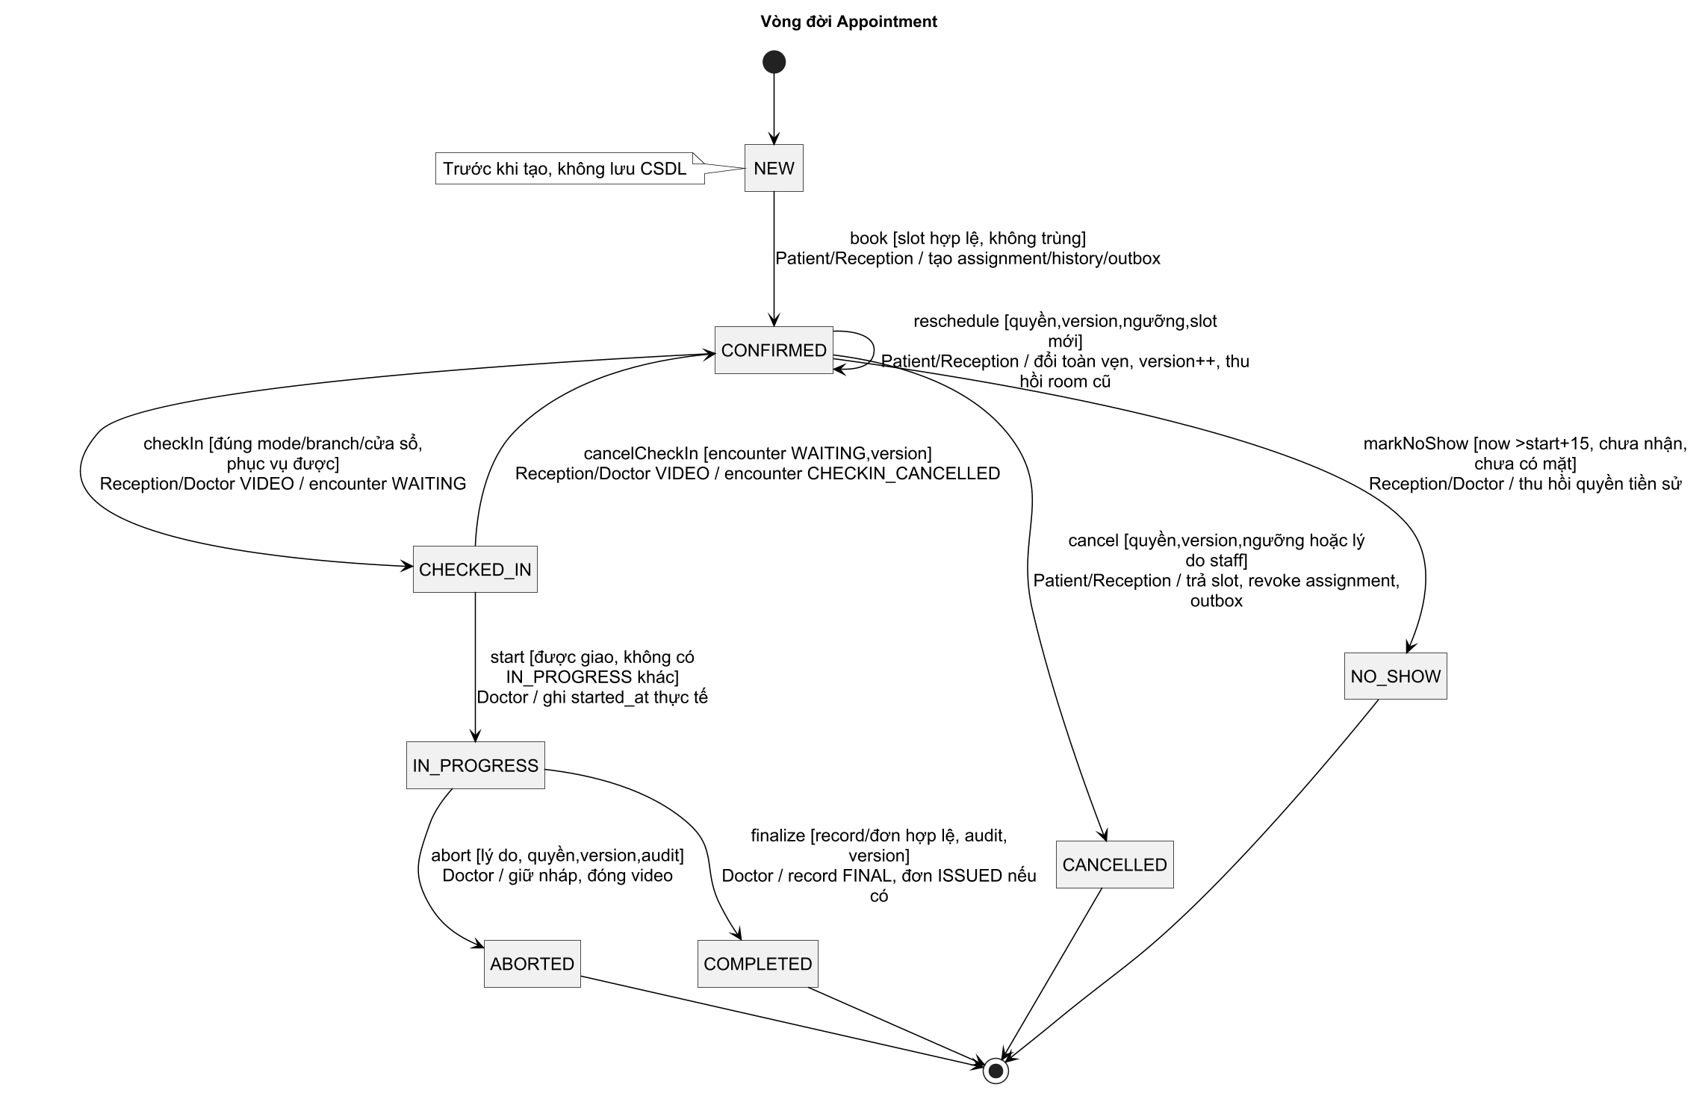

6.2 Encounter
Bảng 5 Chuyển trạng thái Encounter
Từ và sự kiện | Actor và guard | Đến và tác dụng
NEW / checkIn | Reception/Doctor VIDEO; appointment CONFIRMED | WAITING; một encounter/appointment
WAITING / cancelCheckIn | Reception/Doctor VIDEO; chưa bắt đầu, lý do | CHECKIN_CANCELLED; appointment CONFIRMED
CHECKIN_CANCELLED / checkInAgain | Reception/Doctor VIDEO; appointment còn hợp lệ | WAITING; tái dùng encounter_id
WAITING / start | Doctor; không ca IN_PROGRESS khác | IN_PROGRESS; appointment IN_PROGRESS
IN_PROGRESS / finalize | Doctor; record/đơn/audit hợp lệ | COMPLETED; cùng giao dịch
IN_PROGRESS / abort | Doctor; lý do, quyền, audit | ABORTED; nháp không công bố

Hình 2 Vòng đời Encounter UML-ST-Encounter
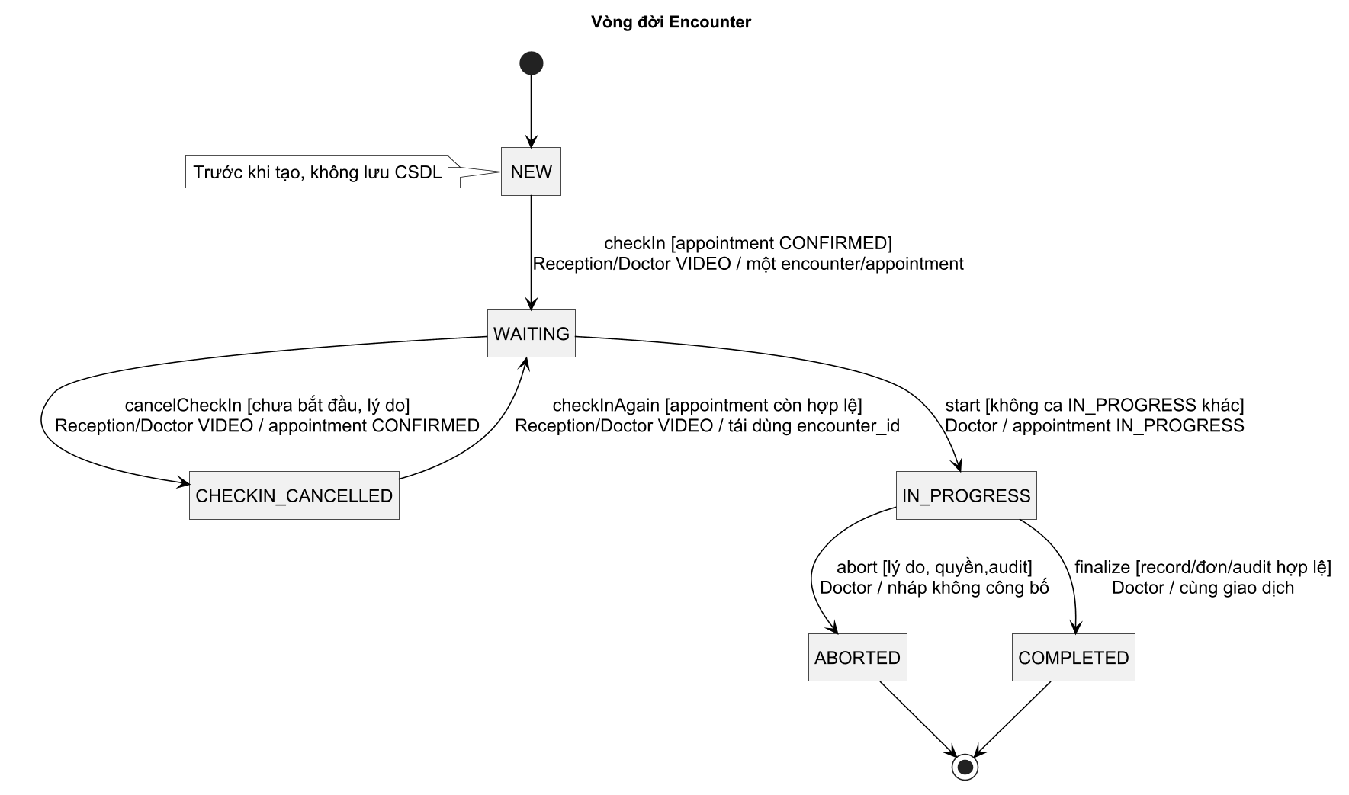

6.3 ClinicalRecord
Bảng 6 Chuyển trạng thái ClinicalRecord
Từ và sự kiện | Actor và guard | Đến và tác dụng
NEW / saveDraft | Doctor; encounter IN_PROGRESS, quyền, audit | DRAFT; version=1
DRAFT / saveDraft | Doctor; expected_version, quyền, audit | DRAFT; version++, snapshot nội dung mới
DRAFT / finalize | Doctor; đủ trường, đơn giải quyết, audit | FINAL; khóa nội dung gốc
FINAL / addAddendum | OriginalDoctor; ACTIVE, lý do, version, audit | FINAL; append addendum, tăng aggregate version

Hình 3 Vòng đời ClinicalRecord UML-ST-ClinicalRecord
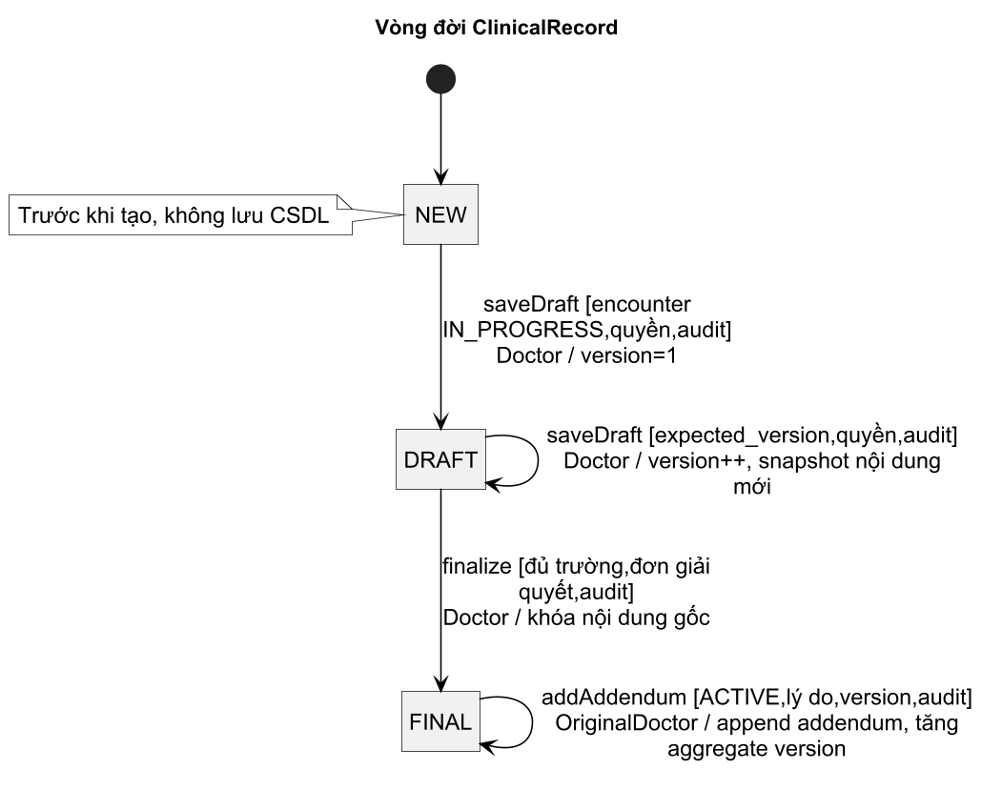

6.4 Prescription
Bảng 7 Chuyển trạng thái Prescription
Từ và sự kiện | Actor và guard | Đến và tác dụng
NEW / saveDraft | Doctor; encounter IN_PROGRESS | DRAFT; một draft/encounter
NEW / createRevisionDraft | OriginalDoctor; COMPLETED, ACTIVE, lý do; nội bộ transaction | DRAFT; bản thay thế chưa commit
DRAFT / saveDraft | Doctor; version, quyền, audit | DRAFT; version++
DRAFT / discardAtFinalize | Doctor; lý do và finalize | DISCARDED; không công bố
DRAFT / finalize | Doctor; đủ dòng, dị ứng, record hợp lệ | ISSUED; bản hiệu lực, nội dung bất biến
DRAFT / issueRevision | OriginalDoctor; FINAL, đủ dòng/dị ứng/audit; cùng transaction | ISSUED; không để draft sau commit ca COMPLETED
ISSUED / revise | OriginalDoctor; ACTIVE, lý do, version, dị ứng, audit | SUPERSEDED; tạo bản ISSUED mới cùng giao dịch

Hình 4 Vòng đời Prescription UML-ST-Prescription
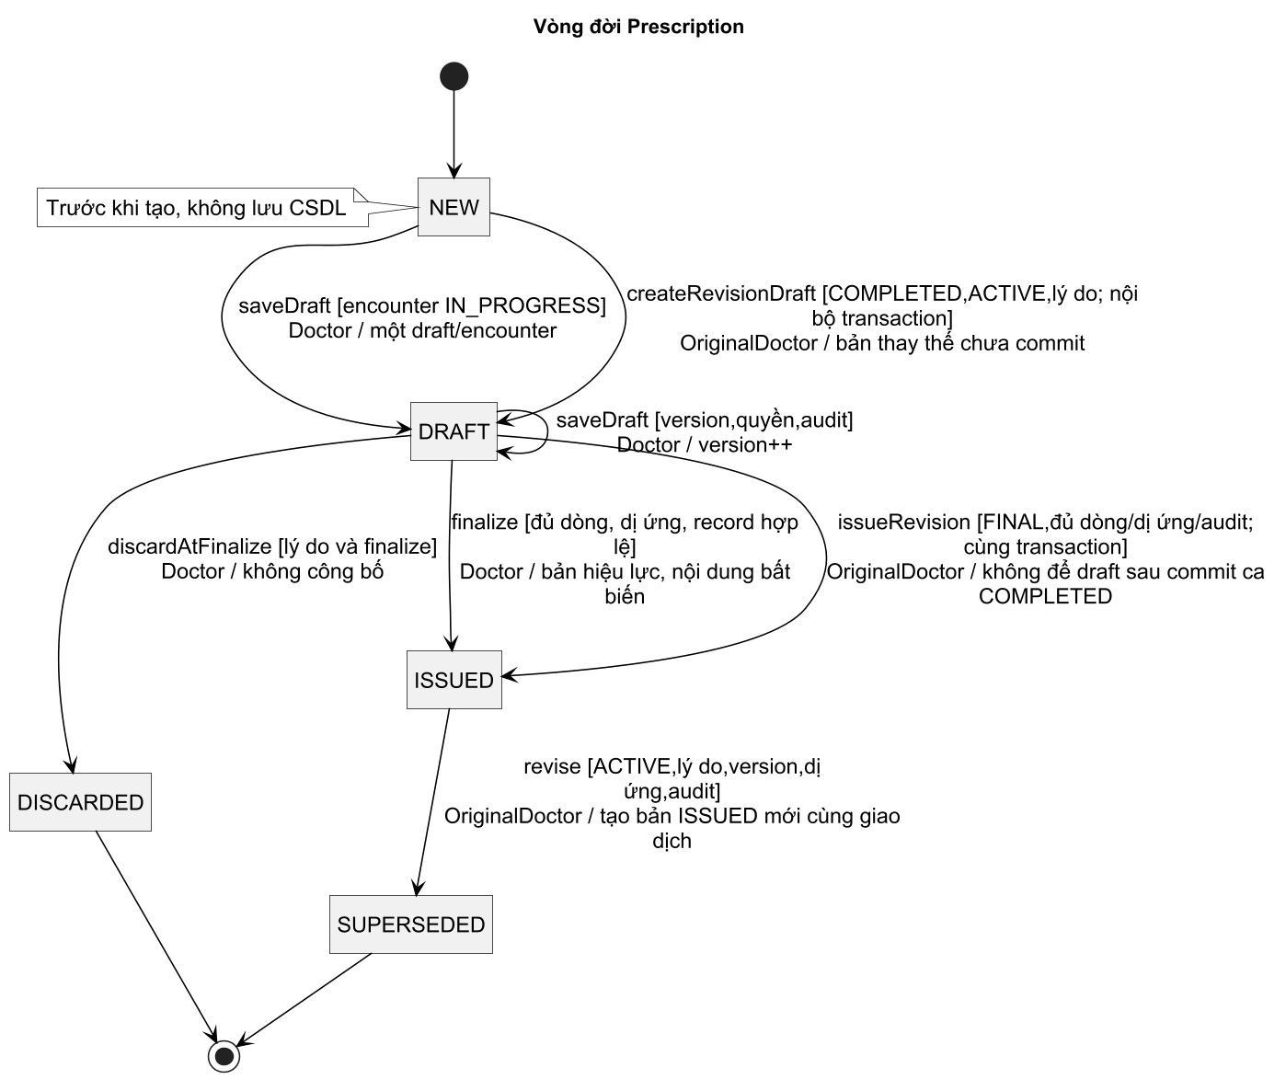

6.5 VideoSession
Bảng 8 Chuyển trạng thái VideoSession
Từ và sự kiện | Actor và guard | Đến và tác dụng
NEW / createRoom | Adapter; lịch VIDEO hợp lệ | CREATED; private room, generation
CREATED / patientJoin | Patient; token và consent hợp lệ | WAITING; chưa bắt đầu lượt
WAITING / doctorStart | Doctor; hai người và encounter IN_PROGRESS | ACTIVE; ghi connected_at
ACTIVE / connectionLost | Client/Provider; một hoặc cả hai mất kết nối | DISCONNECTED; ghi mốc đầu chưa phục hồi
DISCONNECTED / reconnect | Patient/Doctor; ≤10 phút, ca IN_PROGRESS, hai người trở lại | ACTIVE; xóa mốc mất kết nối
DISCONNECTED / timeout | Scheduler; >10 phút | FAILED; access_closed; encounter không tự terminal
CREATED/WAITING/ACTIVE/DISCONNECTED / end | Doctor/System; kết thúc hoặc lịch/ca đóng | ENDED; access_closed, cleanup provider
CREATED/WAITING/ACTIVE / providerFatal | Adapter; sự cố không khắc phục | FAILED; giữ ca để bác sĩ xử lý

Hình 5 Vòng đời VideoSession UML-ST-VideoSession
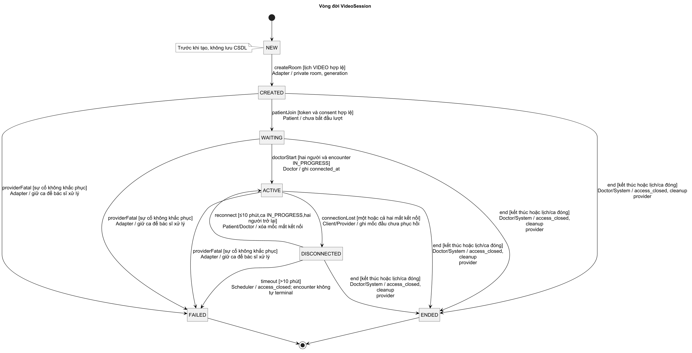

6.6 Notification
Bảng 9 Chuyển trạng thái Notification
Từ và sự kiện | Actor và guard | Đến và tác dụng
NEW / schedule | Domain/Scheduler; logical key duy nhất | QUEUED; due_at, version
QUEUED / claim | Worker; đến hạn, lịch/version hợp lệ | PROCESSING; lease và cấp phép gửi
QUEUED / skip | Worker; lịch/version không còn hợp lệ | SKIPPED; không gọi provider
PROCESSING / accepted | Provider; provider nhận message_id | ACCEPTED; lưu attempt
PROCESSING / mock | SmsMockAdapter; kênh SMS demo | SIMULATED; không gọi SMS thật
PROCESSING / timeout | Adapter; không rõ provider đã nhận | UNKNOWN; chờ đối soát
PROCESSING/ACCEPTED / failure | Adapter/Callback; lỗi chắc chắn có bằng chứng | FAILED; ghi lỗi sạch
ACCEPTED/UNKNOWN / delivery | VerifiedCallback; event đối chiếu hợp lệ | DELIVERED; không lùi về FAILED
FAILED / retry | Worker; attempt<3, còn hạn, lỗi chắc chắn | QUEUED; delay 1 và 5 phút
UNKNOWN / reconcileNotSent | Adapter/Reception; bằng chứng chắc chắn chưa gửi, còn hạn | QUEUED; không retry mù

Hình 6 Vòng đời Notification UML-ST-Notification
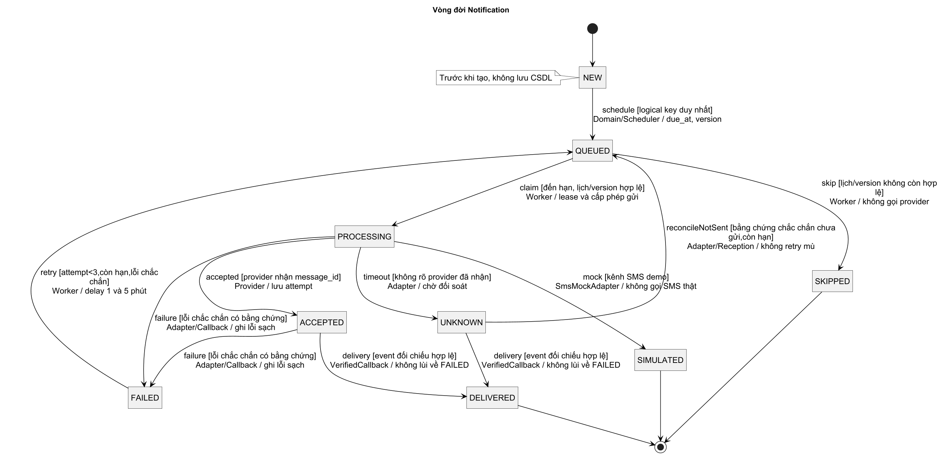

7 Yêu cầu chất lượng
NFR là tiêu chí đo phục vụ demo, không phải tuyên bố hệ thống đã đạt. Mỗi phép đo dùng phiên bản, fixture và điều kiện xác định. Tỷ lệ 60% coverage là mức tối thiểu theo handbook; yêu cầu test nghiệp vụ và quyền không được thay thế bằng coverage.

NFR-01 Hiệu năng web
Ngưỡng p95 ≤2 giây và lỗi 5xx <1% cho đọc lịch/slot; p95 ≤3 giây cho đặt/đổi/hủy.
Điều kiện đo 50 người dùng đồng thời, 10 request/giây trong 10 phút, DB 10 000 appointment, 2 vCPU 4 GB; không tính thời gian media/provider.
Cách kiểm chứng k6, báo latency và error rate riêng mỗi nhóm.
Truy vết SR-03, FR-04.2; TC-N01

NFR-02 Toàn vẹn tranh chấp
Ngưỡng 20 request đặt một slot có đúng một appointment thành công; không trùng patient/doctor; rollback giữ slot cũ khi đổi thất bại.
Điều kiện đo PostgreSQL 17, 20 kết nối độc lập, barrier đồng thời, lặp 10 vòng với slot mới.
Cách kiểm chứng API race tests và SQL kiểm tra exclusion/unique sau mỗi vòng.
Truy vết SR-04, BR-07, BR-08, BR-09, BR-13; TC-N02

NFR-03 Sẵn sàng demo
Ngưỡng Tỷ lệ probe HTTPS thành công ≥99% trong bảy ngày trước buổi demo; báo tất cả downtime.
Điều kiện đo Probe mỗi phút; kiểm tra đăng nhập và dữ liệu giả mỗi năm phút; máy chủ hoạt động liên tục.
Cách kiểm chứng success/total hợp lệ; báo riêng lỗi provider, không gọi là SLA vận hành y tế.
Truy vết SR-03; TC-N03

NFR-04 Truyền và mật khẩu
Ngưỡng 100% API bắt buộc HTTPS TLS ≥1.2; client bảo vệ token bằng Windows DPAPI (ProtectedData) theo user, revoke khi logout; không đóng gói bí mật; mật khẩu 12–128 ký tự và hash theo chính sách.
Điều kiện đo API HTTPS, OAuth/reset/download/callback; ASP.NET Core Identity dùng PasswordHasher với cấu hình hash phù hợp và kiểm tra bảo mật.
Cách kiểm chứng Kiểm tra TLS/header, app PKCE/redirect/token-storage, revoke và authorization; dump giả không có PHI plaintext.
Truy vết SR-02, FR-01.2, FR-01.3, FR-01.8; TC-N04

NFR-05 Phân quyền và thu hồi
Ngưỡng Mọi ô cấm RBAC bị từ chối; phiên bị thu hồi không dùng được ở request tiếp theo; idle 30 phút và thời hạn phiên tối đa tám giờ.
Điều kiện đo Bốn actor, hai branch, hai bệnh nhân, bác sĩ có/không phân công; đổi ID và thu hồi trong lúc sửa.
Cách kiểm chứng Policy/IDOR tests, fake clock và kiểm tra authz_version trước commit.
Truy vết FR-01.5, BR-24, BR-38, BR-49; TC-N05

NFR-06 Audit PHI
Ngưỡng 100% đọc/ghi/xuất/từ chối trong tập thử có audit; không trả PHI hoặc commit ghi khi audit lỗi; không có nội dung y tế/token trong log.
Điều kiện đo 100 read,100 denied và mỗi loại mutation/export; inject lỗi audit; request_id duy nhất.
Cách kiểm chứng Đối chiếu request và audit; tìm marker PHI trong audit/technical log.
Truy vết FR-09.1, BR-39, BR-40; TC-N06

NFR-07 Mã hóa lưu trữ
Ngưỡng Toàn bộ trường lâm sàng, sức khỏe, đơn thuốc và private PDF chứa PHI được mã hóa; backup mã hóa; khóa không ở DB/Git/archive dữ liệu.
Điều kiện đo Dump và private storage dữ liệu giả có marker; key ring hai version.
Cách kiểm chứng Không tìm marker plaintext; sai khóa bị chặn; rotation đọc được bản cũ.
Truy vết FR-09.6, BR-50; TC-N07

NFR-08 Giới hạn dữ liệu demo
Ngưỡng 100% seed và dữ liệu màn hình là giả; mọi bản đơn PDF có nhãn demo; notification không có chẩn đoán hoặc thuốc.
Điều kiện đo Seed, Email, SMS mock, PDF, ảnh bảo vệ.
Cách kiểm chứng Data inventory và kiểm tra mẫu, không trình bày chứng nhận tuân thủ pháp lý.
Truy vết SR-05, BR-28, BR-34; TC-N08

NFR-09 Phục hồi
Ngưỡng RPO ≤24 giờ, RTO ≤60 phút; một lần restore độc lập thành công trước nghiệm thu; giữ bảy backup đã xác minh gần nhất.
Điều kiện đo Backup ngoài máy chủ, DB riêng PostgreSQL 17, private files và key ring; đo từ bắt đầu restore đến smoke đạt.
Cách kiểm chứng Run log, checksum, FK/count/digest và giải mã mẫu; inject thiếu khóa.
Truy vết FR-09.5, FR-09.7, BR-50; TC-N09

NFR-10 Video
Ngưỡng Ít nhất bốn trong năm phiên liên tiếp thiết lập ≤30 giây; mỗi phiên 10 phút, hai người; không cấp token người ngoài/ca terminal.
Điều kiện đo Hai mạng ≥5 Mbps, RTT ≤150 ms; Windows 10/11, Edge WebView2 Runtime và Daily private rooms.
Cách kiểm chứng Đo join latency; reconnect hai phút, biên 10 phút, eject và provider failure; ghi giới hạn cleanup khi provider mất dịch vụ.
Truy vết FR-07.2, FR-07.4, FR-07.7, BR-52; TC-N10

NFR-11 Nhắc lịch
Ngưỡng ≥95% reminder hợp lệ được cấp phép gửi và handoff provider ≤120 giây sau due_at; không cấp phép reminder cũ sau hủy/đổi commit.
Điều kiện đo 100 reminder trong 30 phút, scheduler một phút, worker liên tục; inject cancel tại biên handoff.
Cách kiểm chứng Đo due_at/authorized_at/attempted_at; đã handoff có thể đến muộn và được ghi riêng.
Truy vết FR-08.2, BR-35; TC-N11

NFR-12 Khả dụng thao tác
Ngưỡng Ít nhất bốn trong năm người mới hoàn thành đặt lịch ≤3 phút không trợ giúp; lỗi nhập chỉ rõ trường và cách sửa.
Điều kiện đo Đã đăng nhập, fixture và mạng giống nhau; người thử không phải tác giả tính năng.
Cách kiểm chứng Quan sát thời gian/tỷ lệ và ghi lỗi UX.
Truy vết FR-04.1, FR-04.2, UI-04; TC-N12

NFR-13 Tương thích và tiếp cận
Ngưỡng Luồng chính chạy trên Windows 10/11 có WebView2 Runtime hỗ trợ; cửa sổ từ 1024×768 và khi resize không che hành động; Tab/keyboard hợp lý, tương phản chữ ≥4.5:1.
Điều kiện đo 1366x768 và 360x800; booking, profile, record, results và video.
Cách kiểm chứng FlaUI (Windows UI Automation) và checklist tab order, focus, label, error/status trên WPF; ghi build SHA, Windows version, màn hình và WebView2 Runtime.
Truy vết UI-01, UI-07, UI-09; TC-N13

NFR-14 Triển khai tái lập
Ngưỡng Người khác tác giả clone sạch, migrate/seed và triển khai theo runbook ≤60 phút; smoke chín phân hệ và worker/scheduler đạt.
Điều kiện đo Ứng dụng Windows MSIX hoặc installer, backend API Linux với secrets hợp lệ, packages.lock.json sau khi được sinh, xác minh và commit; Docker image versions; ASPNETCORE_ENVIRONMENT=Production.
Cách kiểm chứng Log thời gian, SHA và smoke; .env không được phục vụ.
Truy vết SR-01, SR-03; TC-N14

NFR-15 Chất lượng kiểm thử
Ngưỡng Unit coverage tối thiểu 60% theo handbook; mọi FR/NFR có TC; toàn bộ test nghiệp vụ và quyền bắt buộc pass, không có blocker/critical còn mở.
Điều kiện đo xUnit unit, PostgreSQL integration, OpenAPI contract, FlaUI Windows UI tests trên runner có desktop session hoặc acceptance thủ công; coverage tối thiểu 60%.
Cách kiểm chứng Coverage .NET thực đo bằng xUnit + coverlet (Cobertura XML); report commit/command/date; không suy coverage từ số TC.
Truy vết SR-06; TC-N15

NFR-16 Bảo trì
Ngưỡng Không có lỗi static/security mức cao chưa xử lý; mỗi PR có ít nhất một peer review; rule booking dùng chung cho bệnh nhân và lễ tân.
Điều kiện đo Roslyn analyzers, dotnet format, NuGet vulnerability audit và regression với fixture chung.
Cách kiểm chứng CI và review evidence; module imports theo phụ thuộc SDD.
Truy vết SR-01, SR-04; TC-N16

NFR-17 Lưu giữ audit
Ngưỡng Audit giữ ít nhất 90 ngày nếu môi trường còn vận hành; app role không UPDATE/DELETE; xuất tối đa 10 000 dòng; digest ngoài máy chủ hàng ngày.
Điều kiện đo App DB role và tài khoản hạ tầng riêng; dữ liệu giả đánh dấu tamper.
Cách kiểm chứng Thử quyền SQL và HMAC chain/digest; phát hiện thay đổi bản sandbox.
Truy vết FR-09.2, FR-09.3, BR-41; TC-N17

NFR-18 Quan sát và vận hành
Ngưỡng Mỗi lỗi 5xx có request_id trong log đã làm sạch; cảnh báo queue chậm >5 phút hoặc healthcheck lỗi ba lần liên tiếp trong ≤2 phút sau phát hiện.
Điều kiện đo Reverse proxy HTTPS, ASP.NET Core API, PostgreSQL, .NET worker/scheduler; probe một phút và monitor log.
Cách kiểm chứng Inject lỗi DB/provider/worker; kiểm tra phản hồi, log và cảnh báo không PHI.
Truy vết SR-03, SR-04, FR-09.6; TC-N18

8 Giao diện và dữ liệu ở mức yêu cầu

UI-01 Tài khoản
Màn hình cung cấp email, mật khẩu, xác minh, quên/đổi mật khẩu, đăng xuất. Các thao tác gồm đăng ký, đăng nhập, gửi lại, reset, đổi mật khẩu, logout.
Kiểm tra Mật khẩu từ 12 đến 128 ký tự; email chuẩn; phản hồi chung, đếm ngược thời gian thử lại khi HTTP 429.
Phạm vi UI-01 không cấp vai trò staff từ dropdown công khai.

UI-02 Hồ sơ và sức khỏe
Màn hình cung cấp hành chính, mã bn, tự khai, phần chuyên môn có nguồn, history. Các thao tác gồm sửa chính hồ sơ, tự khai; bác sĩ xác minh trong ca.
Kiểm tra Ngày sinh không sau ngày hiện tại; UNKNOWN/NONE/KNOWN; version và audit.
Phạm vi Bệnh nhân không sửa chuyên môn; lễ tân chỉ hành chính.

UI-03 Tìm lịch trống
Màn hình cung cấp chi nhánh, chuyên khoa, bác sĩ, mode, ngày giờ, slot. Các thao tác gồm lọc và chọn slot.
Kiểm tra Cửa sổ 30 ngày; slot hiển thị không giữ chỗ.
Phạm vi Công khai chỉ thông tin bác sĩ/slot, không người đã đặt.

UI-04 Lịch hẹn
Màn hình cung cấp tóm tắt giờ, nơi, mode, quy tắc, mã lịch, history, version. Các thao tác gồm đặt, đổi, hủy, xem lịch.
Kiểm tra Key chống lặp; lý do; ngưỡng 120 phút; HTTP 409 yêu cầu tải lại.
Phạm vi Bệnh nhân chính chủ; nhân viên đúng quan hệ và chi nhánh.

UI-05 Lịch bác sĩ
Màn hình cung cấp ca ngày/tuần, nghỉ, mode, chi nhánh, hàng chờ. Các thao tác gồm công bố ca, thông báo nghỉ, chọn bắt đầu.
Kiểm tra Kiểm tra giao nhau và khoảng chuyển chi nhánh 60 phút; stop_booking; doctor_busy.
Phạm vi Bác sĩ chính lịch mình; lễ tân phạm vi; admin cấu hình.

UI-06 Tiếp nhận
Màn hình cung cấp tìm hành chính, lịch hôm nay, waiting, unresolved, đến muộn. Các thao tác gồm tạo hồ sơ, walk-in, check-in, cancel-check-in, no-show, điều phối.
Kiểm tra -15 phút;+15 phút cần lý do; đồng ý thay lịch; tranh chấp trả HTTP 409.
Phạm vi Lễ tân chi nhánh; không bảng PHI lâm sàng.

UI-07 Khám và đơn nháp
Màn hình cung cấp tiền sử, dị ứng nguồn, ghi khám, dòng thuốc, version, giờ lưu. Các thao tác gồm lưu nháp, xác minh, xử lý cảnh báo, hoàn tất, gián đoạn.
Kiểm tra Thiếu trường gắn input; dirty-state; audit lỗi trả HTTP 503; version cũ trả HTTP 409.
Phạm vi Chỉ bác sĩ ca IN_PROGRESS; không PHI localStorage.

UI-08 Kết quả và hiệu chỉnh
Màn hình cung cấp final gốc, addendum, đơn hiện hành và chuỗi, nhãn demo. Các thao tác gồm xem/tải, bác sĩ tác giả bổ sung/thay đơn.
Kiểm tra Reason/version; trạng thái SUPERSEDED rõ; tải riêng tư.
Phạm vi Bệnh nhân chỉ xem FINAL của mình; bác sĩ chỉ ca đã phụ trách; admin/lễ tân không.

UI-09 Video
Màn hình cung cấp kiểm tra thiết bị, consent, room chờ, hai participant, mất kết nối, cleanup. Các thao tác gồm vào, bác sĩ nhận/bắt đầu, nối lại, kết thúc, hướng dẫn direct.
Kiểm tra -10 phút; token 5 phút; nối lại10 phút; terminal chặn.
Phạm vi Chỉ hai người đúng ca; không nút recording; nút kết thúc khác hoàn tất.

UI-10 Thông báo
Màn hình cung cấp danh sách kênh/sự kiện, due, attempts, accepted/delivered/unknown/simulated. Các thao tác gồm xem, đối soát unknown bằng bằng chứng.
Kiểm tra Không retry mù; tối đa ba lần gửi; nội dung chỉ lịch.
Phạm vi Bệnh nhân xem lịch của mình; bác sĩ xem ca được giao; lễ tân đúng chi nhánh; admin chỉ metadata.

UI-11 Quản trị
Màn hình cung cấp nhân sự, chi nhánh, chuyên khoa, cấu hình mẫu, authz version. Các thao tác gồm tạo/sửa/inactive; kích hoạt tác giả có hạn; cấu hình.
Kiểm tra Admin cuối; lịch tương lai; version; reason.
Phạm vi Admin không có nút bệnh án; không giả danh.

UI-12 Nhật ký và vận hành
Màn hình cung cấp audit metadata, bộ lọc, alert, digest và trạng thái backup. Các thao tác gồm tra, xuất tối đa 10 000 dòng, đánh đã xem; runbook hạ tầng riêng.
Kiểm tra Bộ lọc; phân trang tối đa 100; lỗi log chặn truy cập; không PHI; checksum.
Phạm vi Admin chỉ metadata; backup/restore không có nút HTTP.
Mỗi màn hình WPF dùng trạng thái loading, empty, error, success; giữ nháp trong RAM cho lỗi mạng và chỉ xác nhận sau phản hồi server. Không thay quyền server bằng ẩn nút UI. Bố cục hỗ trợ Windows resize, DataGrid, keyboard/focus, label và màn hình tối thiểu 1024×768. Không lưu PHI vào Registry, file local hoặc telemetry.

8.1 Danh mục dữ liệu và giới hạn
Bảng 10 Các trường nghiệp vụ quan trọng
Nhóm | Giới hạn và kiểm tra
Hành chính | Tên từ 1 đến 150 ký tự; ngày sinh không tương lai; điện thoại từ 8 đến 20 ký tự có thể trùng; email≤254. Owner chỉ liên kết một lần có xác minh.
Ca và slot | start<end; trong giờ branch; loại bỏ breaks; slot 30 phút; không sửa thời gian đã tham chiếu.
Lịch | Một patient/slot hiện hành; một occupancy mỗi slot; không overlap doctor/patient; snapshot UTC/mode/branch.
Ghi khám | Lý do khám tối đa 1 000 ký tự; đánh giá tối đa 4 000 ký tự; chẩn đoán tối đa 2 000 ký tự; xử trí tối đa 4 000 ký tự; bốn trường không rỗng khi FINAL.
Đơn thuốc | Tối đa 30 dòng; số lần/ngày từ 1 đến 24; số ngày từ 1 đến 365; số lượng nguyên từ 1 đến 9 999; có route/dose/instructions và dị ứng.
Video | Hai participant; token join5 phút; reconnect10 phút; không recording; room ngẫu nhiên không PHI.
Thông báo | Ba lần gửi/kênh; logicalkey theo appointment/version/event/channel/milestone; mốc 1 440 và 120 phút.
Audit | Actor/resource/action/outcome/time/request_id; không nội dung y tế/token; xuất tối đa 10 000 dòng dòng.

9 Mô hình yêu cầu

9.1 Tài khoản xác thực và phân quyền
Hình 7 Tài khoản xác thực và phân quyền UML-UC01
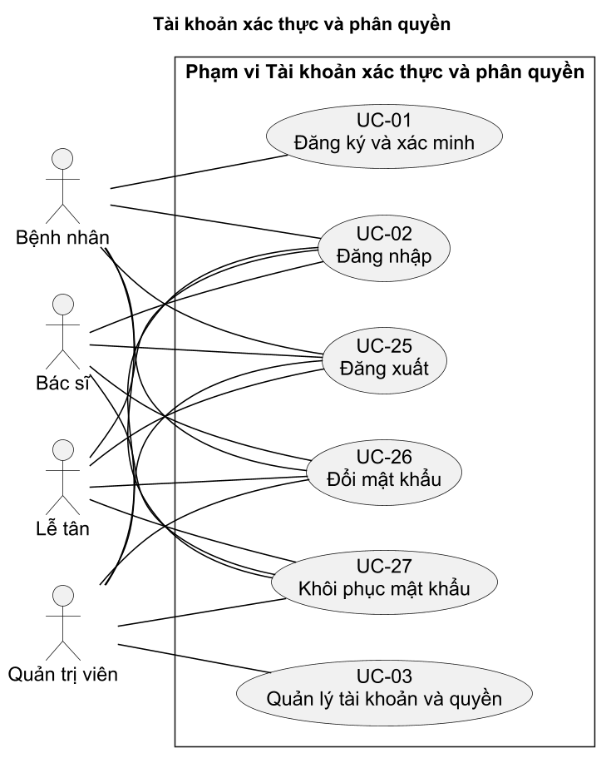

9.2 Quản lý hồ sơ bệnh nhân
Hình 8 Quản lý hồ sơ bệnh nhân UML-UC02
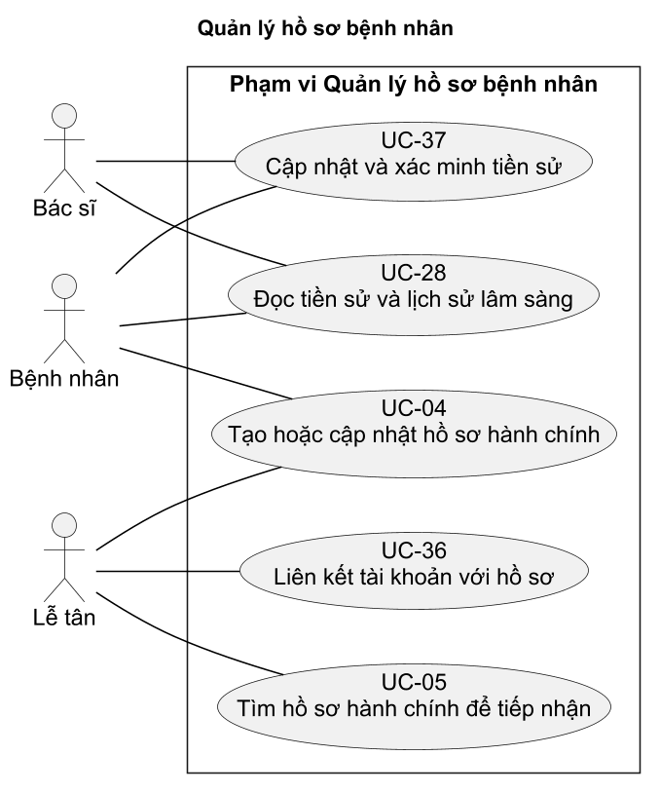

9.3 Quản lý bác sĩ chuyên khoa và lịch làm việc
Hình 9 Quản lý bác sĩ chuyên khoa và lịch làm việc UML-UC03
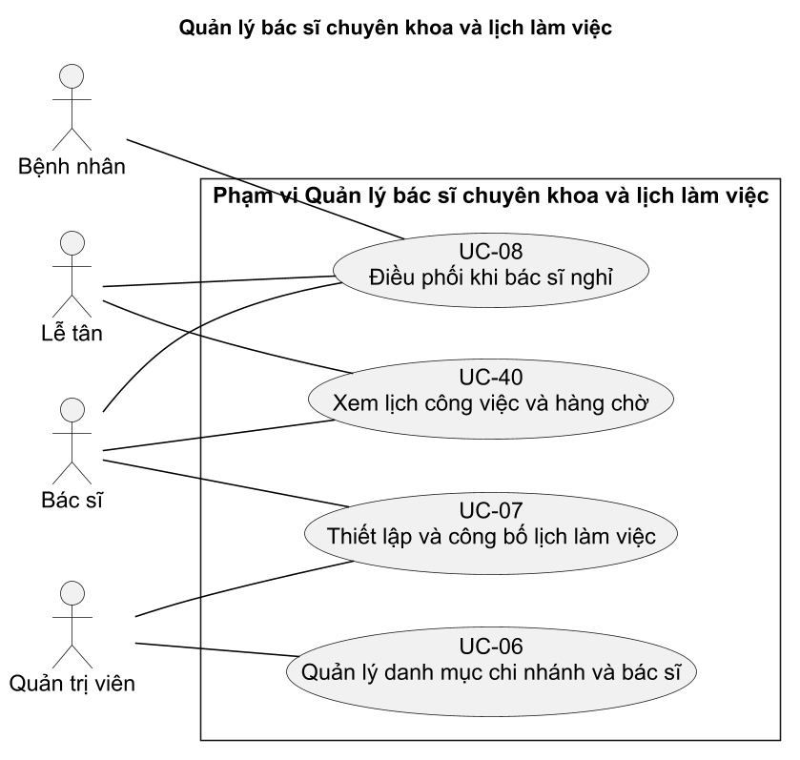

9.4 Đặt lịch đổi lịch và hủy lịch
Hình 10 Đặt lịch đổi lịch và hủy lịch UML-UC04
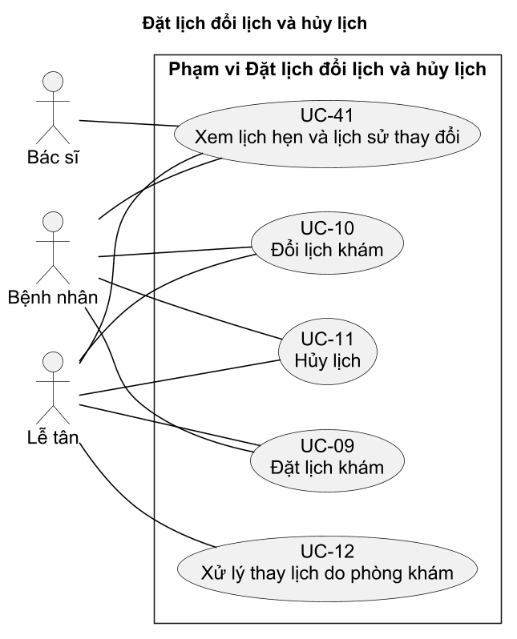

9.5 Tiếp nhận và quản lý lượt khám
Hình 11 Tiếp nhận và quản lý lượt khám UML-UC05
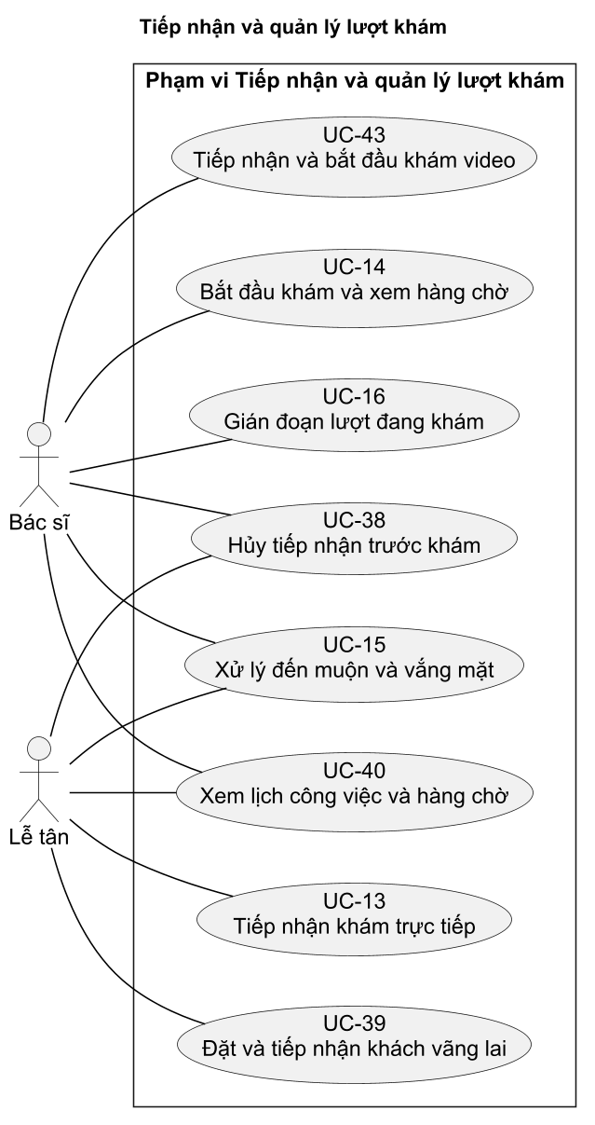

9.6 Khám bệnh bệnh án và đơn thuốc điện tử
Hình 12 Khám bệnh bệnh án và đơn thuốc điện tử UML-UC06
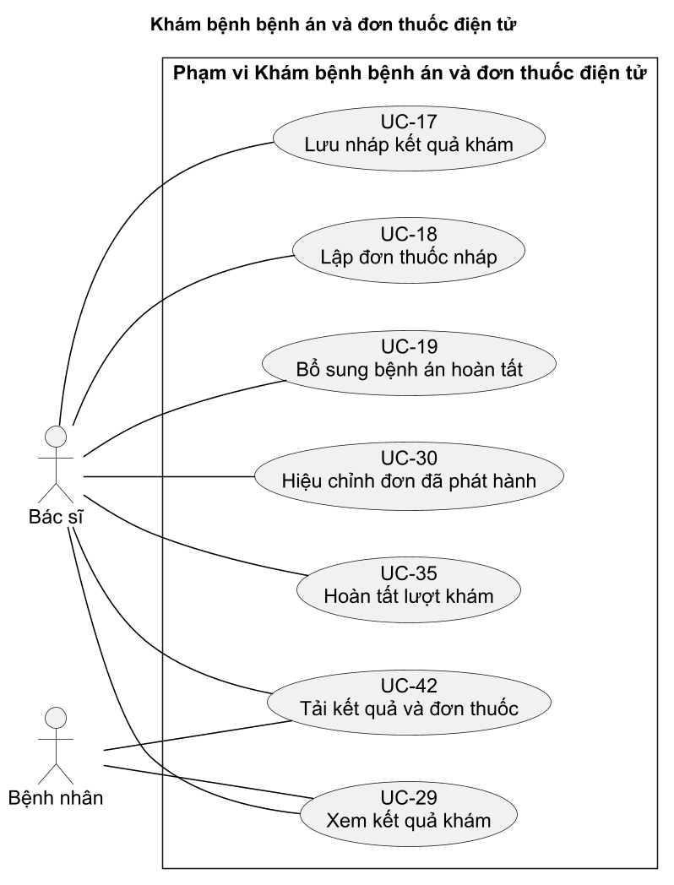

9.7 Khám bệnh từ xa qua video
Hình 13 Khám bệnh từ xa qua video UML-UC07
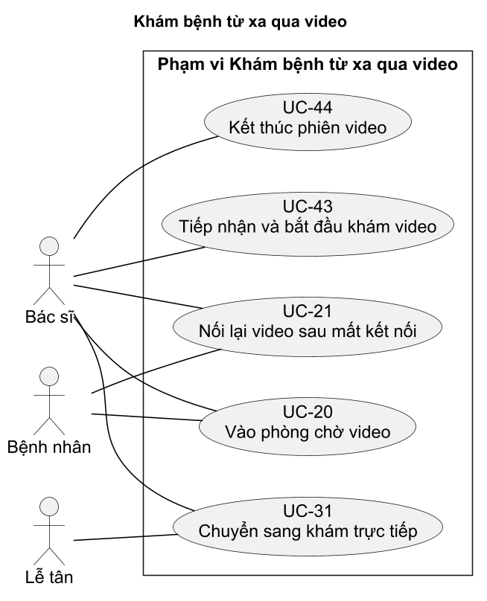

9.8 Xác nhận và nhắc lịch SMS Email
Hình 14 Xác nhận và nhắc lịch SMS Email UML-UC08
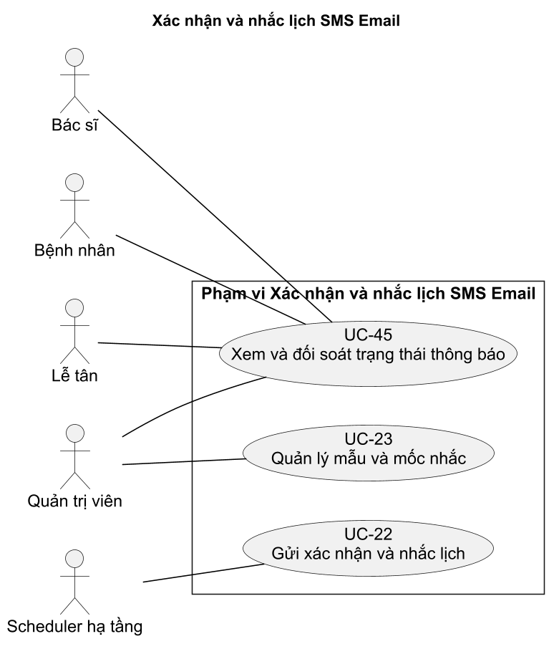

9.9 Bảo mật và nhật ký truy cập bệnh án
Hình 15 Bảo mật và nhật ký truy cập bệnh án UML-UC09
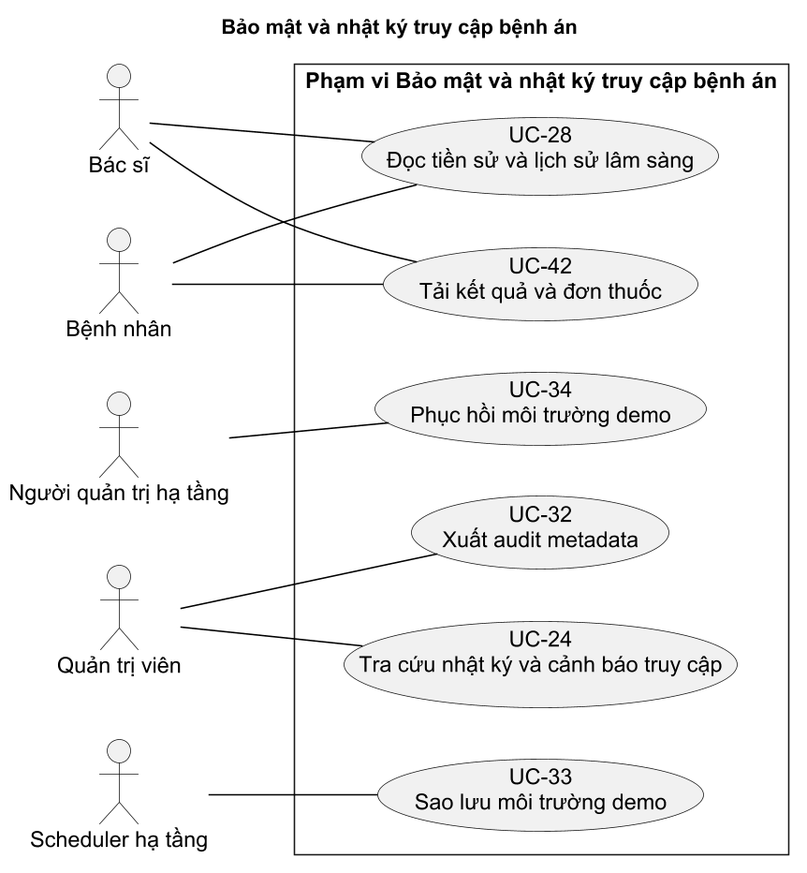
Hình 16 Đặt lịch và ranh giới thông báo UML-ACT-BOOK
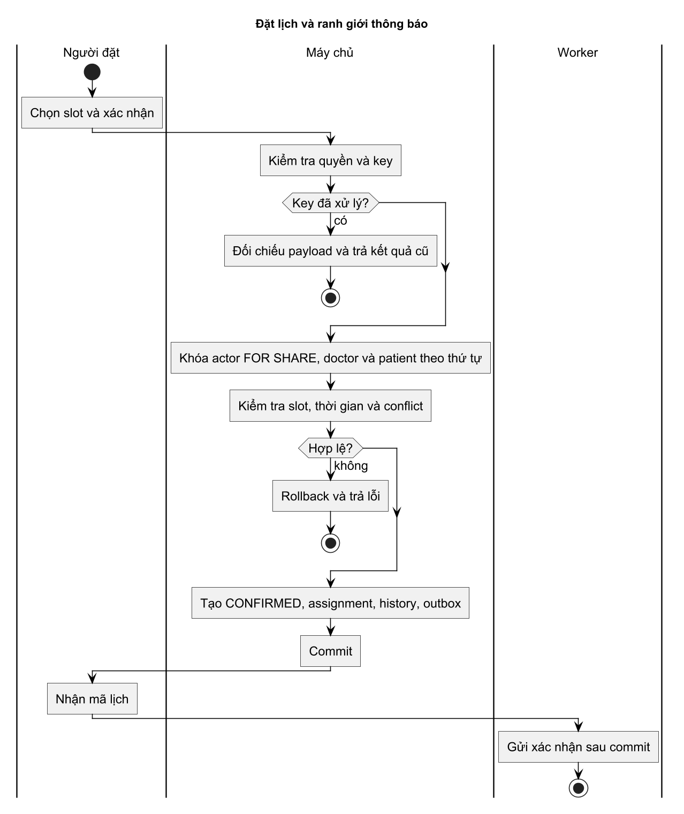
Hình 16 biểu diễn đặt lịch và ranh giới thông báo.
Hình 17 Tiếp nhận và đến muộn UML-ACT-CHECKIN
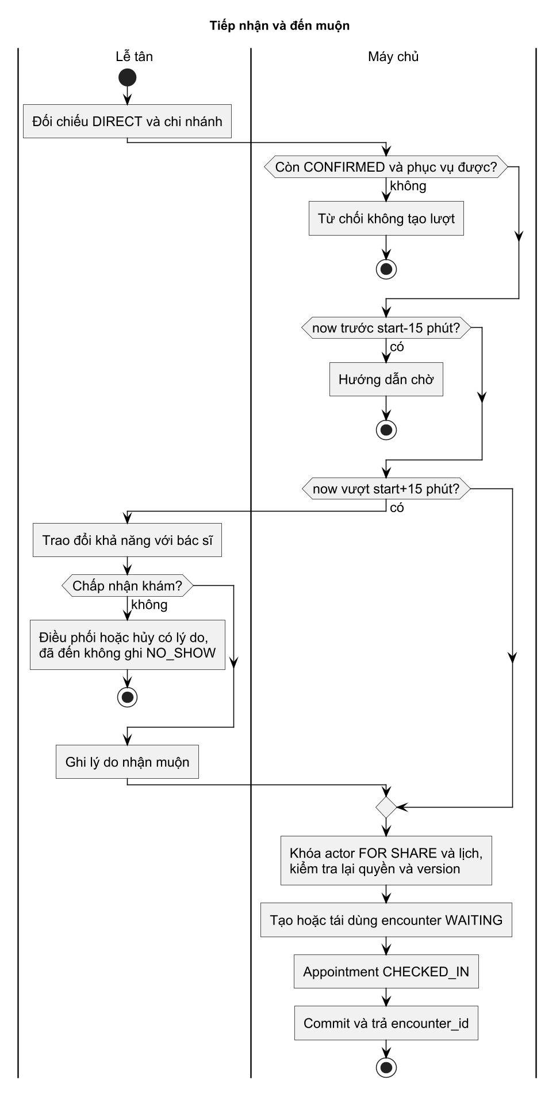
Hình 17 biểu diễn tiếp nhận và đến muộn.
Hình 18 Hoàn tất ca và xử lý đơn nháp UML-ACT-FINALIZE
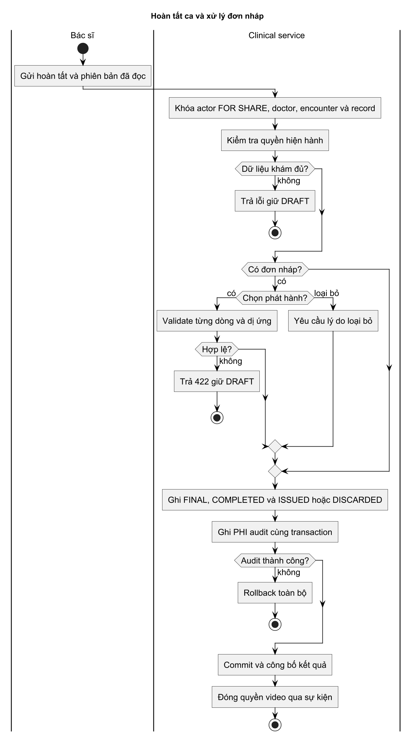
Hình 18 biểu diễn hoàn tất ca và xử lý đơn nháp.

10 Xử lý tình huống rủi ro
Các tình huống sau xác định oracle để phân biệt thành công, xung đột và phục hồi. Test Plan dùng cùng TC-X; các biên số học dùng TC-B. Lễ tân chịu trách nhiệm khả năng phục vụ và liên hệ; bác sĩ quyết định xử lý lâm sàng; tác vụ nền ghi trạng thái bằng chứng, không thay quyết định chuyên môn.

TC-X01 Tranh slot 20 người
Tình huống Hai mươi bệnh nhân, một slot, barrier 20 request. Gửi POST đặt cùng lúc, mỗi key khác nhau.
Kết quả bắt buộc Đúng một 201, còn lại 409 SLOT_UNAVAILABLE; SQL có một occupancy, không orphan assignment/outbox.
Liên kết FR-04.2; BR-09; UC-09

TC-X02 Một bệnh nhân hai bác sĩ cùng giờ
Tình huống Hai slot cùng giờ khác bác sĩ; một patient. Gửi hai request song song.
Kết quả bắt buộc Một thành công, một PATIENT_TIME_CONFLICT; không hai active appointment.
Liên kết FR-04.2; BR-08; UC-09

TC-X03 Đổi lịch thất bại giữ chỗ cũ
Tình huống Lịch A CONFIRMED, slot B vừa bị người khác lấy. Đổi A sang B bằng version hiện hành.
Kết quả bắt buộc 409; appointment A, assignment, version và slot cũ không đổi; không outbox đổi.
Liên kết FR-04.4; BR-13; UC-10

TC-X04 Đổi và hủy đồng thời
Tình huống Cùng appointment/version. Hai giao dịch đổi/hủy đồng thời.
Kết quả bắt buộc Một commit; thao tác còn lại stale/state conflict; không mất occupancy hoặc room quyền cũ.
Liên kết FR-04.4, FR-04.5; BR-44; UC-10, UC-11

TC-X05 Mất phản hồi sau đặt
Tình huống Provider phản hồi HTTP bị ngắt sau DB commit. Gửi lại cùng Idempotency-Key và payload.
Kết quả bắt buộc Cùng appointment_id và mã thành công; một logical event, không thêm lịch.
Liên kết FR-04.2; BR-10; UC-09

TC-X06 Cùng key khác payload
Tình huống Key đã đặt slot A. Gửi key đó với slot B.
Kết quả bắt buộc 409 IDEMPOTENCY_CONFLICT; không đổi kết quả cũ hoặc chiếm B.
Liên kết FR-04.2; BR-10; UC-09

TC-X07 Bác sĩ nghỉ không liên hệ được
Tình huống Ca ngừng nhận mới; coordination UNRESOLVED. Check-in trước giờ rồi tới start_at cơ sở không phục vụ.
Kết quả bắt buộc Check-in chặn; lễ tân hủy clinic_unavailable, gửi cập nhật; không ghi đồng ý hoặc NO_SHOW.
Liên kết FR-03.3, FR-04.6; BR-46; UC-08, UC-12

TC-X08 Check-in trùng và retry
Tình huống Một appointment CONFIRMED. Hai request check-in cùng lúc rồi retry request thắng.
Kết quả bắt buộc Một encounter WAITING; retry cùng ID; không encounter thứ hai.
Liên kết FR-05.1; BR-54; UC-13

TC-X09 Check-in cạnh tranh hủy
Tình huống Cùng appointment CONFIRMED/version. Gửi check-in và cancel đồng thời.
Kết quả bắt buộc Nếu cancel thắng không encounter; nếu check-in thắng cancel bị chặn và dùng UC-38 trước; không CANCELLED có WAITING.
Liên kết FR-05.1, FR-04.5; BR-54; UC-13, UC-11

TC-X10 Hủy check-in rồi nhận lại
Tình huống Encounter WAITING. Hủy có lý do rồi check-in lại hợp lệ.
Kết quả bắt buộc WAITING→CHECKIN_CANCELLED→WAITING cùng encounter_id; ABORTED không được dùng lại.
Liên kết FR-05.7, FR-05.1; BR-21; UC-38, UC-13

TC-X11 Bác sĩ đang bận
Tình huống Doctor có một IN_PROGRESS, một WAITING. Bắt đầu WAITING.
Kết quả bắt buộc 409 DOCTOR_BUSY, lượt chờ giữ WAITING; unique index vẫn một lượt đang khám.
Liên kết FR-05.3; BR-22; UC-14

TC-X12 Gián đoạn không hoàn tất
Tình huống IN_PROGRESS và record DRAFT đã lưu. Abort có lý do.
Kết quả bắt buộc Appointment và Encounter ABORTED, DRAFT còn nguyên, bệnh nhân không xem, không reopen.
Liên kết FR-05.5; BR-21; UC-16

TC-X13 Hai cửa sổ lưu nháp
Tình huống Hai cửa sổ đọc record version 3. Cửa sổ A lưu rồi B lưu version 3.
Kết quả bắt buộc A version 4; B 409, nội dung A giữ; B được cảnh báo và tải lại, không merge tự động.
Liên kết FR-06.1; BR-44; UC-17

TC-X14 Mất mạng với nội dung chưa lưu
Tình huống DRAFT v3 đã lưu; UI có sửa chưa gửi. Ngắt mạng rồi lưu/đóng ứng dụng.
Kết quả bắt buộc Không báo đã lưu; v3 server giữ; cảnh báo rời trang; không PHI trong localStorage.
Liên kết FR-06.1; BR-48; UC-17

TC-X15 FINAL không ghi đè
Tình huống Record FINAL. Thử PUT bản gốc rồi POST addendum hợp lệ.
Kết quả bắt buộc PUT bị từ chối; addendum mới có lý do/tác giả; hash nội dung gốc không đổi.
Liên kết FR-06.5; BR-25; UC-19

TC-X16 Tác giả inactive bổ sung
Tình huống Tác giả ca COMPLETED inactive. Ghi bổ sung rồi kích hoạt có hạn, không nhận lịch mới, đăng nhập lại.
Kết quả bắt buộc Inactive bị chặn; active-author được bổ sung; admin không đọc/ghi PHI hoặc giả danh.
Liên kết FR-06.5; BR-45; UC-19

TC-X17 Đơn thuốc thiếu trường
Tình huống DRAFT thiếu đường dùng/số ngày. Hoàn tất với chọn phát hành.
Kết quả bắt buộc 422 chỉ trường lỗi; record DRAFT và encounter IN_PROGRESS, không ISSUED một phần.
Liên kết FR-06.3, FR-06.2; BR-53; UC-18, UC-35

TC-X18 UNKNOWN khác NONE
Tình huống Allergy UNKNOWN có nguồn tự khai. Phát hành không đánh giá rồi thử với lý do và xác nhận riêng.
Kết quả bắt buộc Lần đầu 422; lần sau được validate; UNKNOWN vẫn UNKNOWN, không tự sửa NONE.
Liên kết FR-06.4; BR-47; UC-18

TC-X19 Thuốc khớp dị ứng
Tình huống KNOWN penicillin, dòng thuốc tương ứng. Lưu và hoàn tất chưa override rồi đổi thuốc/ghi lý do.
Kết quả bắt buộc Chặn phát hành thiếu override; sau xử lý từng dòng mới hợp lệ; audit không chứa nội dung thuốc.
Liên kết FR-06.4; BR-27; UC-18

TC-X20 Hiệu chỉnh đơn đồng thời
Tình huống Hai yêu cầu thay ISSUED v1 cùng version. Gửi đồng thời.
Kết quả bắt buộc Một ISSUED v2; v1 SUPERSEDED; request kia409; một current prescription.
Liên kết FR-06.7; BR-25; UC-30

TC-X21 Mất audit khi đọc
Tình huống Người có quyền đọc; inject audit insert failure. GET history/export.
Kết quả bắt buộc 503 AUDIT_UNAVAILABLE, response không PHI và không byte tệp; log sạch có request_id.
Liên kết FR-09.1, FR-02.4; BR-40; UC-28

TC-X22 Mất audit khi hoàn tất
Tình huống Record và RX DRAFT; inject audit failure. Finalize.
Kết quả bắt buộc Rollback toàn bộ: DRAFT/IN_PROGRESS, chưa ISSUED, không outbox kết quả.
Liên kết FR-06.2, FR-09.1; BR-40; UC-35

TC-X23 Thu hồi quyền đang sửa
Tình huống Mở DRAFT; tài khoản và phân công hợp lệ ban đầu. Đặt barrier trước khóa actor, cho revoke commit rồi tiếp tục save; chạy đối chứng với barrier sau khóa actor để revoke phải chờ.
Kết quả bắt buộc Revoke commit trước khóa actor: 403 AUTH_REVOKED và dữ liệu cũ giữ. Save đã giữ khóa actor: save có thể commit trước, revoke chờ rồi request sau bị chặn.
Liên kết FR-06.1, FR-01.5; BR-49; UC-17

TC-X24 Quyền tiền sử sau hoàn tất
Tình huống Doctor D hoàn tất ca A, patient có ca B do doctor khác. Đọc ca A và toàn bộ history sau A COMPLETED.
Kết quả bắt buộc D chỉ đọc A đã phụ trách; B bị chặn nếu không có phân công đang hiệu lực khác.
Liên kết FR-02.4; BR-24; UC-28

TC-X25 Một người mất video
Tình huống Video ACTIVE, encounter IN_PROGRESS. Patient mất hai phút rồi nối lại.
Kết quả bắt buộc DISCONNECTED→ACTIVE, doctor không tự finalize, nháp giữ và mốc hết hạn không gia hạn do xin token.
Liên kết FR-07.4; BR-31; UC-21

TC-X26 Cả hai mất video quá hạn
Tình huống Hai participant rời, mốc mất kết nối T. Thử reconnect ở T+10 phút+1 giây.
Kết quả bắt buộc FAILED, access_closed, không token; encounter vẫn IN_PROGRESS tới xử lý bác sĩ.
Liên kết FR-07.4; BR-31; UC-21

TC-X27 Kết thúc provider không đáp ứng
Tình huống Phiên ACTIVE; inject eject/close timeout. End, thử xin token và reconnect.
Kết quả bắt buộc Nội bộ ENDED/access_closed; token mới chặn, cleanup_pending retry/cảnh báo; không ghi provider_closed=true.
Liên kết FR-07.7; BR-52; UC-44

TC-X28 Room người ngoài và link cũ
Tình huống Room riêng, người không thuộc ca; lịch đã đổi version. Dùng room URL/token generation cũ.
Kết quả bắt buộc Ứng dụng không cấp quyền; provider token đối chiếu room/user/expiry; old generation bị revoke/ban.
Liên kết FR-07.2, FR-07.5; BR-29; UC-20

TC-X29 Bác sĩ mất mạng cần DIRECT
Tình huống Video không đủ điều kiện, DRAFT đã lưu. Bác sĩ phục hồi quyền rồi gián đoạn và đặt DIRECT mới.
Kết quả bắt buộc Ca cũ ABORTED, room đóng quyền; ca mới ID khác, không overbook; không tự chuyển mode ca cũ.
Liên kết FR-07.6; BR-33; UC-31

TC-X30 Email nhận rồi timeout
Tình huống Provider nhận nhưng adapter không nhận ACK. Timeout rồi worker chạy lại.
Kết quả bắt buộc UNKNOWN; không retry mù, đối soát message/event trước; không gán DELIVERED.
Liên kết FR-08.3; BR-36; UC-22

TC-X31 Callback giả trùng đảo thứ tự
Tình huống Message ACCEPTED, callback valid delivered. Gửi signature sai, valid hai lần, failed đến sau delivered.
Kết quả bắt buộc Giả bị từ chối; valid áp một lần; DELIVERED không lùi FAILED; replay lưu dedup.
Liên kết FR-08.6; BR-51; UC-22

TC-X32 SMS mô phỏng
Tình huống SMS adapter mock. Gửi xác nhận và xem trạng thái.
Kết quả bắt buộc SIMULATED với attempt; không DELIVERED và không gọi SMS thật.
Liên kết FR-08.1; BR-37; UC-22

TC-X33 Hủy tại biên cấp phép reminder
Tình huống Reminder due cùng cancel. Chạy hai thứ tự commit trước/sau dispatch authorization.
Kết quả bắt buộc Hủy trước: SKIPPED không handoff; handoff trước: giữ attempt, gửi cập nhật mới, link trả CANCELLED.
Liên kết FR-08.2; BR-35; UC-22

TC-X34 Backup lỗi
Tình huống Có bảy backup VERIFIED. Mô phỏng kho không truy cập hoặc hết dung lượng.
Kết quả bắt buộc Backup mới FAILED/cảnh báo; không xóa bản cuối/bảy bản hợp lệ chỉ để luân phiên.
Liên kết FR-09.5; BR-50; UC-33

TC-X35 Restore sai khóa hoặc checksum
Tình huống Backup hỏng hoặc key ring không phù hợp. Restore vào DB riêng rồi validate.
Kết quả bắt buộc FAILED trước cutover; DB hiện hành giữ; không bypass decrypt/digest checks.
Liên kết FR-09.7; BR-50; UC-34

TC-X36 Audit giả sửa dữ liệu
Tình huống Audit chain sandbox và digest độc lập. App role UPDATE/DELETE rồi DBA sandbox thay hàng.
Kết quả bắt buộc App bị SQL permission denied; tamper DBA được phát hiện qua chain/digest; không tuyên bố tuyệt đối bất biến.
Liên kết FR-09.3; BR-41; UC-32

TC-X37 Vắng mặt tới sau
Tình huống Appointment NO_SHOW do người có quyền xác nhận. Patient đến sau, thử reopen rồi đặt slot mới.
Kết quả bắt buộc Reopen bị chặn; chỉ appointment mới hợp lệ, history cũ giữ.
Liên kết FR-05.4; BR-19; UC-15

TC-X38 Liên kết hồ sơ tranh chấp
Tình huống Hai account muốn link một hồ sơ owner null. Hai link đã xác minh đồng thời.
Kết quả bắt buộc Một owner được ghi, request còn lại409; không đổi owner đã có.
Liên kết FR-02.5; BR-04; UC-36

TC-X39 Hoàn tất không thuốc
Tình huống DRAFT đủ lâm sàng, đơn nháp chưa hợp lệ. Chọn loại bỏ đơn có lý do và finalize.
Kết quả bắt buộc Record FINAL/ca COMPLETED, đơn DISCARDED; không ISSUED và không DRAFT mồ côi.
Liên kết FR-06.2; BR-53; UC-35

TC-X40 Tải PDF quyền đã mất
Tình huống Tệp riêng tư đã tạo, quyền doctor phân công bị thu hồi. Gọi lại download URL hoặc reuse request.
Kết quả bắt buộc Kiểm tra lại quyền, 404/403; không byte PHI, audit denied; cache no-store.
Liên kết FR-06.8; BR-24; UC-42

11 Nghiệm thu và truy vết
Nghiệm thu theo chín phân hệ và demo xuyên suốt: tạo tài khoản/hồ sơ, công bố ca nhiều chi nhánh, đặt/đổi/hủy, tiếp nhận DIRECT, lưu và hoàn tất kết quả/đơn, video và reconnect, nhắc Email/SMS, kiểm thử quyền/audit và restore dữ liệu giả. Không có blocker hoặc critical còn mở; test nghiệp vụ và quyền bắt buộc pass và coverage unit ít nhất60%.
Ma trận truy vết chứa UR, SR, FR, BR, UC, UML, module, operationId, bảng dữ liệu và TC. Yêu cầu có bằng chứng thực thi phải gắn commit, môi trường, command và report; NOT_RUN không được tính PASS. Bộ hồ sơ này xác định mục tiêu và phương pháp, còn trạng thái hệ thống phải ghi theo Test Plan.

Tài liệu tham chiếu
SRC-01 Tuần 1 Topics CNPM sources/Tuần 1-Topics-CNPM.pdf
Topic 2 và Handbook chấm đồ án: OAuth2, video, nhắc lịch, PHI audit; bốn vai trò và coverage tối thiểu 60%.
SRC-02 Tuần 1 CNPM sources/Tuần 1-CNPM.pdf
Quy trình và hồ sơ kỹ nghệ phần mềm.
SRC-03 Slides tuần 2 và 3 sources/2-3.Slides.pdf
Agile, Scrum và user story.
SRC-04 Slides tuần 4 sources/4.Slides.pdf
Khai thác, lượng hóa và phân loại yêu cầu.
SRC-05 Slides tuần 5 sources/5.Slides.pdf
Use case và UML yêu cầu.
SRC-06 Slides tuần 6 và 7 sources/6-7.Slides.pdf
Kiến trúc, thiết kế, UML và dữ liệu.
SRC-07 Mẫu y tế tuần 6 và 7 sources/CNPM_Y_tế_T6_7.pdf
Tham khảo cách tổ chức thiết kế; không sao chép nghiệp vụ khác.
SRC-08 Đặc tả nghiệp vụ ban đầu HỆ THỐNG ĐẶT LỊCH KHÁM & KHÁM BỆNH (1).docx
Đối tượng và nghiệp vụ phòng khám; tái cấu trúc theo MVP.
SRC-09 Repository baseline https://github.com/Samie32/SE-project/tree/main
SHA 85cc9fd1e51d663a734da7155c039ab46e0f615b; scaffolding và README; không có sản phẩm kiểm thử.
SRC-10 ISO IEC IEEE 29148 https://www.iso.org/standard/72089.html
Tổ chức yêu cầu, nguồn, thuộc tính và kiểm chứng; cấu trúc EARS dùng cho phát biểu.
SRC-11 UML 2.5.1 OMG https://www.omg.org/spec/UML/2.5.1
Use case, activity, state, sequence, class, component và deployment.
SRC-12 OpenAPI 3.1.1 https://spec.openapis.org/oas/v3.1.1.html
Schema JSON Schema 2020-12 và hợp đồng API.
SRC-24 Các hồ sơ phiên bản1 SRS_Topic2_v1.0.docx; Noi_dung_chuyen_SDD_Topic2_v1.0.docx; Test_Plan_Topic2_v1.0.docx; Bao_cao_ra_soat_Topic2_v1.0.docx
Nguồn kiểm tra ID cũ, quy tắc và UML; không coi nội dung cũ là kết quả nghiệm thu.

Phụ lục: Định hướng xây dựng ứng dụng bằng Visual Studio (cập nhật 13/10/2026)
Sản phẩm là ứng dụng WPF cài đặt trên Windows 10/11 và lập trình bằng Visual Studio (C#/.NET 10, XAML/MVVM). Backend ASP.NET Core Web API phục vụ HTTPS, dữ liệu PostgreSQL 17 chỉ nằm phía máy chủ; WPF không truy cập DB trực tiếp.
Phạm vi chín phân hệ và các ID FR/BR/UC/NFR/TC giữ nguyên. UI thích ứng kích thước cửa sổ desktop Windows; không phát hành app Android/iOS trong phạm vi MVP, không lưu bệnh án ngoại tuyến.
OAuth2 Authorization Code + PKCE qua trình duyệt hệ thống, desktop public client không có client secret; loopback redirect localhost dùng state và PKCE. Token được bảo vệ bằng Windows DPAPI (ProtectedData) theo user và xóa khi đăng xuất. Server luôn kiểm tra role/branch/owner.
Video Daily được hiển thị bằng Microsoft Edge WebView2 trong WPF; phải thực hiện spike WebRTC camera/micro, consent, quyền Windows, xử lý lỗi và kết thúc kết nối. Chưa có bằng chứng chạy thực tế, không được tuyên bố đã tương thích.

Bổ sung kiểm soát chuyển WPF – baseline 2.3
Sản phẩm là ứng dụng WPF trên Windows, không phải website hay app di động. Đăng nhập sử dụng OAuth2 Authorization Code + PKCE S256 qua browser hệ thống; client_id clinic-wpf, callback 127.0.0.1/cổng động. Token được bảo vệ bởi Windows DPAPI. Các luồng /auth/login, /auth/csrf, /auth/callback không thuộc API WPF.
Đăng xuất: thực hiện thu hồi phía server qua /auth/logout hoặc /oauth/revoke tương ứng ngữ cảnh token; app xóa token cục bộ ngay cả khi mất mạng, không xem yêu cầu thu hồi thất bại là thu hồi server thành công. Không dùng CSRF cho API Bearer.
Không thay đổi danh sách 63 FR, 54 BR, 45 UC, 18 NFR; kiểm chứng PKCE loopback, WebView2 và runtime là tiêu chí cần thực hiện, không phải kết quả đã PASS.

